Les contes

Les contes
du Loup

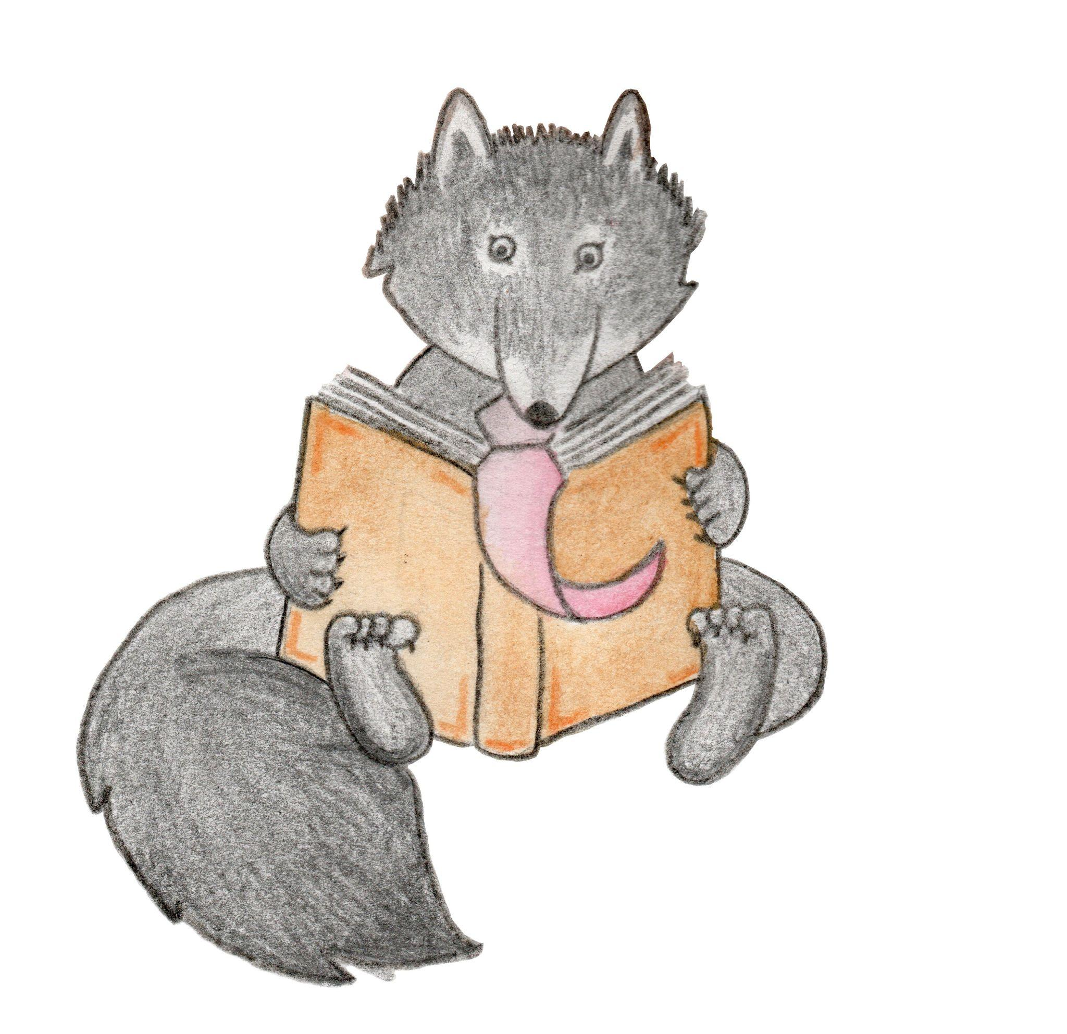

· Philippe Corpet ·

Contes retranscrits par Meige Beraud Sudreau et Marion Corpet
Relecture et mise en page : Guillemette Le Bihan
Conseils avisés et soutien : Bastien Le Bihan et Agnès Robin
Illustration de la couverture : Guillemette Le Bihan
Illustrations des en-têtes : Myriam Robin
Date d’édition : 1er Juin 2025, tu aurais eu 100 ans cher Loup ♥

Préface

Philippe Corpet, appelé Le Loup par ses petits-enfants, a passé sa retraite à raconter des histoires : aux enfants hospitalisés à l’hôpital Trousseau avec les Blouses Roses, aux enfants aveugles et amblyopes via des cassettes audio et à ses petits-enfants.

Ces derniers et dernières sont restés très marqués par ce grand-père passionnant, amusant et parfois un peu féroce et souhaitent lui rendre hommage par ce recueil.
Chaque petit-enfant (et quelques arrières-petits également !) a partagé le conte qui l’avait le plus marqué. Celles et ceux qui le souhaitaient se sont même lancés dans les illustrations.

Un grand merci, cher Loup, pour ces heures à nous faire découvrir des contes traditionnels de tous pays, des histoires héritées de ta maman ou des contes plus récents, comme ceux de ton camarade de classe, Pierre Gripari.

À nous de les faire connaître à nos enfants…

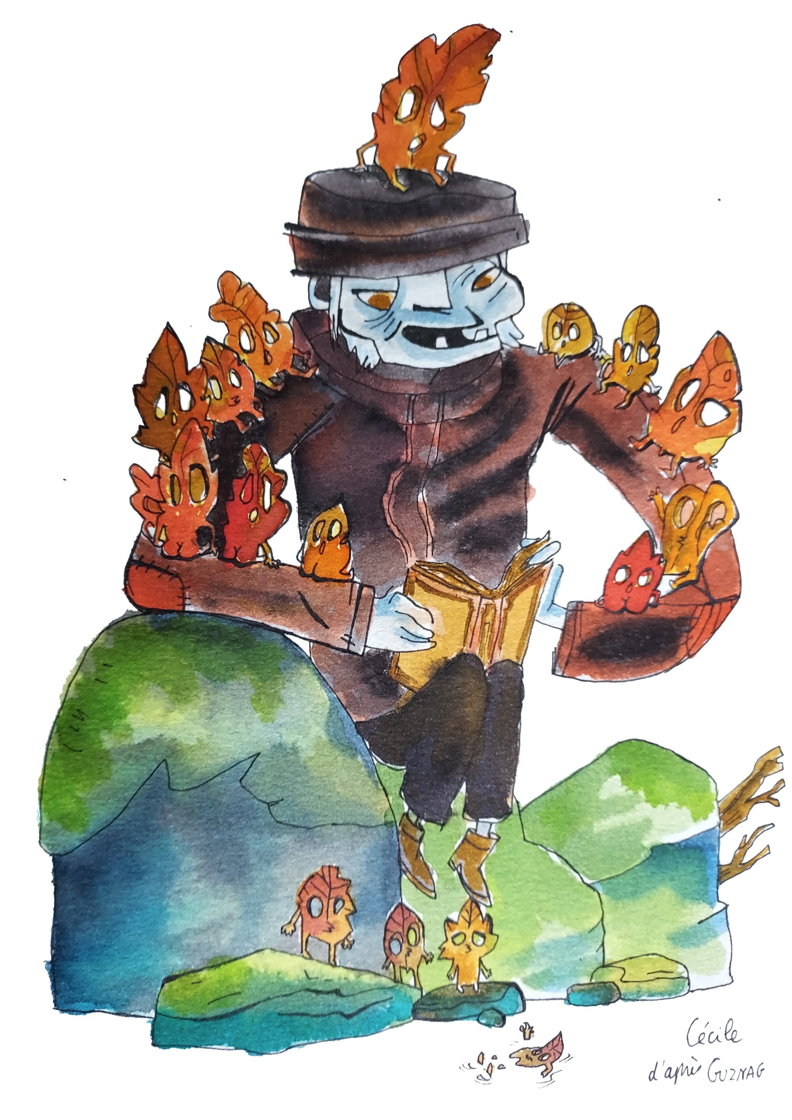
Le raconteur d’histoires, par Cécile Boutonnet

Note de l’éditrice :
Ces contes et histoires font partie de notre culture familiale, et on adore se remémorer la voix du Loup nous les racontant. Pourtant, ils ne sont pas tout récents et sont parfois dérangeants dans les idées qu’ils véhiculent.
À nous de nous en servir de base pour ouvrir des discussions avec nos petits auditeurs et petites auditrices autour du consentement, des différences de traitement entre filles et garçons, du mépris de classe, des violences dites éducatives, et bien entendu de la figure du Loup dans les histoires !

Sommaire
Poulerousse 6
Cette Tortue-là 10
Tricoti-Tricota 13
Les nains et le cordonnier 17
Le roi si petit 20
Jean des pois verts 21
Parrain Renard 25
Le chat et le perroquet 29
Le loup, la chèvre et les sept petits biquets 33
La moitié de poulet 39
Conte des 3 boucs qui montaient à l’alpage pour s’y régaler d’herbe tendre 42
Le vaillant petit tailleur 45
Bâton tape 53
Les 5 frères chinois 57
Epaminondas 62
Le marchand de fessées 69
La reine des abeilles 77
Les loups et le bûcheron 86
Ezkabi et le Tartaro 88
Les trois cheveux d’or du diable 98
Le Petit Poucet 104
Pomme et Peau 111
La chemise du capitaine 116
Le couseur de sacs 118
Jeannot et l’ogresse 129
Le partage des poules 135
Le petit sabotier 143
Le-Loup par ses petits-enfants 161
Index 163

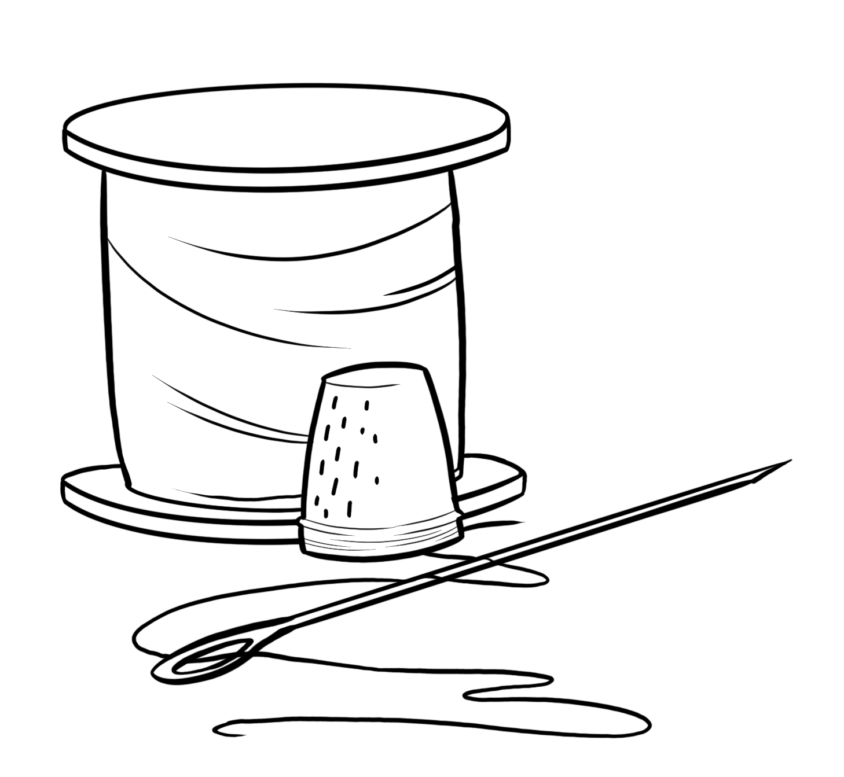

Poulerousse
Père Castor raconté par Lida
Conte proposé par Clément et Grégoire

Près du bois, il y a un jardin.
Dans ce jardin, il y a une maison : c’est la maison de Poulerousse.
Dans la cuisine et dans la chambre, tout est propre et bien rangé.
Poulerousse est une bonne ménagère : pas un grain de poussière sur les meubles, des fleurs dans les vases et, aux fenêtres, de jolis rideaux bien repassés. C’est un plaisir d’aller chez elle.

Son amie la tourterelle vient la voir tous les jours.
Elle frappe doucement à la porte. Toc, toc, toc….
Les deux amies s’embrassent. Ce sont des « cot, cot, cot » et des « oucourou, oucourou » à n’en plus finir. Elles ont beaucoup de choses à se dire : elles s’assoient en face l’une de l’autre. Elles boivent un tout petit verre de vin sucré, croquent des gâteaux secs. Elles chantent et jouent aux dominos.
Ou bien, elles travaillent en bavardant. La tourterelle tricote. Poulerousse aime mieux coudre ou raccommoder. Du reste, elle a toujours dans sa poche une aiguille et du fil, un dé et des ciseaux. Et elle est toujours prête à rendre service aux uns ou aux autres, en raccommodant un accroc, ici ou là.
Aussi, tout le monde dit du bien d’elle.

Et le renard, qui dresse ses oreilles pointues à tous les vents, entend un jour :
— Quelle bonne petite poule, cette Poulerousse ! Et comme elle est belle et grassouillette ! Toute grassouillette !
L’eau lui vient à la bouche et il court tout droit chez lui.
Il entre dans sa maison en dansant et en chantant :
— Grassouillette ! Grassouillette ! Elle est toute grassouillette !
— Mais que t’arrive-t-il donc ? demande la renarde. Tu es fou !
— Tralala ! Il y a une poule rousse près du bois. Une poule comme il faut, bien grasse. Je vais l’attraper. Et tout de suite ! Vite, donne-moi mon sac ! Prépare la marmite, fais bouillir de l’eau. Nous allons la faire cuire et la manger cette poule rousse !
— Quel renard tu es ! Quel amour de renard ! s’écrie la renarde toute joyeuse.
Et elle lui tend le sac.
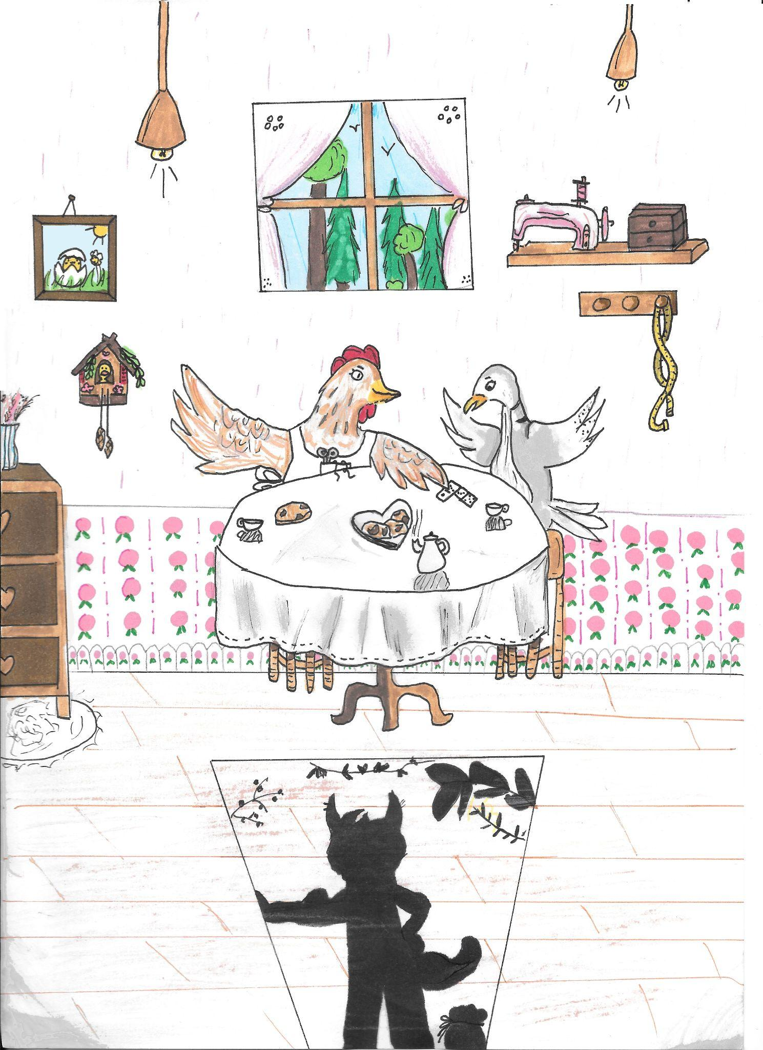
Poulerousse et son amie la Tourterelle, par Alix Marichal
Le renard file comme le vent.
Il voit la maison de Poulerousse, s’approche doucement, se cache derrière un arbre.
Au même moment, la porte s’ouvre.
— Cot, cot, cot, au revoir, chère Tourterelle, à demain.
— À demain, ma Poulerousse. Au revoir !
La tourterelle s’envole. Poulerousse va chercher du bois au bûcher.

Alors, houp ! Le renard saute dans la cuisine sans faire de bruit et se cache derrière la porte.
Poulerousse prend du bois et rentre tranquillement dans sa maison.
Mais, ha ! Le renard l’attrape et la fourre dans son sac, si vite que Poulerousse n’a pas le temps d’ouvrir le bec.
— Je te tiens, je te tiens, ma belle !
Le renard noue le sac, le jette sur son épaule et s’en va en sifflant.
Poulerousse est tout étourdie. Elle étouffe, elle se débat et lance un « cot, cot » plein d’effroi. Mais… qui l’entendra ?

Qui l’entendra ? La tourterelle… Elle est tout près, sur une branche de pommier.
Elle comprend que le renard emporte Poulerousse pour la manger.
Son cœur bat très fort, ses ailes tremblent, elle a du mal à les ouvrir.
Enfin, elle s’envole, pousse un petit cri et se pose à quelques pas du renard.
Elle volette et sautille en traînant l’aile, comme si elle était blessée.

— Une tourterelle blessée ! Quelle chance ! Attends ma petite. Il y a encore une place pour toi dans la marmite !
Le renard pose le sac par terre et court après la tourterelle.
Il croit l’attraper… Hop ! Elle saute et se pose quelques pas plus loin. Hop ! Hop !
Et tout en sautillant, elle chante « Oucourou, oucourou ».
Cela veut dire : « Courage, Poulerousse, sauve-toi ! »

Vite, vite, Poulerousse prend ses ciseaux dans sa poche. Crac, crac, elle coupe le sac et pfutt ! la voilà libre.
Puis elle pousse une grosse pierre dans le sac et le recoud en un clin d’œil, remet dans sa poche son aiguille tout enfilée, son dé, ses ciseaux, et court, court, court vers sa maison.

Le renard court aussi. Il est très loin, tout essoufflé :
— Non d’un rat ! Il faut que je l’attrape cette sale bête ! Là, cette fois, ça y est !... Ouap !... Rien !
La tourterelle s’envole juste assez haut pour voir Poulerousse entrer dans sa maison. Alors, rassurée, elle s’envole pour de bon, haut, très haut.
Le renard reste bouche bée, et, furieux, revient vers le sac qu’il remet sur son épaule en grognant :
— Au moins, celle qui est là-dedans ne se sauvera pas !

Puis, il rentre chez lui bien fatigué.
Le couvert est mis et l’eau bout dans la marmite.
— L’as-tu attrapée ? demande la renarde en se jetant à son cou.
— Si je l’ai attrapée ? Tiens ! Vois comme elle est lourde !
La renarde soupèse le sac.
— Hummmm nous allons nous régaler !
Ils s’approchent tous les deux de la marmite, ouvrent le sac et le secouent au-dessus de l’eau qui bout.
La pierre tombe.
L’eau bouillante jaillit sur eux et les brûle si fort qu’ils se sauvent en hurlant dans les bois.
Jamais ils ne sont revenus.

Et depuis ce jour, Poulerousse et la tourterelle ne se quittent plus. Elles vivent ensemble dans la petite maison de Poulerousse.
Elles sont très heureuses.
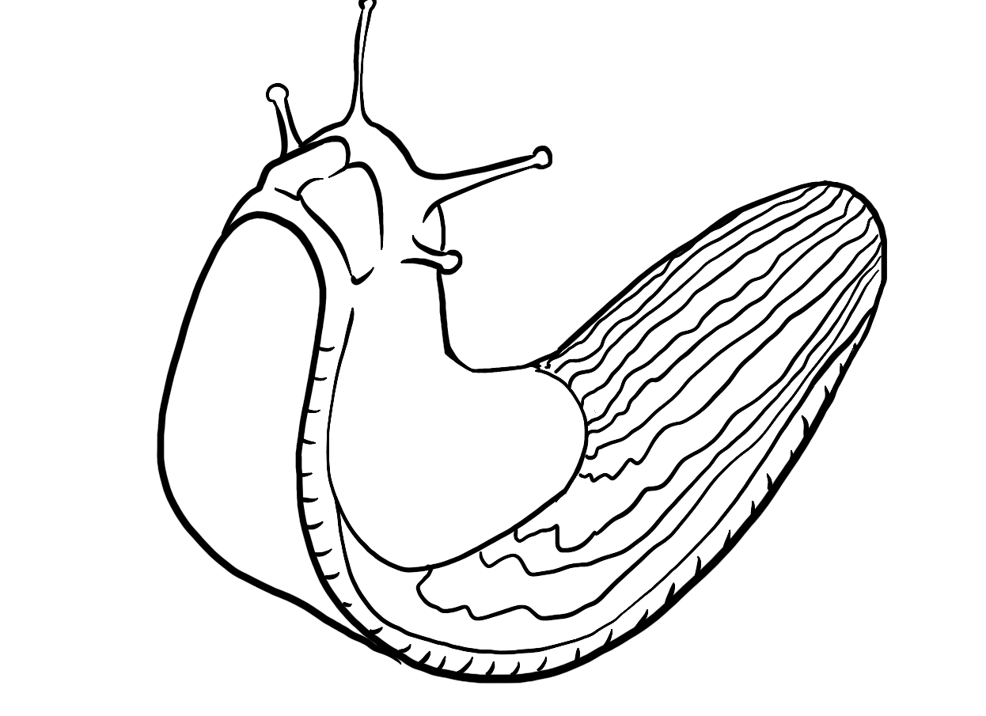

Cette Tortue-là
Paul Grolleau
Conte proposé par Laurent

— Pourquoi se presser, disait cette Tortue-là, on arrivera toujours à la fin de sa vie.
Vous voyez que les tortues méritent bien d’être des tortues.
Et celle-là avait choisi un métier où l’on ne se presse jamais : elle était couturière.

Un jour, cette Tortue-là était en train de manger sa limace du dimanche (c’est long de manger une limace quand on est une tortue jamais pressée de manger, et quand on est une longue limace jamais pressée d’être mangée)…
Elle entendit sonner les clochettes de muguet chez Lièvre, son voisin.
— Je vais voir pourquoi Lièvre fait sonner les muguets, dit cette Tortue-là à sa limace. Attends-moi ici.
Elle courut vite chez son voisin Lièvre où elle arriva le lendemain.
— Entre vite, dit Lièvre. Nous venons d’avoir un petit levraut, il s’appelle Frrt.
— Frrt ! quel joli nom, dit la tortue. Je lui apporterai une surprise.

Et elle retourna chez elle en se disant :
— Je vais lui coudre une barboteuse couleur bouton d’or pour son baptême.
Et vite, vite, elle se mit à l’ouvrage.
Et au bout de trois heures, elle avait déjà enfilé son aiguille et au bout de quatre heures encore, elle avait déjà cousu le premier point.
Et elle cousit, cousit, cousit si longtemps qu’elle finit par terminer la barboteuse couleur bouton d’or.
Alors elle entendit les clochettes de muguet sonner chez Lièvre son voisin.
— Ça doit être les cloches du baptême, pensa-t-elle, il faut que je me dépêche…

Quand elle arriva chez Lièvre avec sa barboteuse, elle vit un grand lièvre avec de longues oreilles et de longues moustaches.
— Je viens, dit cette Tortue-là, pour le baptême de Frrt le levraut.
— Bien tard, dit le grand Lièvre. Je suis Frrt le levraut et il y a de longues années que j’ai été baptisé ; me voici devenu lièvre et bon à marier : n’as-tu pas entendu sonner mon mariage ?
— Ai-je mis si longtemps à coudre cette barboteuse ? dit cette Tortue-là. Elle sera trop petite !
En effet, Frrt pouvait juste passer une patte dans la barboteuse.
— Il me faudrait plutôt, dit Frrt, un habit de noces gris-souris avec des gants beurre-frais.

Alors cette Tortue-là rentra chez elle pour faire vite, vite, un habit de noce gris-souris avec des gants beurre-frais.
Et elle cousit, cousit, cousit, cousit si longtemps qu’elle finit par terminer l’habit de noces gris-souris et les gants beurre-frais.
Alors, elle entendit sonner les clochettes de muguet chez Frrt le lièvre.
— Ça doit être les cloches du repas de noces, il faut que je me dépêche…

Quand elle arriva chez Frrt avec l’habit de noces gris-souris et les gants beurre-frais, elle vit Mme Lièvre qui pleurait.
— Je viens, dit cette Tortue-là toute étonnée, pour le repas de noces de Frrt.
— Trop tard, dit Mme Frrt, il y a de longues années que nous nous sommes mariés ; et mon pauvre Frrt vient de mourir. N’as-tu pas entendu les clochettes de muguet sonner l’enterrement ?
— Ai-je mis si longtemps à coudre l’habit de noces ? dit cette Tortue-là. Mais cette fois, je vais me dépêcher et vous faire une belle robe de deuil couleur feuille morte pour l’enterrement.

Alors, cette Tortue-là rentra chez elle vite, vite, pour faire la robe feuille morte avec une petite aubépine blanche sur l’épaule pour que ce soit moins triste.
Et elle cousit, cousit, cousit, cousit si longtemps qu’elle finit par terminer la robe feuille morte.
Alors, elle entendit sonner les clochettes de Muguet chez Mme Frrt.
— Cette fois, pensa-t-elle, je n’arriverai pas trop tard !

Mais quand elle arriva chez Mme Frrt avec la robe feuille morte, elle vit Mme Frrt avec un grand lièvre et un petit levraut.
— Je viens, dit cette Tortue-là, pour l’enterrement de Frrt.
— Bien tard, dit Mme Frrt, il y a bien des années qu’il est en terre. Je me suis remariée avec une autre lièvre et nous venons d’avoir un petit levraut ; n’entends-tu pas sonner les cloches du baptême ?
— Ai-je mi si longtemps à coudre la robe feuille morte ? dit cette Tortue-là. Mais cette fois, je vais apporter tout ce qu’il faut à votre petit levraut.

Et elle retourna chez elle et elle prit tout ce qu’elle avait cousu autrefois pour Frrt : la barboteuse couleur bouton d’or, l’habit gris-souris avec les gants beurre-frais et même la robe couleur feuille morte.
Puis, elle revint chez Mme Lièvre et lui donna le tout en disant :
— Cette fois je suis en avance et votre petit levraut aura ce qu’il faut pour toute sa vie.
— Vous êtes allée vite à faire tout cela, dit Mme Lièvre étonnée. Mon petit levraut est né tout juste avant-hier et vous avez déjà tout fini !
— Oui, dit cette Tortue-là, nous sommes comme cela dans la famille…
Et elle retourna toute fière pour finir de manger sa limace qui avait attendu tout ce temps-là car elle n’était vraiment pas pressée d’être mangée.

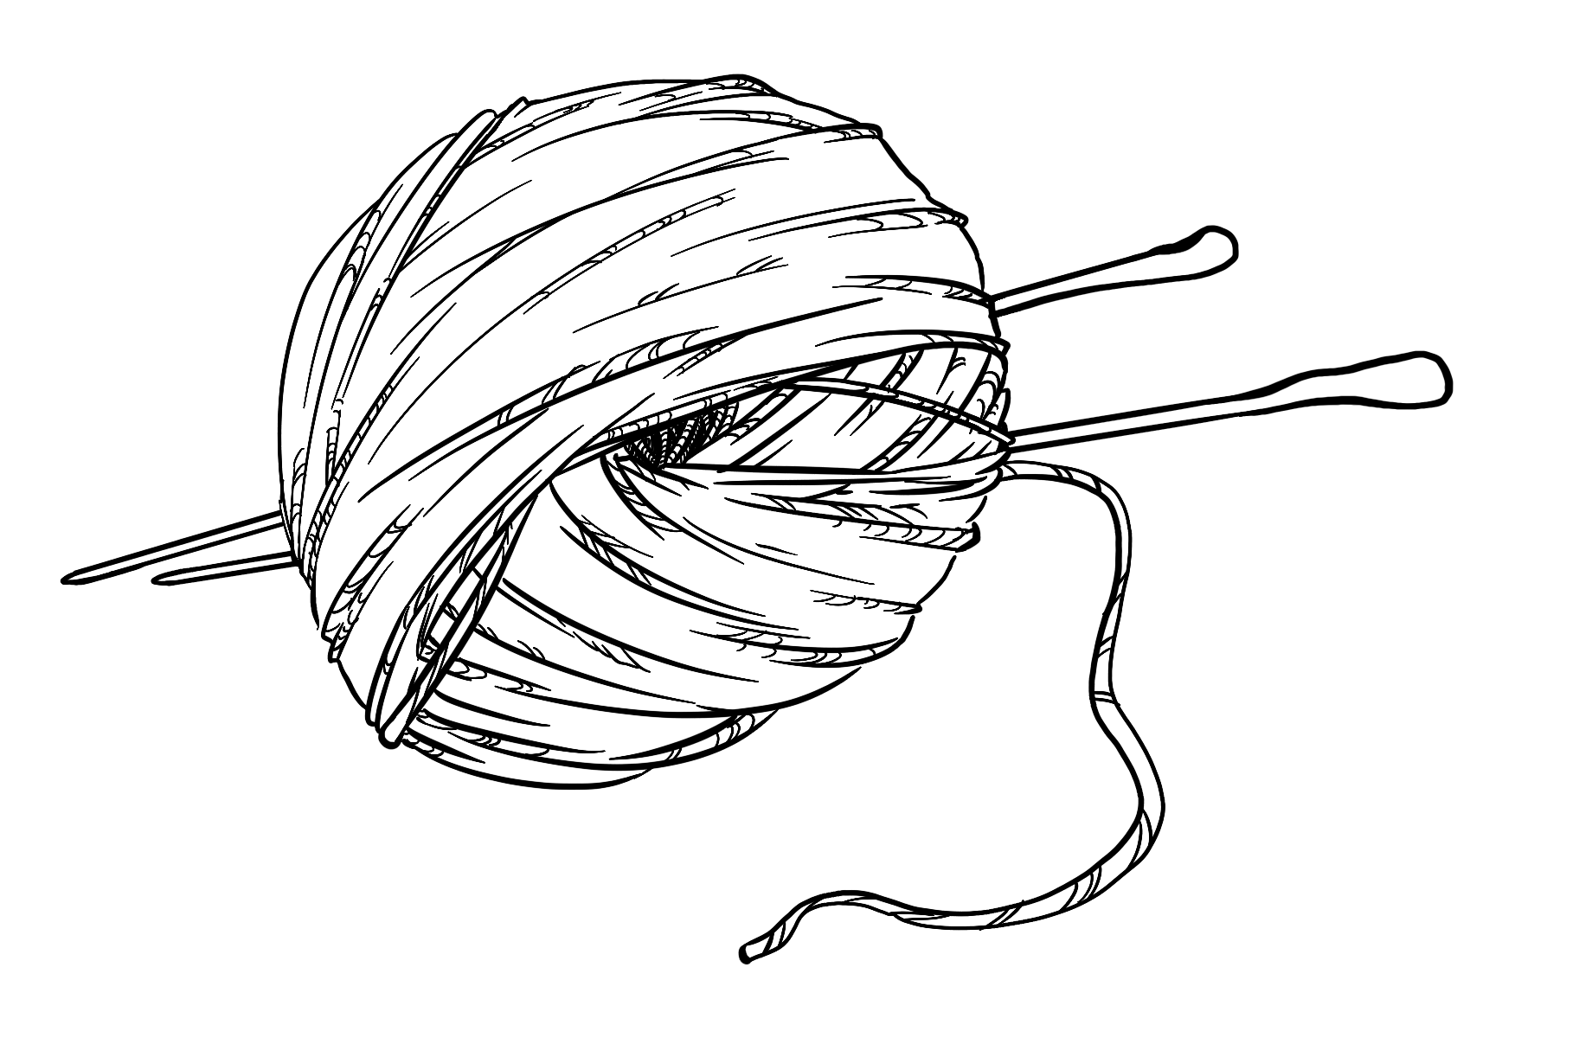

Tricoti-Tricota
May d'Alençon
Conte proposé par Clément

La mère Tricoti avait bien du mal avec ses enfants.
C'étaient douze garçons, remuants, espiègles, insupportables.
Ils grimpaient aux arbres, déboulaient des talus, franchissaient les barrières, sautaient les ruisseaux, quand ils ne faisaient pas la course à quatre pattes ou des glissades sur le derrière.
Aussi, tous les soirs, lorsqu'ils revenaient à la maison, quel tableau, mes enfants ! Chaussettes trouées, coudes percés, fonds de culottes déchirés, souliers perdus…

La mère Tricoti giflait l'un, tirait les oreilles de l'autre et envoyait coucher ses garçons en criant le plus fort qu'elle pouvait :
— Petits misérables, je ne veux plus vous voir ! Comment vais-je vous habiller demain ? Je n'ai plus que des moitiés de chaussettes, des moitiés de tricots et de culottes à vous mettre, car vous avez laissé l'autre moitié aux ronces et aux cailloux des chemins. Que faire, mon Dieu, que faire ?

Et la pauvre mère Tricoti levait les yeux au ciel, enfin, je veux dire au plafond, puisque tout ceci se passait dans sa cuisine.
Mais elle ne voyait qu'une bonne douzaine d'araignées qui se balançaient au milieu de leur toile, entre les poutres du plafond et aux quatre coins de la pièce.
Elle se fâcha de plus belle :
— Ces vauriens ne me laisseront même pas le temps de faire mon ménage. Voyez toutes ces araignées ? Elles filent tranquillement leur toile, tandis que je raccommode. Quelle maison ! Quelle maison ! Mais patience, mes belles, je vous dénicherai avec mon balai dès que mes garçons seront sages.

Les araignées se mirent à rire en se balançant de plus belle.
— Vous feriez mieux, mère Tricoti, de nous demander de vous aider à vêtir solidement vos garçons. Ah, si vous saviez travailler comme nous ! Tenez, nous sommes bonnes bêtes, nous allons vous faire cadeau d'une petite fille et nous serons ses marraines. Nous l'appellerons Tricota.
La bonne femme se demanda si elle ne rêvait pas lorsqu'elle aperçut près de la fenêtre, assise sur une chaise basse, une petite fille à l'air sérieux qui travaillait le plus vite qu'elle pouvait. Elle tenait deux grandes aiguilles de celluloïd et tricotait une pelote de laine, grosse comme une citrouille, qui se déroulait à ses pieds : Tic et tic, tic et tic, tic et tic, tic et tic.
Elle tricotait si vite qu'on voyait à peine ses doigts et que la chaussette qu'elle faisait s'allongeait à vue d'œil.

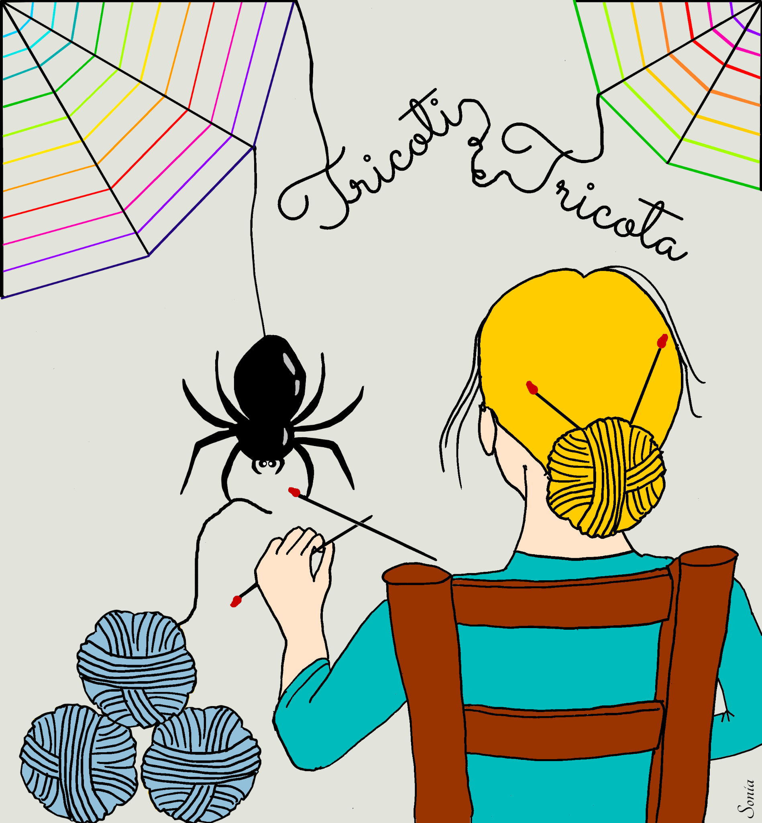
Tricota avec sa marraine l’araignée, par Sonia Marichal
La mère Tricoti ne se lassait pas de la regarder.
— Quelle étonnante ouvrière tu es, Tricota. Ça fait à peine une demi-heure que tu travailles et tu as fait presque une chaussette entière.
— Taisez-vous un peu, ma mère Tricoti, s'il vous plaît, répondit poliment la petite fille. J'arrive aux diminutions du talon et si vous me donnez des distractions, je vais me tromper.
Tic et tic, tic et tic, tic et tic.
La chaussette terminée tomba à terre.
Sans même la regarder, Tricota se précipita sur le bout de la laine et remit bien vite de nouvelles mailles sur son aiguille.
— Quelle merveille, s'écria la mère Tricoti en examinant le travail de Tricota. Pas une erreur, pas une maille lâchée.
— C'est heureux, mère Tricoti, répondit Tricota. Mais taisez-vous donc un peu, sans ça je n'aurai jamais terminé les douze paires de chaussettes que j'ai à faire avant le lever du soleil.
Tic et tic, tic et tic, tic et tic.
— Mon Dieu ! s'écria la mère Tricoti, douze paires de chaussettes, pauvre petite.
— Mère Tricoti, dit Tricota avec impatience, vous feriez mieux d'aller dormir, je serai plus tranquille. Et puis il faut vous lever au petit jour, vous irez avec mes frères tondre les moutons et couper le chanvre et vous ferez de la laine et du fil, car ma pelote diminue à vue d'œil.

Lorsque les douze frères Tricoti s'éveillèrent, ils trouvèrent sur leur lit douze paires de chaussettes de laine bien chaudes et bien solides.
— Et si vous voulez chacun un tricot pour ce soir, dit Tricota, vite, à l'ouvrage ! Car vous voyez, je n'ai presque plus de laine.
Tic et tic, tic et tic, tic et tic, tic et tic.

Les garçons coururent au champ avec leurs grands ciseaux.
Cric, crac, cric, crac.
La laine tombait comme de la neige autour des moutons.
Vite il fallut la laver, la sécher, la peigner, la filer.
À midi, comme Tricota allait terminer sa pelote de laine, les douze garçons arrivèrent tout souriants, un gros écheveau de laine blanche sur leurs bras.
Tricota les remercia et leur dit :
— À présent, mes beaux garçons, allez couper le chanvre, car cela me gêne lorsque vous restez ici à me regarder sans rien faire.
Tic et tic, tic et tic, tic et tic.
Ah, fini les escalades et les batailles.
Il faut travailler pour que Tricota ne manque pas de fil.
Plus de trous, ni de taches, ni de déchirures.
Les douze frères sont propres et habillés de tricot, des pieds à la tête.
La mère Tricoti n'a presque plus rien à faire.
Elle prendrait bien son balai pour enlever les toiles d'araignées, mais elle n'ose pas. Ce sont les araignées qui ont envoyé Tricota. Qu'arriverait-il si elles se fâchaient ?
Que les journées lui semblent longues à cette pauvre mère Tricoti. Elle n'a plus qu'une seule occupation, la pauvre, celle de bâiller continuellement.
— Ah, je m'ennuie, je sommeille.

Et cela agace fort les araignées car le souffle de mère Tricoti fait aller et venir les toiles, et les pauvres bêtes ont le mal de mer.
— Prenez donc un peu mes aiguilles, mère Tricoti, dit un jour la gentille petite fille. Ce n'est pas si difficile que cela de tricoter. Voyez-vous, les aiguilles ont tellement l'habitude de tricoter qu'elles travaillent toutes seules.

C'était aussi l’avis de la mère Tricoti.
En un rien de temps, elle fit une chaussette.
Tout à coup, elle s'étonna de ne plus entendre Tricota.
Elle leva les yeux de son ouvrage et s'aperçut que la petite fille avait disparu.
Au plafond, les araignées se balançaient toujours et regardaient la mère Tricoti en riant.
Mais celle-ci était trop pressée pour perdre son temps à les observer.
Elle reprit son ouvrage.

Tic et tic, tic et tic, tic et tic.
Les enfants, ça grandit si vite. Il faut toujours allonger chaussettes et tricots.
Tic et tic, tic et tic, tic et tic.

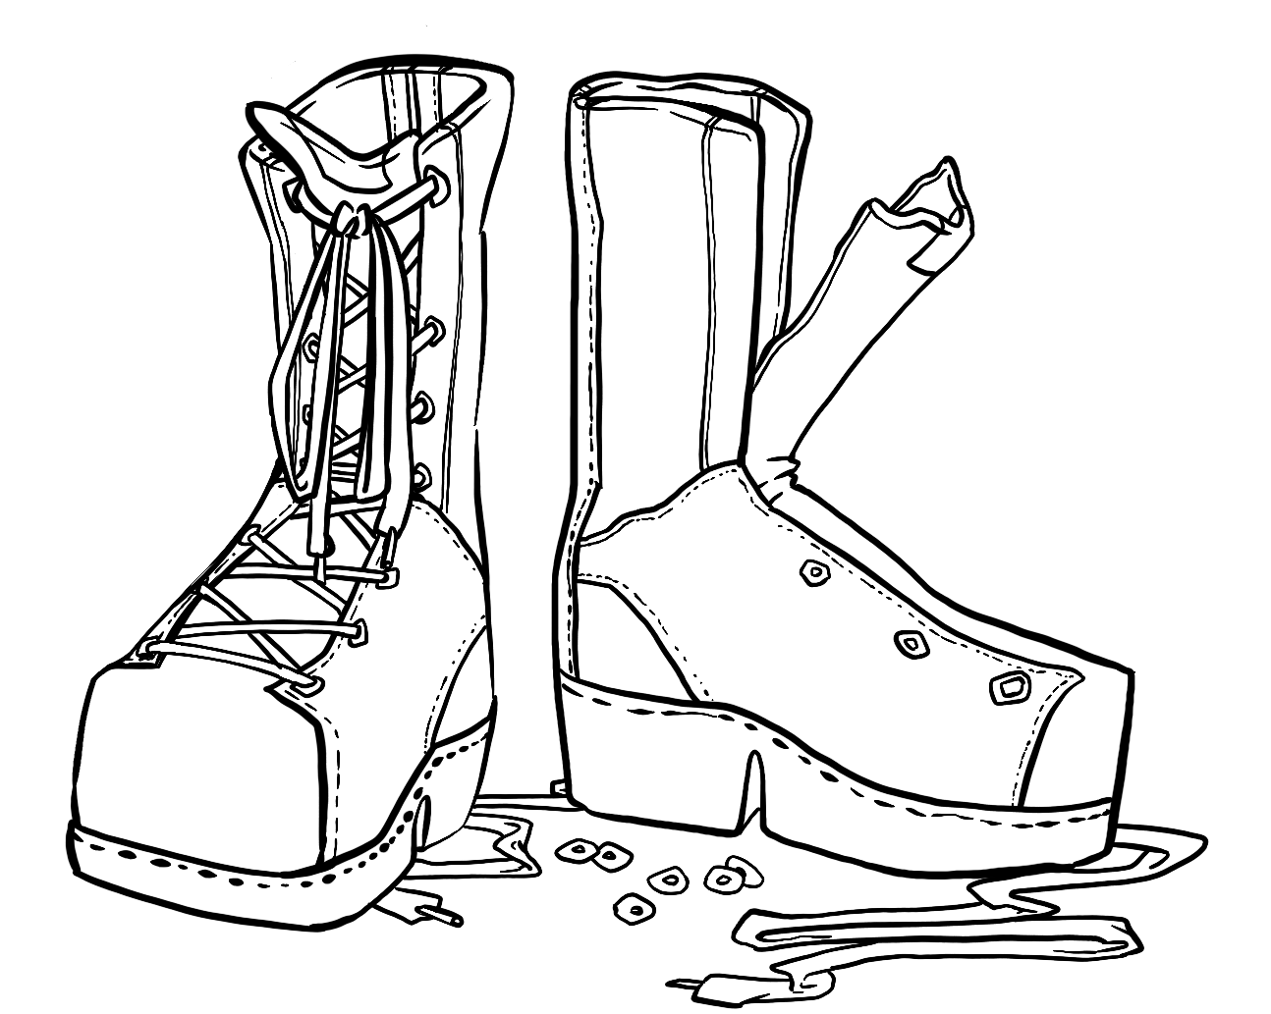
Les nains et
le cordonnier
Conte de Grimm, librement interprété par Le Loup
Proposé par Meige

Il était une fois un cordonnier très pauvre, très pauvre.
Il devenait un peu plus pauvre de jour en jour.
Un soir, il ne lui resta plus rien, sauf un petit morceau de cuir, juste assez grand pour faire une paire de souliers.
Le cordonnier tailla le cuir et le laissa tout préparé sur sa table ; il ferait les souliers le lendemain ; ensuite il alla se coucher.

Le lendemain matin, comme il allait se mettre au travail, qu’est-ce qu’il voit ?
Les souliers étaient tout faits, comme s’ils s’étaient faits tout seuls pendant la nuit.
Et bien faits, bien cousus, bien cirés, merveilleux !
Il les met dans sa vitrine.
La première personne qui passe dans la rue s’écrie :
— Oh les beaux souliers, oh mon Dieu, je les achète !
Et hop, elle les achète tout de suite.

Le cordonnier avait de l’argent pour s’acheter de quoi manger pour lui et sa femme pour la journée, et de quoi acheter assez de cuir pour faire deux paires de souliers.
Et le soir, il découpe ses paires de souliers en disant :
— Demain, je les coudrai.
Il les laisse sur son établi et il va se coucher.

Le lendemain matin, quand il retourne dans son atelier, il trouve deux paires de souliers aussi jolis que ceux qu’il avait eus la veille : une paire pour un monsieur et une paire pour une dame.
Il les met dans sa vitrine. Un monsieur passe avec une dame :
— Oh, les beaux souliers !
Ils entrent, ils achètent les souliers.

Le cordonnier gagne assez d’argent pour avoir de quoi s’acheter à manger pour lui et sa femme pour toute la journée, et de quoi avoir du cuir pour quatre paires de souliers. Et, le soir, il prépare le cuir pour le coudre le lendemain.
Et le lendemain, il y avait quatre paires de souliers merveilleusement faits.
Et toujours comme ça et il était de plus en plus heureux et de plus en plus riche.

Un jour, alors que Noël approchait, il dit à sa femme :
— Mais je voudrais bien savoir comment ça se fait.
Alors, le soir, au lieu d’aller se coucher, il reste dans l’atelier, caché par un rideau.
Et voilà qu’à minuit, descendent par la cheminée deux petits nains, tout nus, qui se mettent à prendre le marteau, l’aiguille, le fil, les clous et à faire les souliers avec le cuir que le cordonnier avait découpé.
Et le lendemain matin, le cordonnier et sa femme ont trouvé des souliers merveilleusement faits.

Alors ils se disent tous les deux :
— Quand même, ces petits nains sont très gentils ! Il faudrait faire quelque chose pour eux. Il faudrait leur faire un cadeau pour Noël.
Et sa femme dit :
— Je sais ce qu’on va faire. Ils sont tout nus et c’est l’hiver, je vais leur faire des petits habits. Et toi qui es cordonnier, tu vas leur faire des petits souliers à leur taille.
Et voilà que le cordonnier fait des petits souliers pour les nains.
Sa femme leur fait des petits habits avec un petit pantalon, une petite chemise, une petite veste, un petit bonnet pointu avec un grelot au bout qui fait ding ding ding.

Et il pose sur l’établi les souliers et les habits pour les nains.
Et il reste caché derrière le rideau pour regarder.
Et voilà que minuit arrive, le soir de Noël. Les deux petits nains descendent.
Quand ils voient les habits et les chaussures, pour eux qui étaient tout nus et qui n’avaient pas de souliers, ils sont contents, ils sautent en l’air, ils font des cabrioles, ils chantent, ils rient, ils s’amusent, ils font la ronde. Ils enfilent les habits, ils enfilent les chaussures, et hop, ils repartent par la cheminée.
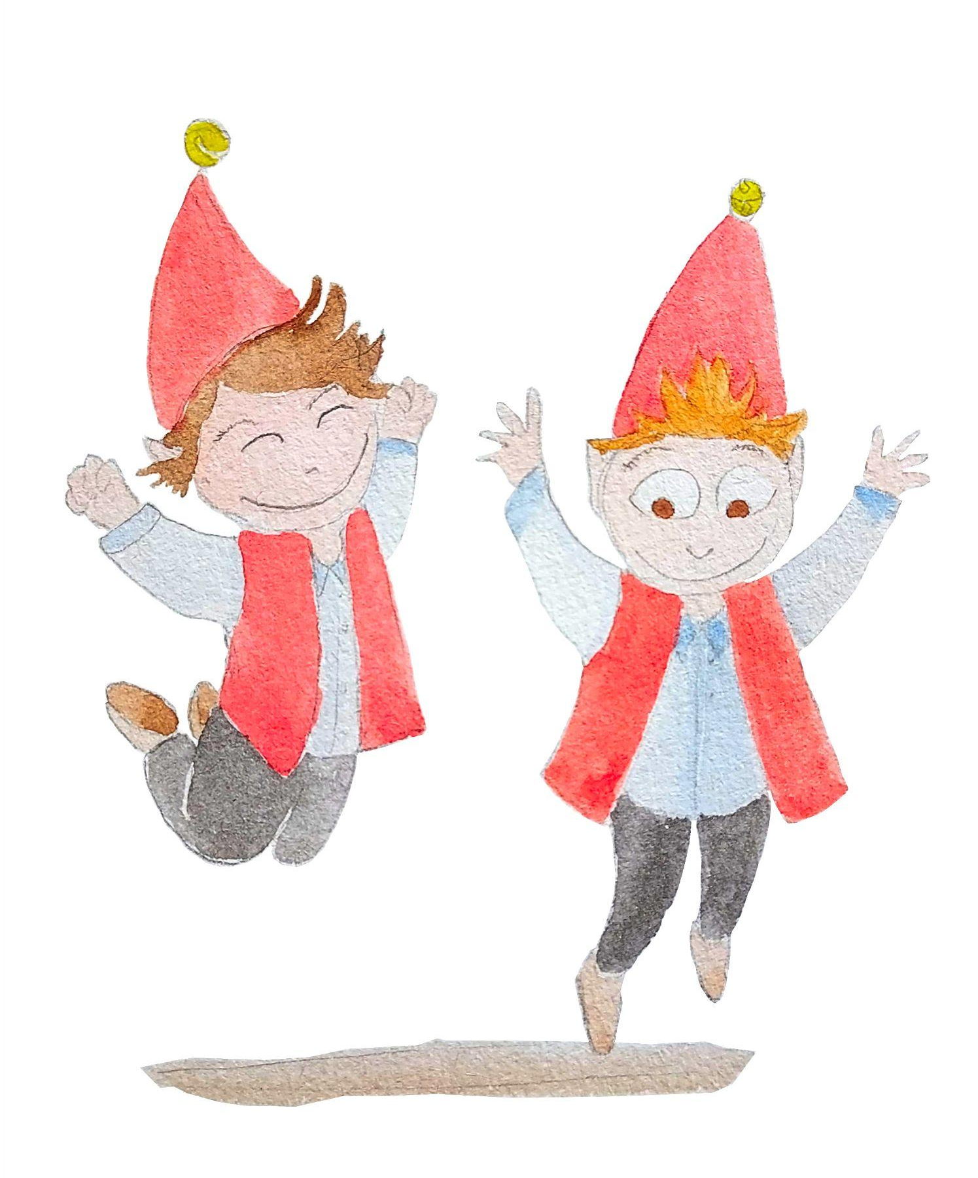
Les 2 nains sautant de joie, par Cécile Boutonnet

Et on ne les a plus jamais revus.
Mais le cordonnier et la cordonnière sont assez riches maintenant et on pense que ces petits nains sont allés aider quelqu’un d’autre qui était pauvre.

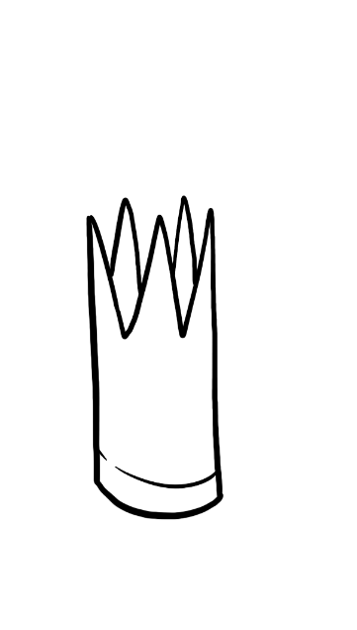
Le roi si petit
Histoire de source inconnue
Proposée par Séverin

Il était une fois un roi si petit, si petit, si petit…
… que mon histoire est déjà finie !

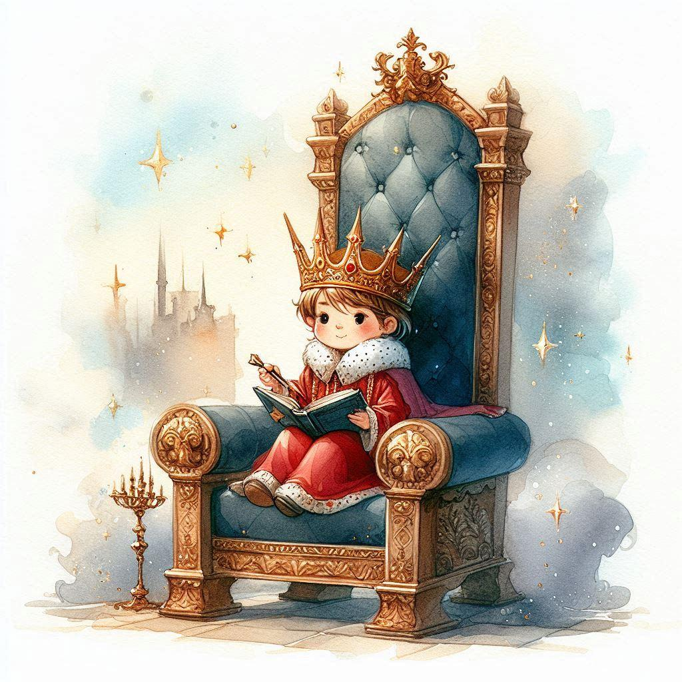
Le roi si petit, par Guillaume Beraud-Sudreau (fortement aidé par une IA)

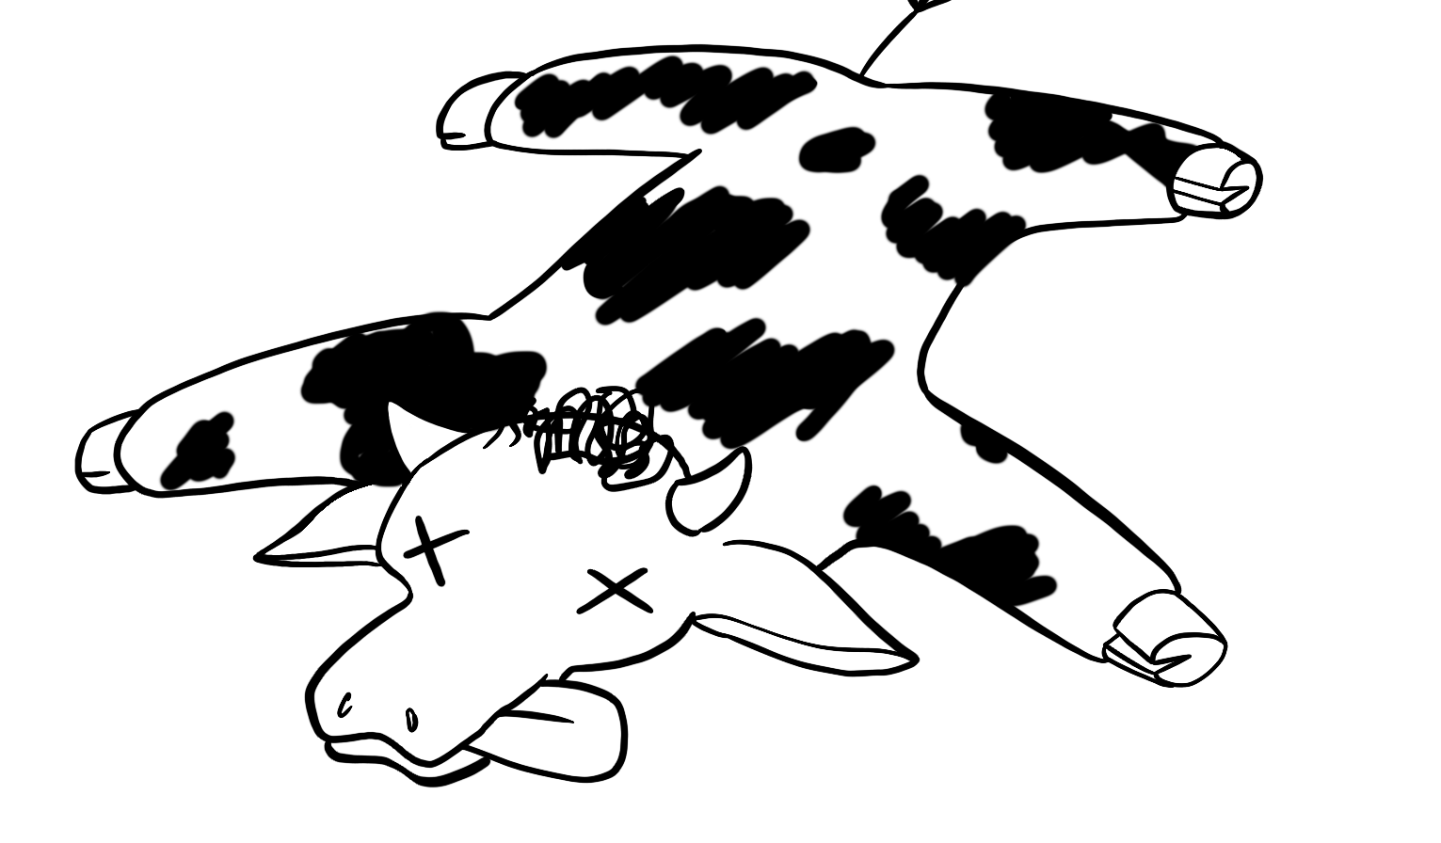
Jean
des pois verts
Auteur inconnu
Conte proposé par Laurent

Ma maman me racontait cette histoire il y a plus de 60 ans, elle la tenait elle-même de son père. C’est dire que cette histoire a près de cent ans. Et peut-être même plus, car mon grand-père la tenait peut-être lui-même de son père ou de son grand-père.
Je ne l’ai trouvée dans aucun livre.

Il était une fois un petit garçon qui s’appelait Jean et qui vivait dans un village.
Son papa et sa maman étaient morts et ce petit garçon vivait de la culture des petits pois de son jardin, c’est pour cela qu’on l’appelait Jean des Pois Verts.
Il avait aussi une vache qu’il menait paître l’herbe aux bords des chemins, là où l’herbe est à tout le monde. Il la trayait le soir et ça lui faisait du lait avec lequel il fabriquait du fromage et du beurre.
Il vivait assez heureux, d’autant plus qu’il avait une petite voisine qui avait le même âge que lui, qui s’appelait Marguerite et qui était très gentille.

Mais un triste jour, sa vache mangea une herbe empoisonnée, elle tomba très malade et elle mourut.
Pauvre Jean des Pois Verts, il n’avait que ses petits pois pour vivre. Il ne pouvait même pas vendre la viande de sa vache au boucher car la viande était empoisonnée.
Il a donc demandé au boucher d’enlever la peau de sa vache et il est parti à travers le monde en se disant qu’il gagnerait sa vie.
Il embrassa la petite Marguerite et il partit.

Le soir, il était dans une forêt. Il se dit :
— Je ne peux pas dormir par terre parce que s’il y a des méchantes bêtes ou des méchantes gens, ils me feraient du mal.
Il décida donc de grimper en haut d’un arbre, à la fourche de deux branches, en s’enroulant dans la peau de sa vache qui lui servait à la fois de couverture et d’imperméable. Il rabattit le haut de la peau de sa vache sur sa tête. Il était comme ça bien enfermé, bien à l'abri.
Pendant ce temps-là, alors que les gens étaient aux champs avec leurs enfants, sauf la petite Marguerite qui était restée à la maison parce qu’elle était enrhumée, des brigands sont arrivés dans le village.
Ils ont tout volé : les provisions dans les armoires, les armoires, les tables, les chaises.
Ils ont tout chargé dans des charrettes.
Ils ont volé les chevaux pour tirer les charrettes, et puis les vaches, et les moutons, et les canards, les poules, les dindons… tout, tout, tout, absolument tout.
Et quand les gens sont rentrés des champs, le soir, ils ont dit :
— Oh mon Dieu, mais je n’ai plus de meubles dans ma maison, mais je n’ai plus de canards ni de poules dans ma basse-cour, je n’ai plus de moutons dans ma bergerie, je n’ai plus de vache dans l’étable, je n’ai plus de cheval dans l’écurie, notre charrette est partie aussi…
Mais ceux qui étaient le plus tristes, c’étaient les parents de la petite Marguerite qui disaient :
— On nous a même volé notre petite Marguerite qu’on aimait tant !

Pendant ce temps-là, Jean des Pois Verts dormait en haut de son arbre, enroulé dans la peau de sa vache.
Au milieu de la nuit, le voilà qui se réveille, qui regarde en bas et qu’est-ce qu’il voit ? Les brigands qui s’étaient installés juste à cet endroit-là et qui avaient fait un grand feu pour se chauffer et pour faire leur cuisine.
Et les brigands avaient fait des tas de choses qu’ils avaient volées et le capitaine des brigands dit, en montrant tour à tour chaque tas et chaque voleur :
— Voilà ta part, voilà ta part, voilà ta part, voilà ta part…
Et en montrant le plus gros tas, bien sûr, celui tout en haut duquel il y avait la petite Marguerite qui dormait dans son lit :
— … et voilà MA part !

Jean des Pois Verts était tout étonné et surtout tout triste quand il vit la petite Marguerite. Il se dit :
— Je vais faire une farce aux brigands.
Il prit sa plus grosse voix, qui s’est mise à résonner encore plus fort parce qu’il était sous la peau de la vache, et il s’écria :
— ET MA PART ?

Le capitaine des brigands se dit :
— Tiens, j’ai dû oublier quelqu’un.
Et il recommence :
— Voilà ta part, voilà ta part, voilà ta part, voilà ta part, voilà ta part, voilà ta part, voilà ta part… et voilà MA part !
Et Jean des Pois Verts, tout là-haut dans son arbre, sous la peau de sa vache, se met à hurler très fort :
— ET MA PART, ET MA PART, ET MA PART ???

Le chef des brigands dit au premier brigand :
— C’est toi qui réclames ?
— Non, ce n’est pas moi ! dit le brigand.
— Si, c’est toi ! dit le capitaine.
— Non, ce n’est pas lui ! dit un autre brigand.
— Si, c’est lui ! disent d’autres brigands.
Le capitaine des brigands dit :
— Ah, c’est comme ça !
Il sort son épée et pan, il tue le brigand.

D’autres brigands crient :
— Ce n’était pas lui, ce n’est pas juste !
Ils se mettent à se battre.
Tous les brigands se battent ensemble. Ils se battent, ils se battent, ils se battent. On entend des épées qui cliquettent, des pistolets qui tirent pan pan, pan pan, pan !
À la fin, tous les brigands sont morts, même le capitaine.

La petite Marguerite s’était réveillée à tout ce bruit et elle pleurait dans son lit, tout là-haut.
Jean des Pois Verts descend de son arbre et crie :
— Marguerite, Marguerite !
— Qui est là ? dit la petite Marguerite, j’ai peur !
— C’est moi, Jean des Pois Verts, ne t’en fais pas, je vais te ramener chez ton papa et ta maman.

Et voilà Jean des Pois Verts et la petite Marguerite qui se mettent à recharger toutes les affaires dans les charrettes, à atteler les chevaux aux charrettes.
Ils partent, et avec eux, les chevaux qui tirent les charrettes, les vaches, les moutons, les canards, les poules, les dindons, les oies. Et les chevaux faisaient Hiiiii, les vaches faisaient Meuh, les moutons faisaient Bèèèèèèè, les chèvres faisaient Mèèèèèèè, les poules faisaient Cot cot cot codek, les coqs faisaient Cocoricooo, les canards faisaient Coin coin coin coin coin… et voilà qu’ils arrivent près du village.

Les gens s’écrient :
— Mais qu’est-ce que c’est que ces cris d’animaux que j’entends ? Mais voilà mon cheval qui tire ma charrette, mais voilà ma vache, mais voilà mes moutons, mes canards, mes poules, mes dindons !
Et les plus contents, c’étaient bien-sûr le papa et la maman de la petite Marguerite qui s’écrient :
— Notre petite Marguerite est retrouvée et c’est Jean des Pois Verts qui la ramène !

Et à partir de ce moment-là, tout le monde a dit à Jean des Pois Verts :
— Mais reste avec nous dans le village, on s’occupera de toi.
Le papa et la maman de la petite Marguerite l’ont pris dans leur maison.
Il a été à l’école avec Marguerite. C’étaient les gens qui payaient pour lui.
Et quand il est devenu grand, il s’est marié avec la petite Marguerite.
Ils vécurent très heureux, très longtemps, et eurent beaucoup d’enfants.
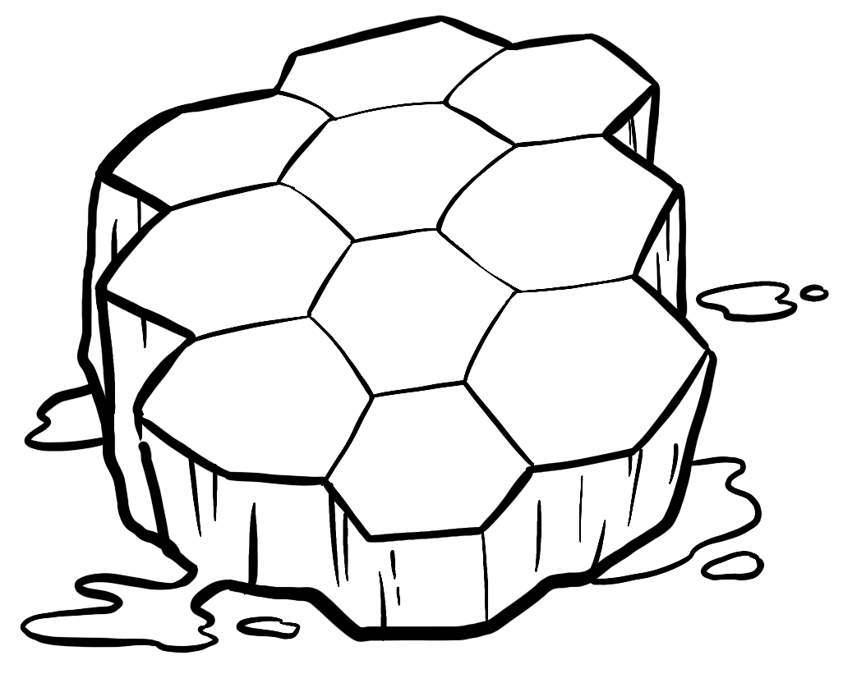

Parrain Renard
Michèle Simonsen
dans « Parrain Renard et autres contes d’animaux »
Conte proposé par Meige

Il y avait une fois un loup et un renard qui s'étaient associés pour voler les gens.
Ils rôdaient sans cesse autour des bergeries et des poulaillers, enlevant les poules et les moutons qui s'en écartaient un peu trop.
Ils entraient même dans les maisons quand les habitants étaient au champ.
Un jour, dans une ferme, ils s'emparèrent d'un grand pot de miel qu'ils allèrent cacher dans un buisson.
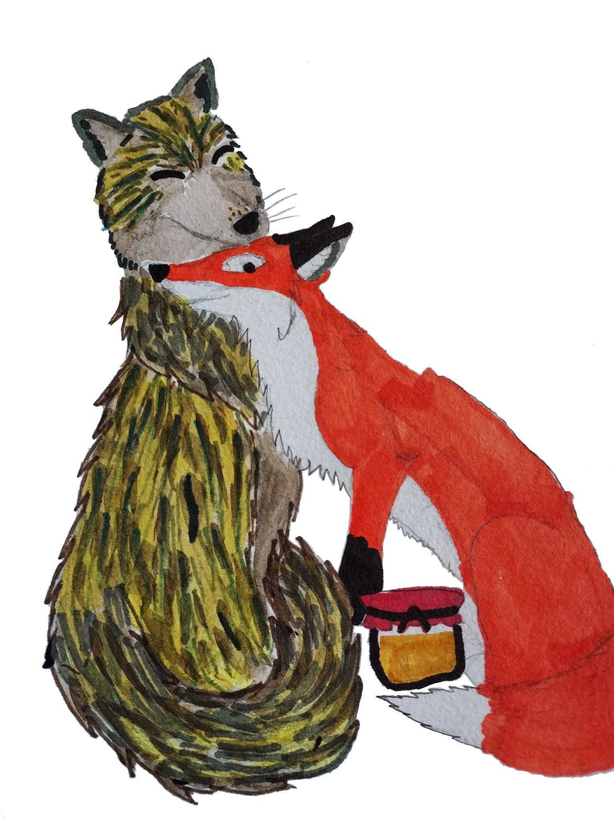
Le loup, le renard et la belette leur pot de miel, par Élise Boutonnet
Trois ou quatre jours passèrent sans qu'ils puissent voler autre chose.
Le loup dit à son compagnon :
— Je commence à avoir bien faim, il faut entamer le pot de miel.
— Non, non, répondit le renard, il vaut mieux le conserver pour l'hiver, tâchons plutôt de trouver du travail.
Et au premier village qu'ils rencontrèrent, ils se louèrent à un paysan pour faire la moisson.

Ils venaient à peine de se mettre au travail, qu'on entendit sonner la cloche de l'église « Dong, dong ! »
— Ah, mon Dieu ! s'écria le renard, oublieux que je suis, je ne songeais plus qu'on m'attend pour un baptême, c'est pourtant moi qui suis le parrain.
— Parrain ? dit le loup étonné.
— Oui, oui, parrain, mais je n'ai pas le temps…
— Si, vas-y, dit le loup, être parrain, ça ne se refuse pas.

Et pendant que le loup continuait à moissonner, le renard partit en direction de l'église. Mais dès qu'il fut hors de vue du loup, il obliqua vers le bois, du côté où ils avaient caché le pot de miel. Il en prit une bonne ventrée et revint trouver le loup.
— Tiens, te voilà déjà revenu, lui dit le loup.
— Oui, ça y est, répondit le renard.
— Eh bien, quel nom lui as-tu donné à ton filleul ?
— Je l'ai appelé « Entamé ».
— Entamé, quel drôle de nom ! se dit le loup en lui-même.

Le lendemain, en entendant sonner les cloches de l'église, « dong, dong, dong », le renard dit à nouveau, :
— Voilà qu'on m'appelle encore pour être parrain, mais cette fois je n'irai pas, je ne veux pas te laisser faire la moisson tout seul.
— Si, vas-y, dit le loup, tu feras au moins un bon repas.
Le renard courut de nouveau vers le pot de miel et en mangea encore une bonne part, puis il revint trouver le loup.
— Eh bien, quel nom as-tu donné à ton filleul cette fois-ci ?
— Je l'ai appelé « À moitié vide ».
— À moitié vide, c'est un bien drôle de nom tout de même !
— C'est comme ça ! répliqua le renard en pouffant de rire.

Deux jours plus tard, en entendant sonner les cloches de l'église, « dong, dong, dong, dong », le renard s'écria :
— Oublieux que je suis, je ne songeais plus qu'on m'attend encore pour être parrain.
— Ça ne finira donc pas tous ces baptêmes, dit le loup, ce n'est pas moi qui aurai une pareille chance. Voyons, camarade, essaie au moins de me rapporter quelque chose de bon du repas de baptême.
— J'essaierai, dit le renard.
Et le voilà parti encore une fois rendre visite au pot de miel.
Cette fois, il eut vite fait de manger tout ce qui restait.
En revenant, il rapporta au loup des vieux os tout rongés qu'il avait ramassés dans un fossé. Le loup essaya de les croquer et se cassa une dent.
— Oh, tu ne me fais pas faire un fameux régal, dit-il au renard.
— Je t'ai pourtant rapporté ce qu'il y avait de meilleur…
— Mais tu ne m'as pas dit comment s'appelle ton filleul.
— Je l'ai appelé « Bien léché ».
— Bien léché, eh bien, pour un drôle de nom, c'est un drôle de nom tout de même…

Quelques jours plus tard, le loup dit au renard :
— Écoute, j'ai de plus en plus faim, cette fois-ci, il faut aller manger notre pot de miel.
— Allons-y, dit le renard, et nous le viderons. De cette manière, on n'en parlera plus !
Et le renard se retenait pour ne pas rire, et ils s'en allèrent à leur cachette.
Mais quand ils ouvrirent le pot de miel, il n'y en avait plus.
— Ah, coquin, dit le renard au loup, pendant que j'allais à mes baptêmes, toi tu as mangé tout le miel.
— Ce n'est pas moi, protesta le loup.
— Eh bien, qui est-ce ? Pas moi toujours, j'étais à l'église.
Le loup et le renard se disputèrent un bon moment, chacun accusant l'autre d'avoir vidé le pot de miel.

Finalement, le renard dit :
— Écoute, il y a un bon moyen de découvrir lequel de nous deux a volé le miel.
Nous allons faire la sieste, et quand nous nous réveillerons, celui de nous deux qui aura le museau poisseux, ce sera lui le voleur, et alors il aura droit à une bonne correction.
Le loup, fatigué d'avoir fait la moisson presque tout seul, s'endormit très vite.
Alors, le renard racla le fond du pot et enduisit de miel le museau du loup.
Il attendit quelque temps, quand le loup se réveilla :
— Oh, j'ai bien dormi !
— Eh bien, lui dit le renard, regarde…
Le museau du renard était sec, et quand le loup se passa la patte sur les babines, il la retira toute poisseuse.
— Oh, coquin ! s'écria le renard, c'est bien la preuve que c'est toi le voleur, voilà pour la peine, ça t'apprendra !
Et pan, et pan, et pan, et pan, il administra au loup une bonne correction.
Et le loup, tout penaud, tout honteux, lui dit :
— Eh bien, que veux-tu ? Si j'ai mangé le miel, c'est sans m'en apercevoir.

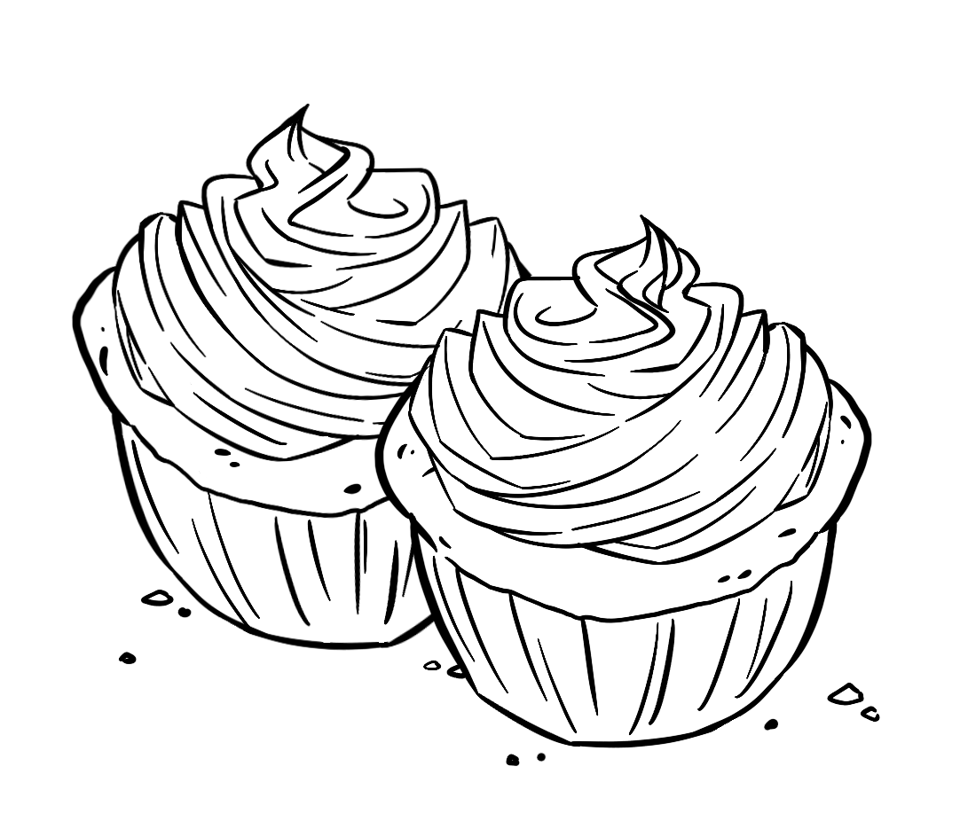
Le chat
et le perroquet
D’après Miss Sarah Cone Brayent,
interprété librement par Le Loup
Conte proposé par Sonia, Marjolaine, Edith et François

Il était une fois un chat et un perroquet.
Ils s’étaient mis d’accord pour s’inviter à tour de rôle à déjeuner.
Le chat commença. Oh, c’était un chat très avare et le déjeuner n’était ni bon, ni abondant : un peu de poisson, un biscuit pour deux, une demi-tasse de lait.
Le perroquet n’était pas très content mais il était trop poli pour se plaindre.

Le lendemain, le perroquet invite le chat à déjeuner.
Un déjeuner magnifique : un énorme poisson en sauce, des écrevisses, un gros gigot, du fromage délicieux, de la crème à la vanille et mille petits gâteaux que le perroquet avait faits cuire lui-même.
Le chat mangea tout le déjeuner sauf deux gâteaux que le perroquet s’était mis de côté pour lui. Quand il eut fini, le chat se lécha les moustaches et dit :
— C’est tout ? Il n’y a rien d’autre ?
Le perroquet était tout étonné et dit :
— Non, sauf les deux gâteaux que je me suis gardés…
— Ah, ben je vais manger les deux gâteaux !
Le chat mange les deux gâteaux… et mange le perroquet !

Il y avait une vieille dame qui servait le perroquet et l’aidait dans son ménage, qui dit :
— Mais enfin Chat, tu devrais avoir honte : tu as mangé tout le déjeuner, tu as mangé neuf cent quatre-vingt-dix-huit gâteaux et tu as mangé ton ami le perroquet !
— Un perroquet ? Vraiment ? dit le chat. Qu’est-ce que c’est qu’un perroquet pour moi ?
Et bien, slip, slop, gobe, gobé, le chat avale la vieille dame.

Le chat sort dans la rue. Il rencontre un bonhomme qui traînait un âne.
— Poussez-vous de côté s’il vous plaît monsieur le chat, dit le bonhomme. Sans ça, mon âne pourrait vous marcher sur les pieds.
— Un âne ? Vraiment ? dit le chat, qu’est-ce que c’est qu’un âne pour moi ? J’ai mangé tout le déjeuner, j’ai mangé neuf cent quatre-vingt-dix-huit gâteaux, j’ai mangé le perroquet, j’ai mangé la vieille dame… je peux bien manger un bonhomme et son âne !
Et slip, slop, gobe, gobé, le chat avale le bonhomme et son âne.

Et voilà qu’il rencontre le mariage du roi : le roi marchait devant, avec sa couronne sur la tête, tenant à son bras la reine avec une grande robe longue avec une traîne, une couronne sur la tête. Derrière, les soldats et derrière, cent éléphants qui marchaient deux par deux.
— Place, place, pour le cortège nuptial du roi ! s’écrie un soldat.
— Un roi ? Vraiment ? Qu’est-ce que c’est qu’un roi pour moi ? dit le chat. J’ai mangé tout le déjeuner, j’ai mangé neuf cent quatre-vingt-dix-huit gâteaux, j’ai mangé le perroquet, j’ai mangé la vieille dame, l’homme, son âne… je mangerais bien le roi.
Et slip, slop, gobe, gobé, le chat avale le roi, la reine, les soldats et les cent éléphants qui marchaient deux par deux.

Et voilà que le chat rencontre deux crabes, qui marchaient de côté comme font les crabes.
— Poussez-vous, disent les crabes, nous n’avons pas la place pour passer.
Forcément, le chat était devenu énorme !
— Quoi ? Deux crabes ? Qu’est-ce que c’est que deux crabes pour moi ? dit le chat. J’ai mangé tout le déjeuner, j’ai mangé neuf cent quatre-vingt-dix-huit gâteaux, j’ai mangé le perroquet, j’ai mangé la vieille dame, j’ai mangé l’homme et son âne, j’ai mangé le roi, la reine, les soldats et les cent éléphants… je mangerais bien aussi deux crabes…
Et slip, slop, gobe, gobé, le chat avale les deux crabes.

Et voilà les crabes qui passent dans la bouche du chat, dans sa gorge et qui arrivent dans le ventre du chat. Et là, qu’est-ce qu’ils voient ?
Ils voient le perroquet assis sur le tas de gâteaux, la vieille dame à côté de lui ; dans un autre coin, l’homme et son âne ; dans un troisième coin, le roi qui serrait la reine dans ses bras (elle avait peur, la pauvre, il faisait tout noir) ; et dans un quatrième coin, les soldats et les cent éléphants qui n’arrivaient pas à se mettre deux par deux parce qu’il n’y avait vraiment pas beaucoup de place.
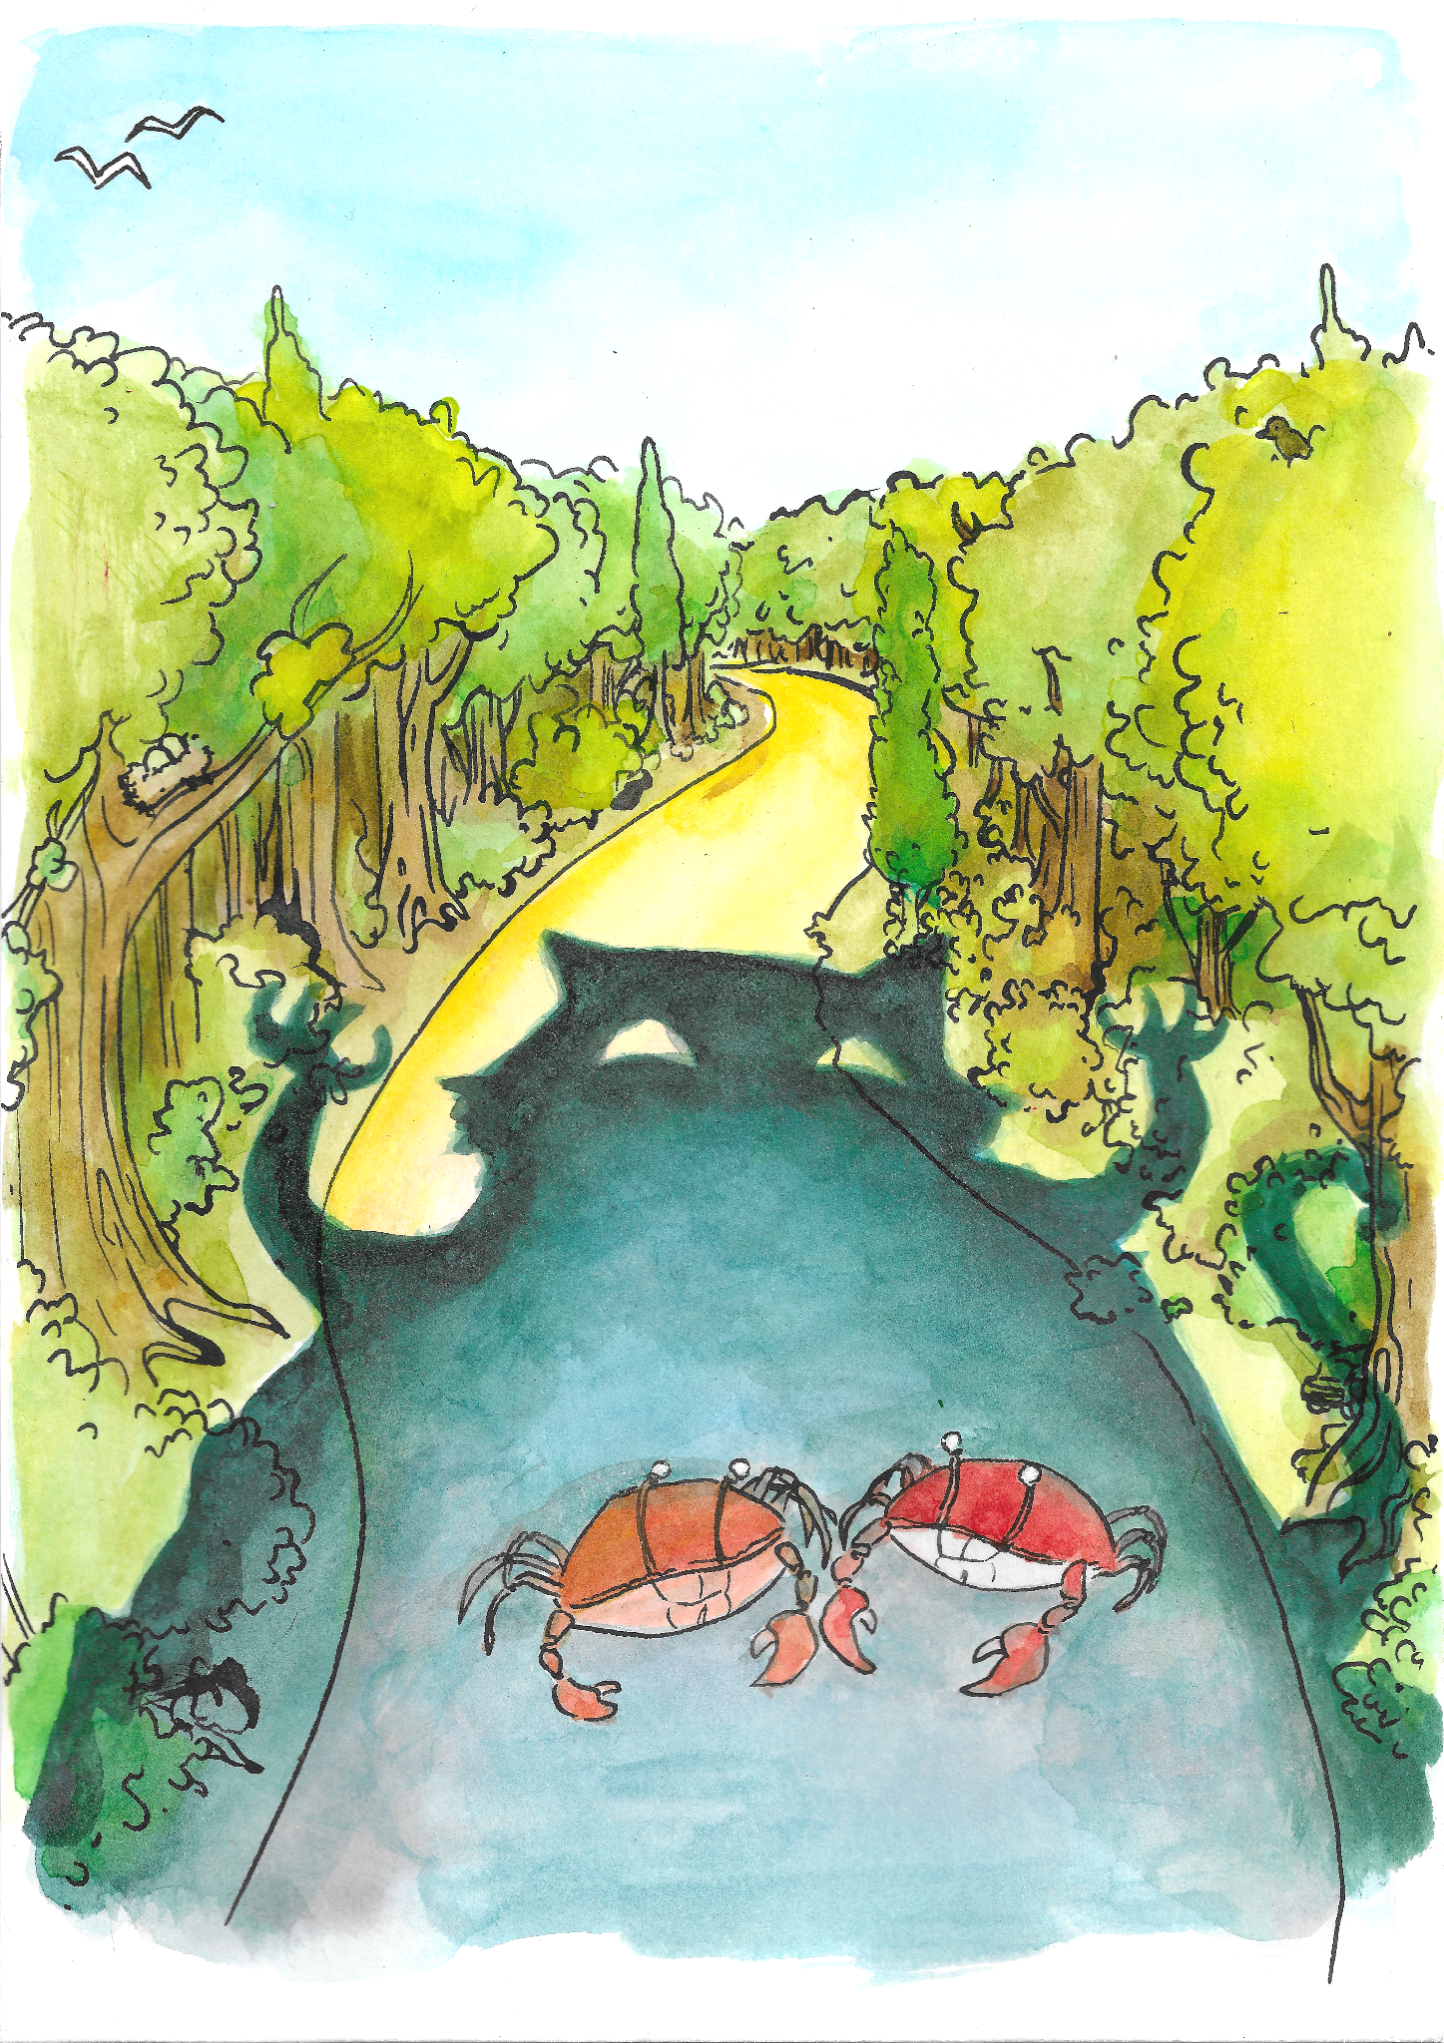
Le chat rencontre deux crabes, par Myriam Robin
Et les deux crabes (tu sais que les crabes ont des pinces), prennent leurs pinces comme des ciseaux et clic-clac clic-clac clic-clac, ils découpent un trou dans le ventre du chat.
Les deux crabes sortent, les cent éléphants sortent, bien rangés deux par deux, puis les soldats, puis le roi tenant la reine dans ses bras, puis l’homme et son âne, puis la vieille dame puis le perroquet qui tenait un gâteau dans chaque main (tu sais, il avait gardé deux gâteaux).

Et le chat ?
Et bien le chat, il n’a plus eu ensuite qu’à se recoudre le ventre, ce qui lui a pris toute une journée.
Et ça lui a appris à être si gourmand. C’est bien fait !

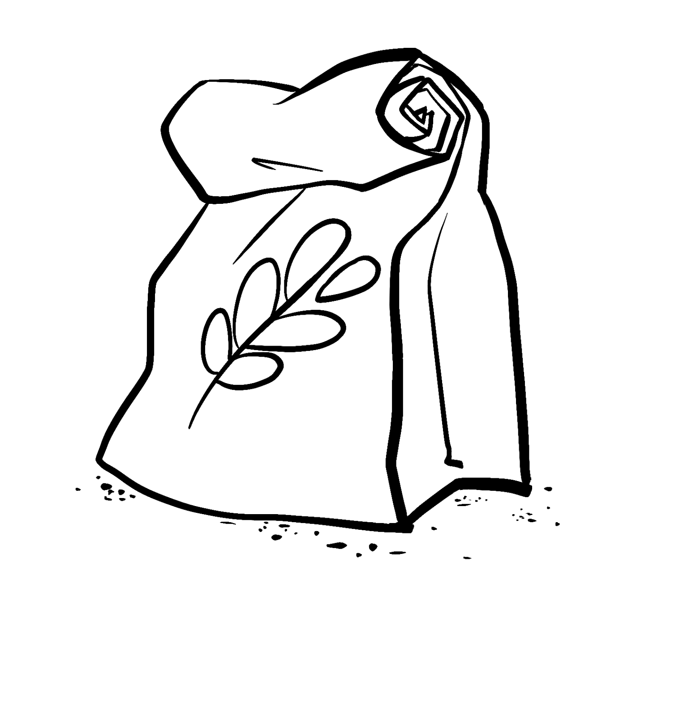
Le loup, la chèvre
et les sept petits biquets
Conte de Grimm, librement interprété par Le Loup
Proposé par Blanche

Le nom du dernier petit biquet est ici Biq-Cyrille, mais il peut être adapté en fonction des petites oreilles qui écoutent le conte.

Il était une fois une maman chèvre qui habitait avec ses sept petits biquets.
Ils s’appelaient Biquet, Biquette, Biqueton, Biquetonne, Biquetonnet, Biquetonnette et le plus petit, Biq-Cyrille.
Un jour, la maman chèvre dit à ses petits enfants :
— Je vais aller au marché pour acheter des provisions. Quand je reviendrai, vous m’ouvrirez la porte. Mais attention, avant d’ouvrir, vous demanderez « Montrez patte blanche » et je vous montrerai ma patte blanche que je glisserai sous la porte. Parce que sans ça, il y a le loup qui rôde par ici, il pourrait venir et essayer d’entrer, et il vous mangerait.
— Oui, maman ! disent les petits enfants.
Et la maman s’en va.

Mais le loup qui surveillait de loin l’avait vue partir et voilà qu’un peu plus tard, il arrive à la porte et il fait :
Toc Toc Toc Toc Toc !
— Qui est là ? disent les petits enfants.
— C’est votre maman qui vous rapporte des provisions du marché. Ouvrez vite !
— Vite, vite, on ouvre ! crient les petits enfants.
Mais le plus petit, Biq-Cyrille dit :
— Non, il ne faut pas ouvrir. Il faut d’abord demander « Montrez patte blanche ».
Alors, tous les petits enfants crient :
— Montrez patte blanche ! Montrez patte blanche ! Montrez patte blanche !
Le loup regarde ses pattes. Et les pattes du loup, tu sais de quelle couleur c’est ? C’est noir !

Alors le loup s’en va parce qu’il voit bien qu’il a des pattes noires. Il se dit :
— Où est-ce que je pourrais trouver quelque chose de blanc pour que mes pattes noires deviennent blanches ? …Au moulin, il y a de la farine et la farine, c’est blanc !

Alors il va au moulin et pendant que le meunier avait la tête tournée, il trempe sa patte dans un sac de farine. Puis, il revient et il va à la porte et il fait :
Toc Toc Toc Toc Toc !
— C’est maman ! crient les petits biquets. Vite, vite, il faut ouvrir.
Biquet, Biquette, Biqueton, Biquetonne, Biquetonnet, Biquetonnette crient tous ça. Mais Biq-Cyrille, qui était le plus petit, dit :
— Non, il ne faut pas ouvrir. Il faut d’abord demander « Montrez patte blanche ».
— Ah, c’est vrai, disent les autres. Et ils disent : Montrez patte blanche ! Montrez patte blanche ! Montrez patte blanche !
Et le loup, très content, glisse sa patte sous la porte.

De quelle couleur était la patte du loup après qu’il l’ait trempée dans la farine ? De quelle couleur ? Elle était blanche ? Et bien, justement, elle n’était plus blanche parce que pendant qu’il avait couru pour revenir du moulin, la farine était tombée et la patte du loup était encore noire.
Les petits biquets voient cette patte du loup qui s’est glissée sous la porte et pan, pan, ils font des grands coups sur la patte du loup.
Et le loup s’en va furieux en disant :
— Ouh, ouh, je vous mangerai tous !

Et le loup s’en va et il se dit :
— Comment faire pour que la farine reste collée à ma patte et que ma patte noire ait l’air d’une patte blanche ?
Qu’est-ce que tu aurais fait si tu avais été le loup ? Tu ne sais pas, hein ?
Et bien le loup était malin quand même. Il va prendre un pot de miel qui appartenait à l’ours, il trempe d’abord sa patte dans le pot de miel et ensuite il va au moulin et il trempe sa patte dans un sac de farine pendant que le meunier avait le dos tourné. Comme ça le miel collait la farine sur la patte.

Le loup revient très vite à la maison des petits biquets.
Toc Toc Toc Toc Toc !
— Ouvrez-moi, je suis votre maman qui vous rapporte plein de bonbons.
— Il faut ouvrir ! crient les petits biquets. Il faut ouvrir.
— Non, dit le plus petit, Biq-Cyrille, non, il ne faut pas ouvrir tout de suite. Il faut d’abord montrer patte blanche.
— Ah, c’est vrai, disent les autres Biquet, Biquette, Biqueton, Biquetonne, Biquetonnet, Biquetonnette. Alors ils crient tous :
— Montrez patte blanche ! Montrez patte blanche ! Montrez patte blanche !
Le loup glisse sa patte sous la porte et la patte du loup avait de la farine collée par le miel et il avait une patte blanche.

Alors tous les petits biquets, même Biq-Cyrille s’écrient :
— C’est la patte blanche ! C’est la patte de notre maman !
Ils ouvrent la porte et :
— Ouuuuuuuuuu !

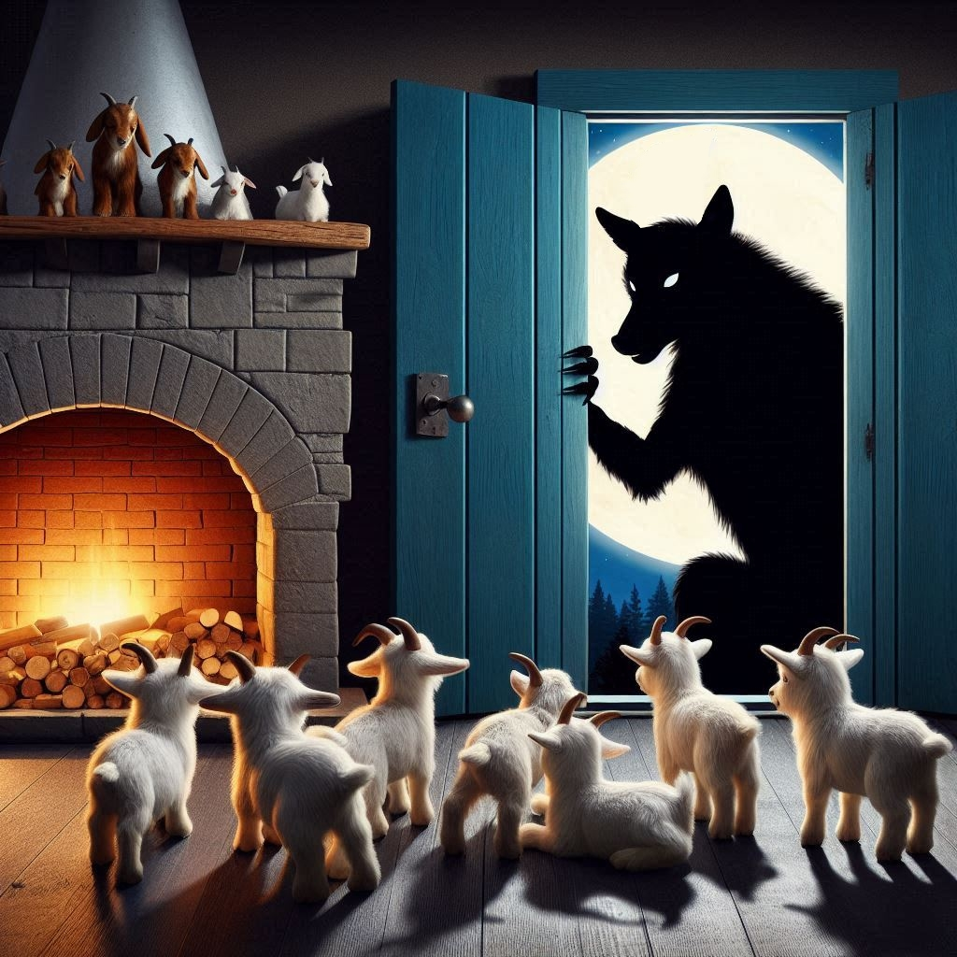
Le loup veut entrer chez les 7 biquets,
par Marin Marichal (fortement aidé par une IA)

Le loup se précipite. Il mange Biquet, il mange Biquette, il mange Biqueton, il mange Biquetonne, il mange Biquetonnet, il mange Biquetonnette et tu crois même qu’il allait manger Biq-Cyrille ?
Mais heureusement, Biq-Cyrille se cache dans le bas de l’horloge, qui était comme une armoire, et le loup ne le voit pas.
Et voilà le loup qui sort le ventre plein de six petits biquets qu’il avait mangés.
Et il va se coucher et il s’endort près du puits.

Un peu plus tard, la maman chèvre s’en revient du marché. Qu’est-ce qu’elle fait ? Toc Toc Toc Toc Toc !
— Bonjour mes petits enfants, ouvrez-moi vite, je vous rapporte plein de bonnes choses du marché. Tenez, je mets ma patte blanche sous la porte.
Elle écoute… et qu’est-ce qu’elle entend ? Rien du tout !
— Ouvrez-moi mes petits enfants, c’est votre maman, j’ai mis ma patte blanche sous la porte, regardez, elle est bien blanche.
Elle écoute… et qu’est-ce qu’elle entend ? Toujours rien du tout !
— Ah, qu’est-ce qui s’est passé, c’est curieux ?
Alors elle prend sa clef dans la poche de son sac, elle fait cric-crac, elle ouvre la porte. Mon Dieu, qu’est-ce qu’elle voit ? Tous les meubles renversés, les vases étaient tombés par terre, s’étaient cassés et avaient mis de l’eau partout.
Et qu’est-ce qu’elle ne voit pas ? Ses petits biquets. Elle se dit :
— Mon Dieu, c’est affreux, tous mes petits biquets ont été mangés par le loup. Comment est-ce qu’il a pu entrer ? Biquet, Biquette, Biqueton, Biquetonne, Biquetonnet, Biquetonnette et même Biq-Cyrille, le plus petit…

Et alors à ce moment-là elle entend une toute petite voix qui venait de l’armoire de la pendule et qui disait :
— Maman, non je ne suis pas mangé ! Ouvre-moi, je suis caché dans l’armoire de la pendule.
La maman ouvre l’armoire de la pendule et elle voit Biq-Cyrille qui pleurait tout doucement.
— Mais qu’est-ce qui est arrivé mon petit Biq-Cyrille ? Le loup est entré ?
— Oui maman !
— Et il a mangé les autres ?
— Oui maman !
— Mais vous n’avez pas dit « Montrez patte blanche » ?
— Si maman, on l’a dit !
— Mais alors, la patte du loup, elle est noire !
— Justement maman, la patte du loup, elle était blanche !
Alors la maman et Biq-Cyrille rangent toute la maison, ramassent les choses qui étaient tombées par terre, remettent les meubles d’aplomb, rangent les provisions que la maman avait rapportées du marché et ils vont dehors dans le jardin.
Et qu’est-ce qu’ils voient étendu près du puit, tout poilu, tout noir, avec un grand museau, des oreilles pointues, des grandes pattes dont une était encore banche, avec des dents blanches pointues, une grande langue rouge qui sortait de sa gueule, des babines rouges dégoulinantes de sang… qu’est-ce qu’ils voient ?
Le loup ! Le loup qui ronflait.
— Ron-pshhhhh, Ron-pshhhhh, Ron-pshhhhh !

Et la maman dit à Biq-Cyrille :
— Regarde, c’est le loup ! Regarde comme son ventre est gros. C’est parce qu’il a mangé tes six frères et sœurs : Biquet, Biquette, Biqueton, Biquetonne, Biquetonnet, Biquetonnette. Heureusement, il n’a pas mangé mon petit Biq-Cyrille.

Et la maman voit que le ventre du loup remuait et s’agitait. Et elle entend des petites voix qui disaient :
— Délivre-nous, délivre-nous, laisse-nous sortir, Maman, on est dans le ventre du loup !
Alors la maman prend ses ciseaux et ouvre le ventre du loup : clic-clac, clic-clac, clic-clac. Et les petits biquets sortent du ventre du loup en disant tout bas :
— Maman, c’est affreux tu sais, le loup, il avait une patte blanche !
— Je sais, Biq-Cyrille m’a raconté.
Et la maman leur dit :
— Chacun d’entre vous va aller chercher une grosse pierre.
Et ils vont chercher une grosse pierre.
Biquet, Biquette, Biqueton, Biquetonne, Biquetonnet, Biquetonnette, chacun revient avec une grosse pierre. Et la maman leur dit :
— Mettez-les à votre place, dans le ventre du loup.
Et ils mettent les six grosses pierres.
La maman va chercher une aiguille et du fil (du fil noir, bien sûr, pour que ça ne se voie pas) et elle recoud le ventre du loup avec les six grosses pierres à l’intérieur.

Et tous les petits biquets et la maman chèvre se cachent dans la maison et regardent par la fenêtre. Ils entendent le loup qui ronfle :
— Ron-pshhhhh, Ron-pshhhhh, Ron-pshhhhh !
Et puis le loup se réveille :
— Oh, j’ai bien dormi. Oh, mon ventre est dur. Il est dur, comme si j’avais mangé des pierres. Et puis j’ai soif, je vais aller boire dans le puits.

Et voilà le loup qui se dirige vers le puits.
La maman chèvre et les petits biquets voient le loup qui se penche sur le puits et, à ce moment-là, à l’intérieur de son ventre, les six grosses pierres se culbutent les unes sur les autres et Plouf ! Le loup tombe au fond du puits et il est noyé.

Et la maman chèvre avec ses sept petits biquets : Biquet, Biquette, Biqueton, Biquetonne, Biquetonnet, Biquetonnette et Biq-Cyrille, le plus petit, le plus gentil, se sont mis à danser autour du puits en chantant :
— Le loup est mort, y a plus de loup ! Le loup est mort, y a plus de loup !

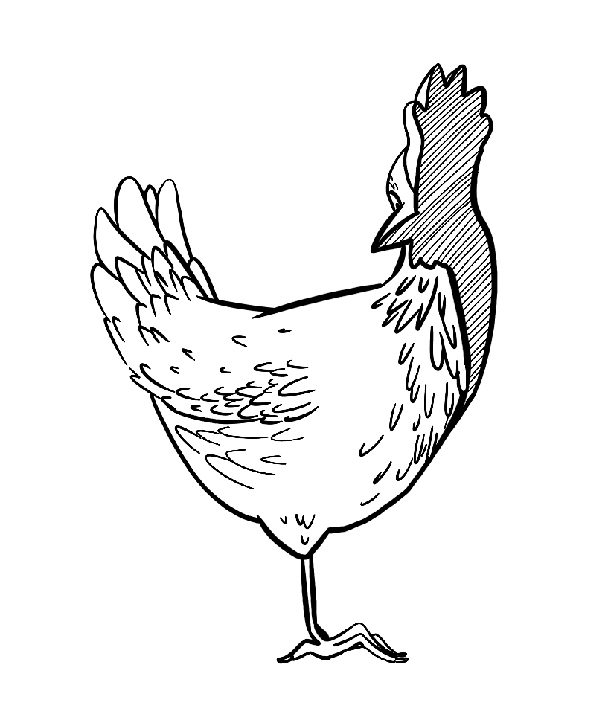

La moitié de poulet
Michèle Simonsen
dans « Parrain Renard et autres contes d’animaux »
Conte proposé par Anne-Claire, Clément, Marie, Olive, Sonia, Agnès et Loïc

Il y avait une fois une Moitié de Poulet qui, à force de travailler et d’économiser, avait amassé cent écus.
Le roi, qui avait toujours besoin d'argent, ne l'eut pas plus tôt appris qu'il vint les lui emprunter, et la Moitié de Poulet était bien fière dans les commencements d'avoir prêté de l'argent au roi.
Mais il vint une mauvaise année, et elle aurait bien voulu ravoir son argent.
Elle avait beau écrire lettre sur lettre, tant au roi qu'à ses ministres, personne ne lui répondait.
À la fin, elle prit la résolution d'aller chercher elle-même ses cent écus, et se mit en route pour le palais du roi.

Chemin faisant, elle rencontra un renard.
— Où vas-tu, Moitié de Poulet ?
— Je vais chez le roi, cent écus me doit.
— Prends-moi avec toi.
— Point de façon je ne ferai. Entre dans mon cou, je t'y porterai.
Le renard entra dans son cou, et la voilà partie, toute joyeuse d'avoir fait plaisir au renard.

Un peu plus loin, elle rencontra un loup.
— Où vas-tu, Moitié de Poulet ?
— Je vais chez le roi, cent écus me doit.
— Prends-moi avec toi.
— Du plaisir en aurai. Entre dans mon cou, je t'y porterai.
Le loup entra dans son cou, et la voilà partie encore une fois. C'était un peu lourd ; mais la pensée que le loup était content de voyager lui donnait du courage.

Comme elle approchait du palais, elle trouva sur sa route une rivière.
— Où vas-tu, Moitié de Poulet ?
— Je vais chez le roi, cent écus me doit.
— Prends-moi avec toi.
— Bien des charges j'ai. Si tu peux tenir dans mon cou, je t'y porterai.
La rivière se fit toute petite et se glissa dans son cou.

La pauvre petite bête avait bien de la peine à marcher ; mais elle arriva pourtant à la porte du palais.
Toc, toc, toc !
Le portier passa la tête par son carreau.
— Où vas-tu, Moitié de Poulet ?
— Je vais chez le roi, cent écus me doit.
Le portier eut pitié de la petite bête, qui avait un air tout innocent.
— Va-t'en, ma bellotte. Le roi n'aime pas qu'on le dérange. Mal en prend à qui s'y frotte.
— Ouvrez toujours, je lui parlerai. II a mon bien, il me connaît bien.

Quand on vint dire au roi que la Moitié de Poulet demandait à lui parler, il était à table, et faisait bombance avec ses courtisans. Il se prit à rire, car il se doutait bien de quoi il s'agissait.
— Ouvrez à ma chère amie, répondit-il, et qu'on la mette dans le poulailler.

La porte s'ouvrit, et la chère amie du roi entra tout tranquillement, persuadée qu'on allait lui rendre son argent.
Mais, au lieu de lui faire monter le grand escalier, voilà qu'on la mène vers une petite cour de côté ; on lève un loquet, on la pousse, et crac ! la Moitié de Poulet se trouve enfermée dans le poulailler.

Le coq, qui piquait dans une épluchure de salade, la regarda d'en haut sans rien dire. Mais les poules commencèrent à la poursuivre et à lui donner des coups de bec.
II n'y a pas de bêtes plus cruelles que les poules quand il leur vient des étrangers sans défense.
La Moitié de Poulet, qui était une petite personne paisible et rangée, habituée chez elle à n'avoir jamais de querelle, se trouva bien effrayée au milieu de tant d'ennemies. Elle courut se blottir dans un coin, et cria de toutes ses forces :
— Renard ! Renard ! Sors de mon cou, ou je suis un petit poulet perdu.
Le renard sortit de son cou, et croqua toutes les poules.
La servante qui portait à manger aux poules ne trouva que les plumes en arrivant.
Elle courut, pleurant, prévenir le roi, qui se fâcha tout rouge.
— Qu'on enferme cette enragée dans la bergerie, dit-il.
Et, pour se consoler, il fit apporter d'autres bouteilles.

Une fois dans la bergerie, la Moitié de Poulet se vit encore plus en péril que dans le poulailler. Les moutons étaient les uns par-dessus les autres, et menaçaient à chaque instant de l'écraser sous leurs pieds.
Elle était enfin parvenue à s'abriter derrière un pilier, quand un gros bélier vint se coucher là et faillit l'étouffer dans sa toison.
— Loup, cria-t-elle, Loup, sors de mon cou, ou je suis un petit poulet perdu.
Le loup sortit de son cou, et, en un clin d’œil, étrangla tous les moutons.

La colère du roi ne connut plus de bornes quand il apprit ce qui venait de se passer.
II renversa les verres et les bouteilles, fit allumer un grand feu, et envoya chercher une broche à la cuisine.
— Ah, la scélérate ! s'écria-t-il, je vais la faire rôtir pour lui apprendre à tout massacrer chez moi.

On amena devant le feu la Moitié de Poulet, qui tremblait de tous ses membres, et déjà le roi la tenait d'une main et la broche de l'autre, quand elle se dépêcha de murmurer :
— Rivière, Rivière, sors de mon cou, ou je suis un petit poulet perdu.
La rivière sortit de son cou, éteignit le feu et noya le roi avec tous ses courtisans.

La Moitié de Poulet, restée maîtresse du palais, chercha en vain ses cent écus : ils avaient été dépensés, et il n'en restait trace.
Mais, comme il n'y avait plus personne sur le trône, elle monta dessus à la place du roi, et le peuple salua son avènement avec de grands cris de joie.
II était enchanté d'avoir une reine qui savait si bien économiser...


Conte des 3 boucs
qui montaient à l’alpage
pour s’y régaler d’herbe tendre
Conte d’origine norvégienne, librement interprété par Le Loup
Proposé par Pascal

Un bouc, c’est le mari d’une chèvre.
L’alpage, c’est l’herbe sur la montagne. Et sur la montagne, l’herbe est bien plus verte, bien plus fine, bien plus tendre que dans la plaine.
Mais pour monter sur la montagne, il faut d’abord traverser le torrent.
Pour traverser le torrent, on passe sur une passerelle, un petit pont.
Mais sous la passerelle habite la Bête Malibette.

Trip trap, trip trap, trip trap, c’est le premier des 3 boucs qui passait sur la passerelle.
— Quel est l’audacieux qui trottine sur ma passerelle ?! gronda la Bête Malibette.
— Ce n’est que moi, le premier des trois boucs qui monte à l’alpage pour s’y régaler d’herbe tendre.
Il avait la voix toute menue celui-là.
— Avance un peu que je te croque ! gronda la Bête Malibette.
— Mais non, je suis bien trop maigrichon, attends plutôt mon second frère, il est bien plus gras que moi.
— C’est bon, passe !

Trip trap, trip trap, trip trap, c’est le second des trois boucs qui passait sur la passerelle.
— Quel est l’audacieux qui trottine sur ma passerelle ?! gronda la Bête Malibette.
— C’est moi, le second des trois boucs qui monte à l’alpage pour s’y régaler d’herbe tendre.
Il n’avait pas la voix si fine, celui-là.
— Avance un peu que je te croque ! gronda la Bête Malibette.
— Mais non, je suis bien trop maigrichon, attends plutôt mon frère aîné, il est beaucoup plus gras que moi.
— C’est bon, passe !
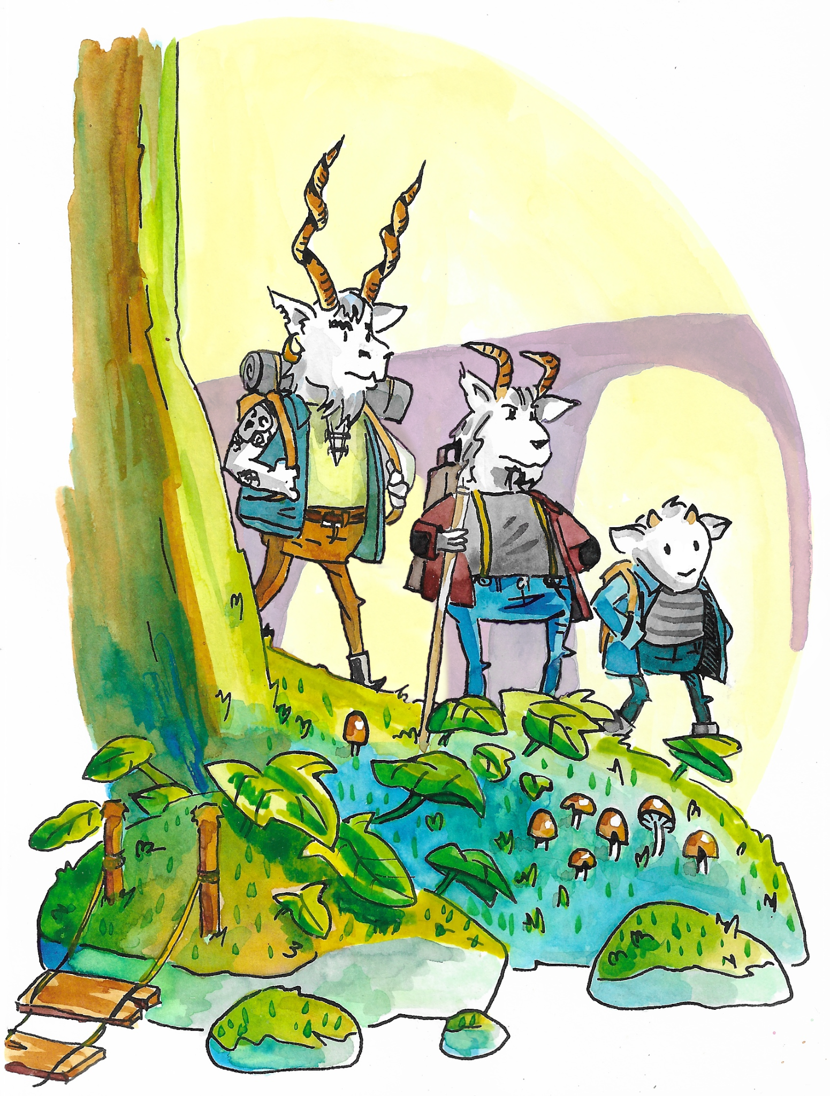
Les 3 boucs devant la passerelle, par Agnès Robin

Trip trap, trip trap, trip trap, c’est l'aîné des trois boucs qui passait sur la passerelle et il était si gros et gras qu’il la faisait trembler et craquer sous ses pas.
— Quel est l’audacieux qui piétine ma passerelle ?! gronda la Bête Malibette.
— C’est moi, l’aîné des trois boucs qui monte à l’alpage pour s’y régaler d’herbe tendre.
— Avance un peu que je te croque !

Qu’est-ce qu’il a répondu, à ton avis ?
Il ne pouvait pas dire qu’il avait un frère encore plus gras que lui…
Alors voilà ce qu’il a dit :
— C’est ça, sors de ta cachette et avec mes deux cornettes (les cornettes, c’est ses cornes), je te crèverai les deux yeux et avec mes deux sabots, je t’écraserai la moëlle des os.

Et la Bête Malibette est sortie de sa cachette et l’aîné des trois boucs, avec ses deux cornettes lui a crevé les deux yeux et avec ses deux sabots, il lui a écrasé la moëlle des os.

Et les trois boucs ont traversé la passerelle, et sont montés à l’alpage où ils ont mangé tant et tant d’herbe tendre, qu’ils sont devenus si gras que leur ventre traîne par terre.
Ils n’ont pas du tout envie de redescendre et, même s’ils le voulaient, ils ne le pourraient plus.

Et nini, mon petit conte est fini.

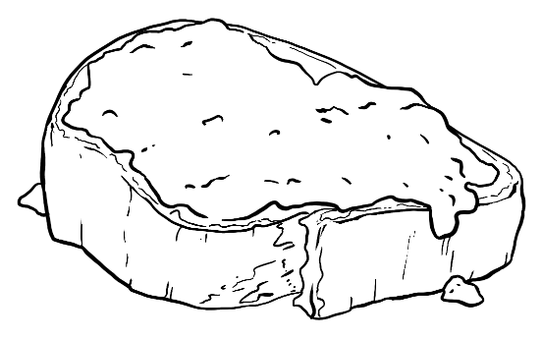
Le vaillant
petit tailleur
Conte de Grimm, réinterprété par Le Loup
Proposé par Anne-Claire

Il était une fois un petit tailleur qui comme tous les tailleurs cousait des habits et pour voir mieux, s'était assis près de la fenêtre.
Il habitait au rez-de-chaussée. Et voilà qu'il entend dans la rue :
— Confiture à vendre ! Qui veut de la confiture ? Qui veut de la confiture ? J'ai de la bonne confiture à vendre !
— Madame, madame, s'écria le petit tailleur.
— Oui, monsieur ?
— Je voudrais bien acheter de la confiture.
— Combien ?
— Oh, une grande louche de confiture.
Il met une grande louche de confiture sur une tartine de pain qu'il avait à côté de lui.

Et notre petit tailleur recommence à coudre.
Mais voilà qu'il entend : bzzzz, bzzzz, bzzzz, bzzz.
Des mouches, des quantités de mouches s'abattent sur la confiture et se mettent à la manger. Oh, le petit tailleur n'était pas content.
— Allez-vous-en les mouches !
Les mouches, ça leur était égal. Bzzz, bzzzz, bzz, elles reviennent et elles mangent la confiture.
Et voilà notre petit tailleur qui prend un bout de chiffon qui était à lui et... Pan ! grand coup sur la tartine de confiture.
Il enlève son chiffon, il regarde : il y avait 7 mouches mortes.
— 7 d'un coup ! J'en ai tué 7 d'un coup ! C'est quand même formidable !

Ah, notre petit tailleur était vraiment fier !
Et il se dit, il faudrait que tout le monde le sache. Il se fait une belle ceinture rouge et il brode dessus en lettres d'or hautes comme ça : « J'en ai tué 7 d'un coup ».

Et il se dit :
— Maintenant, je vais partir à travers le monde pour que tout le monde voie comme je suis adroit d'arriver à tuer 7 mouches d'un coup.
Mais avant de partir de chez lui, il met dans sa poche un morceau de fromage blanc qui était dans le garde-manger et dans l'autre poche son oiseau qui était dans une cage puisqu'il se dit :
— Mon oiseau va mourir de faim quand je serai parti.

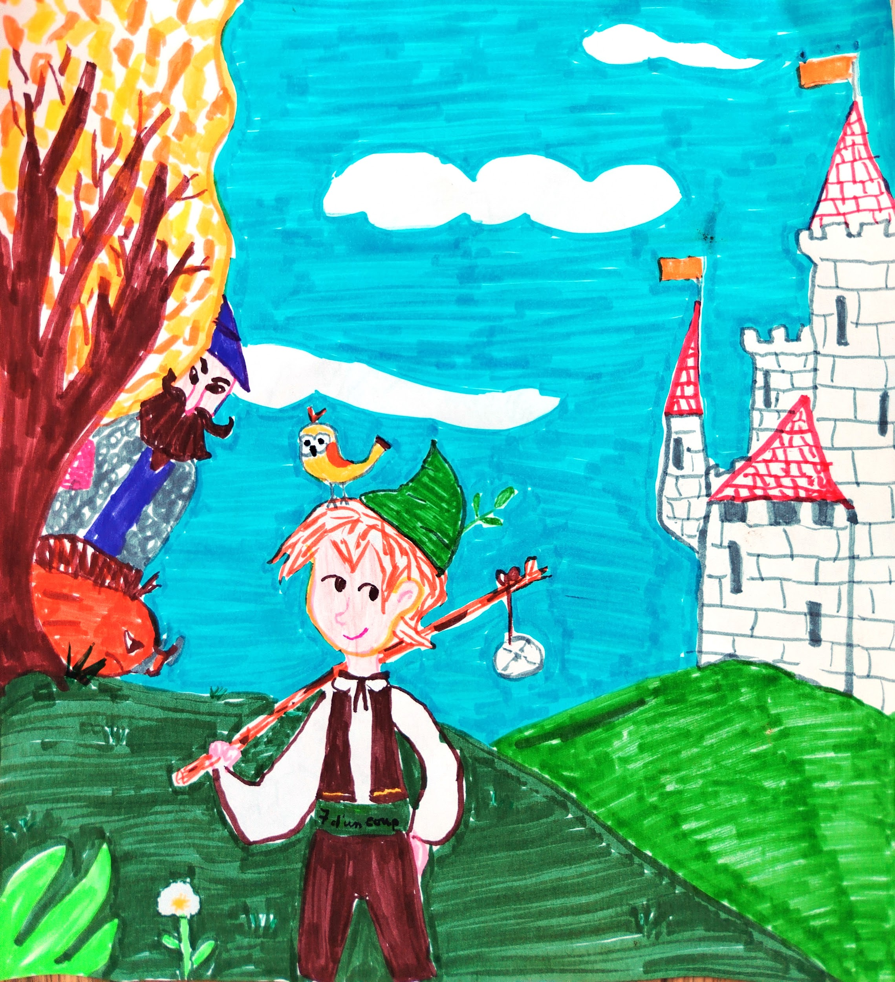 Le vaillant petit tailleur, par Anne-Claire Durand

Et voilà notre petit tailleur qui arrive dans une forêt et dans notre forêt, qu'est-ce qu'il rencontre ? Un énorme, énorme, énorme géant, mais haut comme une maison.
Le géant le regarde et lui dit :
— Mais tu es minuscule, mais tu es minuscule. Et qu'est-ce qu'il y a écrit sur ta ceinture ? Attends que j’regarde, « 7 d'un coup, j'en ai tué 7 d'un coup ». Oh oh oh, toi ? En tuer 7 personnes d'un coup ? Ça m'étonnerait bien. On verra qui est le plus fort. Tiens, je prends cette grosse pierre dans ma main et je vais la serrer très fort.
Et le géant se met à serrer fort, fort, fort, si fort que la pierre se casse en mille morceaux.
— Pouh, dit le petit tailleur, ça c'est rien du tout. Tu vas voir, moi j'ai une pierre blanche dans ma poche.
Et il prend le fromage blanc qui était dans sa poche gauche.
— Je la serre, je la serre, je la serre. Il coule de l'eau !
— Oh là, le géant dit, tu es vraiment fort ! Mais attends on va faire une autre chose. Je prends une deuxième pierre et je la lance en l'air. Allez hop : un, deux, trois, quatre, cinq, six, sept, huit, neuf, dix…
Au bout de 10, la pierre était retombée par terre.
— Pouh, dit le petit tailleur, ça c'est rien, moi je peux faire mieux que ça. J'ai une pierre noire qui est dans mon autre poche.
Et il prend l'oiseau qui était dans sa poche et il le lance en l'air.
L'oiseau s'envole en l'air et naturellement il ne retombe pas. Et le géant compte, compte, compte jusqu'à 100, jusqu'à 1000. Naturellement l'oiseau, qu'il avait pris pour une pierre, ne retombe pas.
— Ah ben ça alors, dit le géant, ça c'est formidable. Attends, on va voir qui est le plus fort. On va porter un arbre.
— Bon, bon, dit le petit tailleur, portons un arbre, toi tu prends le tronc et moi je prends toutes les branches avec les feuilles. Mets-toi devant.
Le géant prend le tronc sur son épaule. Ouh que c'est lourd.
Le petit tailleur, lui, pendant ce temps-là, s'assied tranquillement sur les branches.
Au bout d'un kilomètre, le géant dit :
— Ouh je suis fatigué, attends, attends que je vais le reposer, tu es prêt ?
— Oui, dit le petit tailleur qui saute par terre.
Brrroum ! Le géant laisse tout tomber.
— Eh bien, dit le petit tailleur, tu es fatigué ? Moi j'aurai bien continué pendant 10 kilomètres.
— Ah ben, dit le géant, on va dîner.
Il rentra dans sa caverne, où le petit tailleur dit :
— Moi j'ai pas très faim, tu sais. Non, non, j'ai pas très faim, je vais me coucher.
— Ah ben, dit le géant, tu peux te coucher dans mon lit, y a de la place pour toi.
Ah effectivement, ce lit était grand comme un terrain de football.
Le petit tailleur se met dans un petit coin sous la couverture et pendant ce temps-là le géant lui, dîne. Mais un dîner, mes amis… Il mange trois bœufs à la suite, quatorze moutons, il boit deux tonneaux de vin et à la fin il tombe. Avant de s’endormir il se dit :
— Il est vraiment fort quand même. S'il voulait me faire un mauvais coup pendant la nuit... Ah ben je vais le tuer.

Et il prend un énorme bâton.
Un énorme bâton pour lui, ça voulait dire le tronc de l’arbre qu’il avait rapporté. Et ham ! il donne un grand coup en plein milieu du lit. Et maintenant, il sera bien mort. Et puis le géant se couche et s’endort.
Le petit tailleur était dans un coin du lit. Donc, le lendemain matin, le petit tailleur se lève et se met à siffloter un petit air. Le géant se réveille.
— Comment, tu n’es pas mort ? Ah ben ! Ah ben !
Et le petit tailleur s’en va.

Le petit tailleur s’en va et il arrive à une ville.
Il voit un grand palais - le palais du roi - avec un beau jardin. Il se promène dans le jardin. Et voilà qu’au bout d’un certain temps, le voilà fatigué parce qu’il avait mal dormi dans le lit du géant. Et il se couche au pied d’un arbre et il s’endort le ventre en l’air.
Et voilà que le roi descend se promener dans le jardin.
— Qu’est-ce que c’est que ce type qui dort dans mon jardin ? Et qu’est-ce qu’il y a d’écrit sur sa ceinture ? « J’en ai tué 7 d’un coup ? » Il en a tué 7 d’un coup ? Sûrement 7 hommes. Eh bien, ce serait une bonne affaire d’avoir ce garçon-là dans mon armée. Avec ça, je ne craindrai plus les ennemis.
Il réveille le petit tailleur.
— C’est vrai que tu en as tué 7 d’un coup ?
— Mais oui, Majesté, j’en ai tué 7 d’un coup.
— Veux-tu être soldat dans mon armée ?
— Mais euh, ça dépend… C’est bien payé ?
— Oh oui, je te donnerai 3 pièces d’or par mois.
— Tope-là Majesté ! J’entre dans votre armée.
Et voilà le petit tailleur dans l’armée. Mais les autres soldats ne sont pas contents. Ils disent :
— Celui-là, il est vraiment fort. Il en a tué 7 d’un coup. S’il se met à se disputer avec nous, il pourra nous tuer tous. On n’arrivera pas à être plus fort que lui. C’est bien ennuyeux.
Et les soldats vont trouver le roi en disant :
— Majesté, on ne veut plus de celui-là dans l’armée. Il en a tué 7 d’un coup, il est trop fort, il nous fera du mal. Non, non, non, non, non, non.
Alors le roi se dit :
— Mon Dieu, comment faire ?

Le roi va trouver le petit tailleur et lui dit :
— Écoute, tu es un excellent soldat, je n’en doute pas et tu es tellement bon que je vais te donner ma fille en mariage. Tu seras prince et quand je mourrai, ce sera toi le roi. Mais, mais, mais, mais, mais… tu dis que tu en as tué 7 d’un coup, mais je n’en suis pas si sûr. Je vais te faire faire des épreuves.
La première des épreuves : il y a deux géants très méchants dans une forêt près de la ville. Et je voudrais que tu tues ces deux géants très méchants. Je te donne 100 soldats pour t’aider.
— Oh, c’est pas la peine, dit le petit tailleur, moi, j’en ai tué 7 d’un coup… Pour n’en tuer que 2, j’ai vraiment pas besoin de 100 soldats, vous pouvez les laisser.

Et voilà le petit tailleur qui part dans la forêt en ramassant simplement des cailloux qu’il avait mis dans ses poches.
Et voilà que justement il voit les deux géants qui dormaient au pied d’un arbre :
— Ron pschi, ron pschiiiii.
Le petit tailleur monte en haut de l’arbre et il se met à lancer des petits cailloux sur le nez du géant. Le géant en dormant se remue, se secoue :
— Ces mouches, elles m’embêtent !
Il se réveille. Le petit tailleur lui lance un nouveau caillou. Le géant se réveille tout à fait, pousse l’autre géant et lui dit :
— Qu’est ce que tu fais ? T’as pas fini de me jeter des cailloux ?
— Moi ? Te jeter des cailloux ? Mais c’est pas moi, moi je dors.
— Ah bon….
Et le premier géant et le deuxième se rendorment.
— Roooon pschiiii.
Et le petit tailleur prend des cailloux et les jette sur le deuxième géant.
Le deuxième géant se réveille, il pousse le premier :
— Mais… c’est toi qui me jettes des cailloux dessus !
— Moi ? Non.
— Si, c’est toi. J’en suis bien sûr !
— Ah, non je dormais. Mais c’est toi qui m’en a jeté tout à l’heure.
— Comment ça, c’est toi ?
— Non, c’est toi !
— Oui, c’est toi !
Et les voilà qui se battent, se battent, se battent.
À grand coup d’armes, ils s’arrachent les armes, ils se tapent sur la tête avec les arbres de la forêt, tous les arbres de la forêt. Heureusement, sauf l’arbre dans lequel était le petit tailleur.
Et à la fin les deux géants sont morts.

Le petit tailleur descend. Et avec son couteau il coupe les langues des deux géants. Il les met dans un grand sac sur son dos et il les rapporte au roi en disant :
— Majesté, j’ai tué les deux géants.
— Ah ! dit le roi, tu as tué les deux géants, et bien avant de te donner ma fille en mariage, je vais te faire faire une seconde épreuve. Il y a dans une autre forêt une licorne…
Tu sais ce que c’est qu’une licorne ? Eh bien une licorne ça ressemble à un cheval, mais un cheval qui aurait une grande grande grande corne sur le front, mais très longue, longue comme quand tu écartes les bras le plus, peut-être 1m50 de long.
— Ah oui, et qu’est-ce qu’elle fait cette licorne ?
— Eh bien cette licorne est très méchante. Quand on va se promener dans la forêt, elle court après les gens et elle les pique avec sa corne et elle les tue comme si elle les perçait avec une épée. Est-ce que tu pourrais faire cette licorne prisonnière et je la mettrai dans mon jardin d’acclimatation où j’ai des bêtes, elle serait dans une cage, elle ne pourrait plus faire de mal aux gens et comme ça les gens iraient voir cette licorne.
— Oh, il n’y a rien de plus facile ! Donnez-moi une hache et une corde.

Le roi fait donner au petit tailleur, une hache et une corde et le petit tailleur s’en va dans la forêt. Il s’en va dans la forêt, il s’installe devant un gros arbre et il se met à chanter :
— Au clair de la lune, mon ami Pierrot, j’ai pas peur des licornes, je n’en ai pas peur !
La licorne entend ça et grat, grat, grat, grat, grat, grat, elle arrive en courant à toute vitesse, la corne en avant, elle arrive tout près du petit tailleur.
Au dernier moment, le petit tailleur fait un saut de côté et la licorne qui fonçait sur lui ne peut pas s’arrêter et sa corne s’enfonce complètement dans le gros arbre devant lequel s’était arrêté le petit tailleur.
La licorne essaie bien de tirer en arrière, de tirer en arrière pour retirer sa corne, mais elle n’y arrive pas, la corne est trop enfoncée. Le petit tailleur attrape les pattes de la licorne avec la corde, les attache toutes les quatre, et ensuite il coupe l’arbre avec la hache, et la licorne est prisonnière.
Les soldats viennent la chercher pour l’emmener dans le zoo le plus proche.

— Bien, bien, bien, dit le roi, mais j’ai une troisième épreuve, il y a encore une autre forêt près de mon château (c’était un château avec plein de forêts autour) et dans cette forêt il y a un méchant sanglier. Tu sais ce que c’est qu’un sanglier ?
— Oh oui Majesté. Un sanglier c’est un cochon sauvage tout noir !
— Oui mais qu’est-ce qu’il a dans la bouche, ou plutôt qui sort de sa bouche ? Eh bien ce qui sort de sa bouche, c’est deux dents recourbées qu’on appelle des défenses. Et justement, il court après les gens, et avec ses défenses, il leur donne des coups, des coups, il leur ouvre le ventre, les boyaux traînent par terre, c’est épouvantable. Il tue tout le monde. Est-ce que tu pourrais me débarrasser de ce sanglier et le faire prisonnier ?
— Oh certainement ! Rien de plus facile ! dit le petit tailleur.

Et le petit tailleur s’en va se promener dans la forêt, et il voit que dans la forêt, il y a une petite chapelle, une petite église. Le petit tailleur se promène près de la porte de la chapelle. Et voilà tout à coup qu’il entend « Ron, ron, ron, ron, ron, boum, boum, boum, ron, ron, ron » : le sanglier arrive en fonçant sur lui.
Le petit tailleur se sauve dans la chapelle, saute par la fenêtre qui était très haute, revient par l’extérieur et referme la porte à clé, cric, crac. Le sanglier est prisonnier et il ne peut pas sortir par la fenêtre parce qu’elle est trop haute.
Voilà que le petit tailleur revient et dit au roi :
— Eh bien Majesté, le sanglier est prisonnier dans la chapelle.
— Ah, dit le roi, ce coup-ci tu épouses ma fille.

Et voilà que l’on célèbre de grandes solennités, le mariage du petit tailleur et de la princesse. Mais ni la princesse ni le roi ni personne ne savait qu’en réalité le petit tailleur n’était qu’un petit tailleur.
Et voilà qu’une nuit, le petit tailleur dormait et la princesse ne dormait pas.
Et le petit tailleur (comme ça vous arrive peut-être, comme ça arrive à beaucoup de gens) parle tout haut en rêvant. Et il rêve qu’il est encore un petit tailleur et il crie tout haut :
— Garçon ! Apporte-moi du fil et une aiguille ! Dépêche-toi, dépêche-toi, j’ai une veste à recoudre !
La princesse entend ça et dit :
— Mais, celui que j’ai épousé, ça n’est pas possible, ce n’est qu’un tailleur !

Et le lendemain, elle va trouver le roi en disant :
— Mon père, tu m’as donné comme mari un simple tailleur !
— Tailleur, dit le roi, pas du tout, c’est un soldat ! Un soldat magnifique qui en tue sept d’un coup, qui tue deux géants, qui a fait prisonnière la licorne, qui a fait prisonnier le sanglier.
— Poh, les géants, la licorne et le sanglier peut-être mais ça n’est qu’un tailleur ! dit la princesse, il faut m’en débarrasser !
— Très bien, dit le roi, écoute, la nuit prochaine, tu laisses la porte de votre chambre ouverte, et moi je mettrai des soldats dans le couloir. Quand le petit tailleur sera très bien endormi, les soldats viendront, ils l’attraperont, ils le ligoteront et demain il sera pendu pour avoir osé épouser la princesse alors qu’il n’était qu’un tailleur.

Le petit tailleur, heureusement, avait été prévenu par un de ses serviteurs qui avait entendu la discussion du roi et de la princesse.
Le petit tailleur, le soir, dit à sa femme :
— Aaahhhh, j’ai sommeil, on va se coucher.
— Oui, oui, oui, oui, oui, dit sa femme.
Elle va se coucher avec lui, et le petit tailleur ne s’endort pas mais il fait semblant de dormir. Il fait semblant de dormir et il dit :
— Garçon ! Apporte-moi du fil et une aiguille sans ça je te donnerai un coup de bâton sur la tête ! J’ai tué deux géants, j’ai attrapé la licorne, j’ai attrapé le sanglier, j’ai pas peur des soldats qui sont dans le couloir ! Ah ah ah ah ah !
Les soldats, en entendant cela, ont eu tellement peur qu’ils se sont sauvés.

Le lendemain, la princesse a demandé pardon au petit tailleur.
Et ils vécurent très heureux, eurent beaucoup d’enfants et quand le petit tailleur fut plus vieux, le roi mourut et c’est le petit tailleur qui lui a succédé et qui est devenu roi.
Tout ça parce qu’il avait tué sept mouches d’un coup.
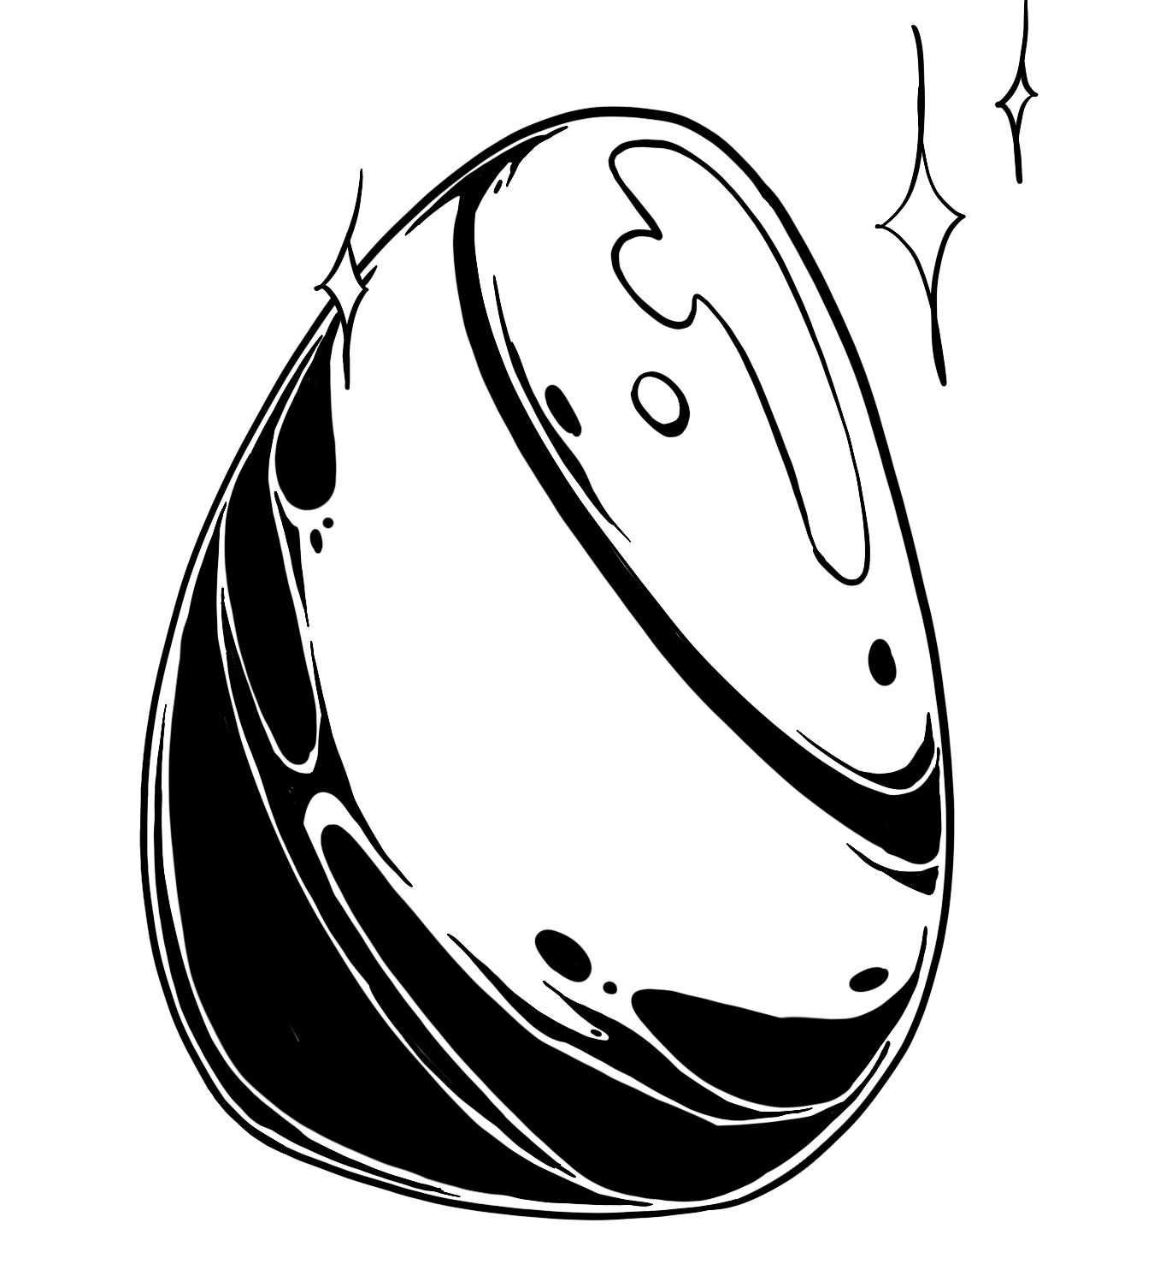

Bâton tape
Conte traditionnel du Québec
Proposé par Myriam

Il était une fois une famille pauvre qui comptait trois fils : Pierre, Jacques et Jean. Un jour, Pierre, l'aîné, dit :
— Je vais aller chercher du travail ; je reviendrai quand je serai riche.
Il partit sur la grand-route et marcha, marcha.
Un soir, n'ayant plus qu'un croûton de pain à se mettre sous la dent, il rencontra une vieille qui lui demanda :
— Voulez-vous m'indiquer le chemin pour aller à Châteauguay ?
Pierre la renseigna, puis elle dit :
— Avez-vous quelque chose à donner à une vieille pauvresse ?
Pierre lui donna son croûton de pain.
La vieille l'accepta et lui dit :
— Je suis une fée. Pour te remercier de ta gentillesse, voici une nappe blanche. Tu n'auras qu'à dire : « Nappe, mets la table ! », et aussitôt des mets de toutes sortes s'y déposeront tout seuls.
— Oh, merci, merci ! fit Pierre, s'empressant de reprendre la route en direction de chez ses parents.

Il marcha, marcha d'un bon pas, mais la nuit arriva.
Il était fatigué, alors il s'arrêta dans une auberge.
Avant de dormir, comme il avait faim, il sortit sa nappe et commanda :
— Nappe, mets la table !
Aussitôt la nappe se déplia sous ses yeux et se couvrit de mets succulents et de fruits appétissants.
Mais l'aubergiste avait vu le manège et, dans la nuit, il vola la nappe qu'il remplaça par une autre identique.

Le lendemain matin, Pierre quitta l'auberge et fila vers sa maison.
— Voyez, s'empressa-t-il de dire à ses parents, je rapporte une nappe merveilleuse qui se couvre de mets et de fruits délicieux. Vous allez voir !
Il sortit la nappe blanche de son sac et lança :
— Nappe, mets la table !
Mais la nappe resta pliée et rien n'apparut.
Alors Pierre la saisit, la déplia, l'examina et constata que ce n'était pas la sienne.
— Ce doit être l'aubergiste qui me l'a volée ! s'écria-t-il, tout penaud.

Alors, l'un de ses frères, Jacques, annonça tout à coup :
— Moi aussi, je pars chercher du travail. Et je retrouverai bien la nappe de Pierre.
À son tour, il marcha, marcha.
Il arriva un bon matin au bord d'une rivière sans beaucoup d'eau, où était assise une vieille femme toute courbée par l'âge.
Le voyant approcher, elle l'interpella :
— Voulez-vous m'aider à traverser la rivière ?
Jacques y consentit sans hésiter.
Arrivée sur l'autre rive, la vieille lui dit :
— Je suis une fée. Pour te récompenser de m'avoir secourue, je te donne cette poule.
Et elle sortit une poule de sous son manteau, ajoutant :
— Dis : « Poule, ponds-moi de l'or ! » et elle pondra de l'or.

Enchanté, Jacques remercia la vieille et s'empressa de rentrer chez ses parents.
Il marcha longtemps et finit par s'arrêter pour dormir à l'auberge où son frère Pierre avait fait halte.
Il monta à sa chambre et dit à sa poule :
— Poule, ponds-moi de l'or !
Et la poule pondit trois œufs d'or.
Pour payer sa dépense, il en donna un à l'aubergiste qui eut des doutes sur sa provenance. Durant la nuit, ce dernier alla dans la chambre où dormait son client, vit la poule et la vola. Il la remplaça par une autre en tout point semblable.

Le lendemain, Jacques arriva à la maison tout joyeux en disant :
— Voyez ma jolie poule ; elle pond de l'or ! Regardez bien !
Il posa sa poule sur la table et dit :
— Poule, ponds-moi de l'or !
Tout ce que fit la poule ce fut de branler la tête et de chanter :
— Caque-caque-canette.
Jacques était bien peiné. Il s'écria :
— Ah, c'est le vilain aubergiste qui m'a volé ma poule !
Alors, Jean, le plus jeune des trois frères, dit :
— C'est à mon tour de tenter ma chance. Je pars chercher fortune.
Comme ses frères avant lui, il marcha, marcha sur le chemin.
Puis, à la tombée du jour, il arriva à l'orée d'un grand bois où se tenait une vieille femme, qui lui dit :
— Mon cher petit, voulez-vous m'aider à traverser ce bois ? Il fait bien noir, et j'ai peur des voleurs.
— Volontiers ! dit Jean.
Il prit alors la main de la vieille et la conduisit de l'autre côté du bois.

Arrivée là, la vieille se redressa et déclara :
— Je suis une fée. Pour te récompenser de ta gentillesse, je te fais cadeau de ce bâton. Tu n'auras qu'à dire : « Bâton, tape ! », et aussitôt il se mettra à taper sur qui tu voudras.
Jean était enchanté. Il remercia la fée et se dirigea bien vite vers la maison où l'attendaient ses frères et ses parents.

Mais la nuit tomba, et Jean était fatigué. Il s'arrêta dormir à l'auberge, la même où ses frères avaient fait halte.
Après une bonne nuit de repos, il demanda à l'aubergiste :
— C'est vous qui avez volé la nappe de mon frère, la nappe qui met la table ?
— Jamais de la vie ! répliqua l'aubergiste. Je n'ai rien volé du tout !
— Vous allez me la rendre ou je vous fais cogner par mon bâton, dit Jean.
— Je n'ai rien à vous rendre, protesta le bonhomme.
— Soit ! fit Jean. Alors, bâton, tape !
Aussitôt le bâton s'abattit sur les épaules de l'aubergiste. Bang ! Bing ! Pan, pan ! L'aubergiste se sauva en se lamentant et en criant :
— Arrêtez ! Arrêtez votre bâton !
— Pas tant que vous ne m'aurez pas rendu la nappe de mon frère, répondit Jean.
Le corps meurtri, l'aubergiste sortit enfin la nappe blanche du buffet et la donna à Jean qui arrêta son bâton.

Puis, le jeune homme s'en alla sur le chemin. Mais, le soir même, le voici de retour demandant asile pour la nuit. Et le lendemain matin, il dit à l'aubergiste :
— Maintenant, rendez-moi la poule que vous avez volée à mon frère.
— Je n'ai pas volé de poule ! protesta l'aubergiste.
— Si vous ne me la rendez pas, je vous fais cogner par mon bâton.
— Non, non ! Je n'ai pas ta poule ! hurla l'aubergiste en se sauvant, car il avait très peur des coups de bâton.
Jean lança :
— Bâton, tape !
Le bâton courut après le bonhomme, lui sauta sur le dos et lui tapa sur les épaules. Le bâton tapa. Bing ! Bang ! Pan, pan !
Le vilain aubergiste cria et se roula par terre, mais le bâton continuait de taper. Bing ! Bang ! Pan, pan !
N'en pouvant plus de douleur, l'aubergiste alla chercher la poule et la remit à Jean, qui arrêta son bâton et reprit la route.

En chemin, il rencontra trois voleurs qui lui dirent :
— Donne ta poule et tous tes biens, sinon nous te pendrons à la plus haute branche de cet arbre.
— Laissez-moi passer, dit Jean, ou je vous fais massacrer par les coups de mon bâton.
— Ha, ha ! dirent les voleurs, riant de ses menaces. Nous allons te pendre !
— Bâton, tape ! cria alors Jean.
Et le bâton s'abattit comme la grêle sur les épaules des voleurs. Bing ! Bang ! Pan, pan ! Les voleurs épouvantés s'enfuirent, poursuivis par le bâton déchaîné. Bing ! Bang ! Pan, Pan !

Jean rappela son bâton et se remit en route. Il arriva chez ses parents et s'exclama joyeusement :
— J'ai tout rapporté : la nappe, la poule, et mon bâton qui cogne quand je le veux. Voici la nappe.
— Nappe, mets la table ! lança Pierre.
Aussitôt la nappe s'étala et se couvrit de mets et de fruits appétissants.
Jean sortit la poule de son sac, et Jacques dit :
— Poule, ponds-moi de l'or !
Et la poule pondit trois œufs d'or.
Ce fut alors, dans la pauvre demeure, une soirée de réjouissances agrémentée d'un festin de roi.

Pierre, Jacques et Jean avaient vraiment fait fortune. Ils rendirent la vie douce à leurs parents, et tous les cinq vécurent heureux et contents jusqu'à la fin de leurs jours.

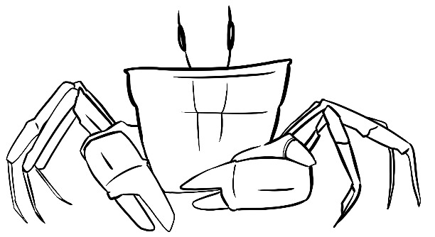
Les 5 frères chinois
Claire Huchet
Conte proposé par Grégoire, François, Séverin, Edith, Noël et Xavier

Il était une fois cinq frères chinois qui se ressemblaient comme cinq gouttes d’eau. Ils habitaient avec leur mère une maisonnette non loin de la plage.
L’aîné des frères chinois pouvait avaler la mer.
Le second des frères chinois avait un cou de fer.
Le troisième des frères chinois avait des jambes qui s’allongeaient, qui s’allongeaient…
Le quatrième des frères chinois ne pouvait pas être brûlé.
Et le cinquième des frères chinois pouvait retenir son souffle indéfiniment.

Tous les matins, l’aîné des frères chinois partait pour la pêche.
Quel que fut le temps, il rapportait toujours au village de beaux et rares poissons qu’il vendait très cher au marché.
Un jour, comme il revenait du marché, il rencontra un petit garçon qui lui demanda de l’emmener pêcher avec lui.
— C’est impossible, dit l'aîné des frères chinois.
Mais le petit garçon le supplia tant et si bien qu’il finit par accepter.
— À une condition, dit-il, c’est que tu m’obéiras en tout et sur le champ.
Le petit garçon promit.

Le lendemain, de bonne heure, l’aîné des frères chinois et le petit garçon s’en allèrent à la plage.
— N’oublie pas de m’obéir en tout et immédiatement, dit l'aîné des frères chinois. Reviens dès que je te ferai signe.
— Oui, oui, promit le petit garçon.
Alors, l’aîné des frères chinois avala la mer.
L’aîné des frères chinois ayant avalé la mer, tous les poissons se retrouvèrent à sec et la mer découvrit ses trésors.
Le petit garçon était ravi. Il courait de-ci, de-là, sur le fond de la mer, remplissant ses poches de coquillages merveilleux, d’algues bizarres et de galets étranges.
Tout en retenant la mer dans sa bouche, l’aîné des frères chinois fit sa récolte de poissons près du bord.
Bientôt, il se sentit fatigué : c’est très difficile de boire la mer !
Alors, il fit signe au petit garçon de revenir bien vite. Le petit garçon vit bien que l’aîné des frères chinois l’appelait mais il fit comme s’il ne voyait rien.
L’aîné des frères chinois agita les bras comme pour dire « Reviens ». Le petit garçon s’en moqua ! Il s’éloigna davantage.
Alors, l’aîné des frères chinois sentit que la mer montait en lui et il fit des signes désespérés pour rappeler le petit garçon. Mais le petit garçon lui fit des grimaces et s’enfuit encore plus loin.
L’aîné des frères chinois reteint la mer si longtemps qu’il crut éclater.
Mais tout à coup, la mer déborda de sa bouche et retourna à sa place… et le petit garçon disparut.

Quand l'aîné des frères chinois rentra seul au village, on l’arrêta et on le mit en prison. Il fut jugé et condamné à avoir la tête coupée.
Le matin de l’exécution, il dit au juge :
— Juge, je voudrais bien aller dire adieu à ma mère.
— C’est normal, répondit le juge.
Alors, l’aîné des frères chinois s’en alla chez sa mère et le second des frères chinois retourna au village à sa place.

Une grande foule était rassemblée sur la place du marché, pour assister à l’exécution. Le bourreau saisit son sabre et frappa un grand coup.
Mais le second des frères chinois se releva et sourit : c’était celui qui avait un cou en fer ! On décida donc de le noyer.

Le matin de l’exécution, le second frère chinois dit au juge :
— Juge, je voudrais bien aller dire adieu à ma mère.
— C’est normal, répondit le juge.
Alors, le second des frères chinois s’en alla chez sa mère… et le troisième des frères chinois retourna au village à sa place.

On le fit monter à bord d’un navire qui aussitôt fit voile vers la haute mer.
Une fois au large, on se saisit du troisième des frères chinois et on le jeta par-dessus bord. Mais ses jambes s’allongèrent, s’allongèrent… jusqu’à toucher le fond de la mer, cependant que sa figure souriante continuait à danser sur la crête des vagues. On décida donc de le brûler…
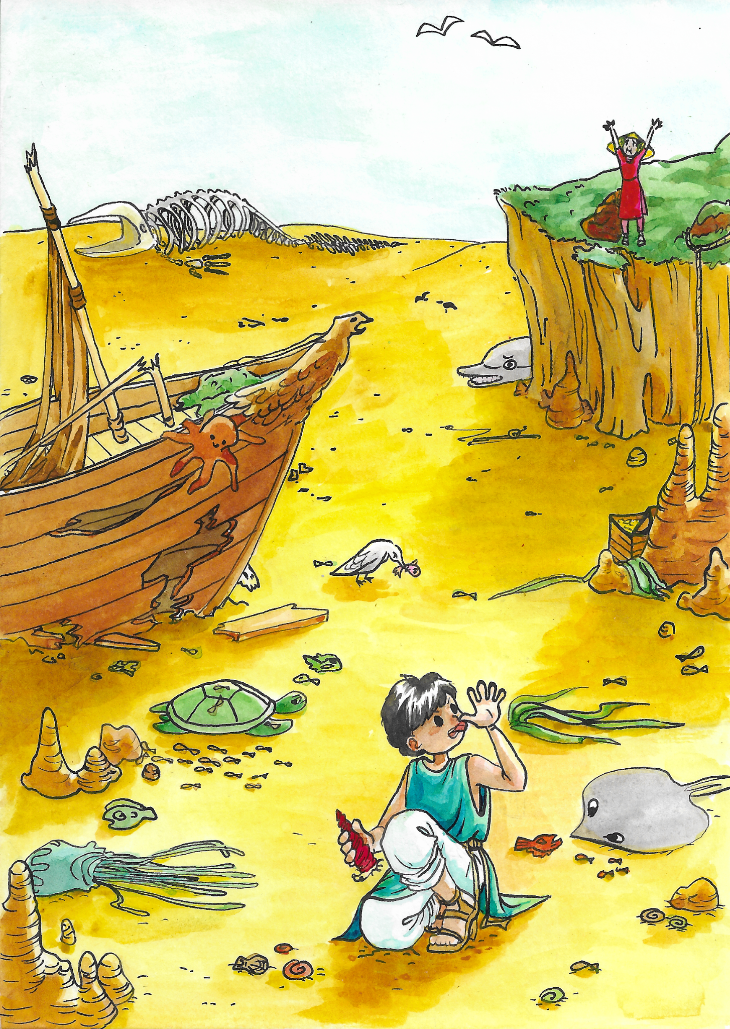
Le 1e frère chinois tente de rappeler le petit garçon désobéissant,
par Myriam Robin
Le matin de l’exécution, le troisième frère chinois dit au juge :
— Juge, je voudrais bien aller dire adieu à ma mère.
— C’est normal, répondit le juge.
Alors, le troisième des frères chinois s’en alla chez sa mère… et le quatrième des frères chinois retourna au village à sa place.

On l’attacha au faîte d’un grand bûcher auquel on mit le feu.
Toute la foule était là et regardait.
Du milieu des flammes, on entendit une voix qui disait :
— C’est vraiment agréable !
Et chacun s’écria :
— Qu’on apporte du bois !
Et les flammes montèrent plus haut.
— Ah, qu’on est bien ! dit le quatrième des frères chinois.
C’était celui qui ne pouvait pas être brûlé.
Tout le monde était de plus en plus mécontent et on décida qu’il fallait l’étouffer.

Le matin de l’exécution, le quatrième frère chinois dit au juge :
— Juge, je voudrais bien aller dire adieu à ma mère.
— C’est juste, dit le juge.
Alors, le quatrième des frères chinois s’en alla chez sa mère… et le cinquième des frères chinois retourna au village à sa place.

On construisit un grand four en brique.
On fourra le cinquième frère chinois dans le four et on ferma soigneusement la porte.
Puis, tout le monde s’assit en rond, tout autour, et on attendit.
On n’allait pas le laisser jouer encore un de ses tours !
Tous restèrent donc là, toute la nuit, et même un peu après l’aube pour être sûrs. Alors, on ouvrit la porte et on tira du four le cinquième des frères chinois. Il se secoua et dit :
— Ah, que j’ai bien dormi !

Tout le monde était bouche bée et ouvrait des yeux ronds. Mais le juge s’avança et dit :
— Nous avons essayé de nous débarrasser de vous par tous les moyens. Vraiment, c’est impossible. C’est sans doute que vous êtes innocent.
— Oui, oui ! s’écrièrent tous les habitants du village.
Alors, ils laissèrent partir le cinquième des frères chinois qui rentra chez lui.
Et les cinq frères et leur mère vécurent heureux, tous ensemble, pendant de longues années.

Et ils le méritent bien. Car savez-vous qui l’on vit revenir un jour sur un bateau, qui l’avait recueilli en pleine mer ?
Le petit garçon désobéissant, qu’une vague avait emporté loin de la plage, sans lui faire aucun mal.

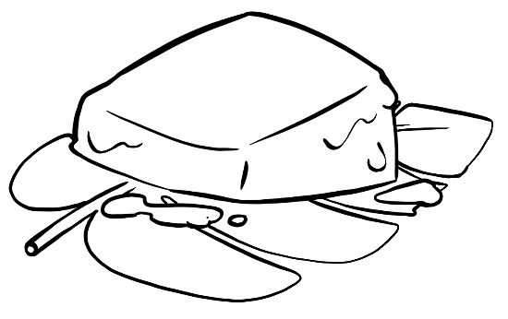
Epaminondas
D’après Miss Sarah Cone Brayent,
librement interprété par Le Loup
Conte proposé par Côme, Loïc, Raphaëlle et Sonia

Il était une fois, un petit garçon, qui s’appelait Epaminondas.
Un jour, sa maman lui dit :
— Epaminondas, j’ai une bonne nouvelle : ta marraine t’invite mercredi prochain chez elle.
Sa marraine habitait un village à quelques kilomètres de là.
— Tu seras gentil chez ta marraine ?
— Oh, oui maman !
— Tu t’amuseras bien chez ta marraine et ensuite elle te donnera un bon goûter. Et ensuite, tu t’en iras mais avant de t’en aller, bien sûr, tu diras merci à ta marraine.
— Oui maman.
— Tu n’oublieras pas ?
— Non maman, je n’oublierai pas.

Et voilà, le mercredi arrive et Epaminondas part chez sa marraine.
Il y avait un bout de chemin pour y aller.
Il arrive chez sa marraine. Il l’embrasse. Il joue tout l’après-midi et, à la fin de l’après-midi, sa marraine lui donne un bon goûter, mais vraiment un bon goûter : c’était un gâteau de Savoie.
Un gâteau de Savoie, c’est un très bon gâteau qui n’a qu’un inconvénient, c’est de faire beaucoup de miettes. Mais comme les miettes, on les mange aussi, ce n’est pas vraiment un inconvénient.
À la fin, Epaminondas dit :
— Au revoir marraine, merci beaucoup marraine pour le bon goûter et le bon après-midi que j’ai passé chez toi.
— Et bien Epaminondas, puisque tu as tellement aimé ce gâteau de Savoie, je vais te dire une chose ; j’ai préparé un deuxième gâteau de Savoie que tu vas emporter et que tu mangeras ce soir avec ta maman.
— Oh, merci marraine !

Et voilà Epaminondas qui s’en va pour rentrer chez lui. Il tenait le gâteau de Savoie bien serré dans ses mains. Mais, comme je te l’ai dit, un gâteau de Savoie, ça fait beaucoup de miettes.
Alors, derrière Epaminondas, et bien il y avait des miettes qui tombaient par terre. Mais, les oiseaux du ciel venaient manger ces miettes.

Epaminondas arrive à la maison. Il dit :
— Maman, tu sais, c’était formidable, formidable !
— Et bien, j’espère que tu as dit merci à ta marraine.
— Oh, oui maman. Et puis, tu sais, elle m’a donné un biscuit de Savoie que l’on pourra manger tous les deux.
Il ouvre ses mains… Mais il n’y avait plus rien dans ses mains. Tout le biscuit était tombé en miettes sur le chemin.

Sa maman lui dit :
— Epaminondas, mon pauvre Epaminondas, mais qu’as-tu fait du bon sens que je t’ai donné à ta naissance ? Quand on a un gâteau, quand sa marraine nous donne un gâteau, on l’enveloppe soigneusement dans du papier de soie, on enlève son chapeau, on met le paquet dans son chapeau et on remet le chapeau sur sa tête. Comme ça, il n’est pas serré, il ne fait pas de miettes, et on rapporte le gâteau tout entier à la maison. Tu as compris ?
— Oui, maman !
— Tu n’oublieras pas ?
— Non, maman !

Et le mercredi suivant, la marraine l’invite encore.
Ah, les amis, quel après-midi chez la marraine, vraiment formidable.
Surtout que la marraine avait installé une balançoire à une branche d’un arbre. Alors, tu sais, la balançoire, tu connais ça, c’est amusant. On se balance très fort, très fort. On va très haut, très haut.
Et à la fin, la marraine lui donne un bon goûter, et elle lui dit :
— Tu sais, Epaminondas, ta maman m’a téléphoné et elle m’a dit que le gâteau, tu l’avais tout perdu à cause des miettes et c’est les oiseaux qui avaient tout mangé. Alors j’ai eu une idée, je t’ai préparé un paquet de beurre, j’ai donné la recette à ta maman et c’est ta maman qui préparera le gâteau. Comme ça, il ne se perdra pas en route.
— Oh, merci marraine !
Et voilà Epaminondas qui se dit :
— Il ne faut surtout pas oublier ce que m’avait dit ma maman.
Il avait apporté dans sa poche du papier de soie. Il déplie son papier de soie. Il met le beurre dans le papier de soie. Il enlève son chapeau. Il met le paquet dans le chapeau. Il remet le chapeau sur sa tête, avec le beurre bien enveloppé dans le papier de soie.
Et il repart chez lui.

Ce jour-là, il faisait très très chaud. Et sur le chemin, le soleil tapait, tapait très fort.
Et voilà Epaminondas qui sent quelque chose qui lui coule sur les joues, dans les cheveux. Quelque chose de gras qu’il essuie.
Tu sais ce que c’était ? Ben devine ! Et voilà qu’il arrive à la maison.

Sa maman lui dit :
— Mais Epaminondas, tu es tout dégoûtant. Tu as plein de beurre fondu dans tes cheveux, sur tes joues, sur tes habits. Vite, vite, va te laver et puis mets tes habits, dans la machine, va, tout de suite !
Et ensuite, sa maman lui dit :
— Mais Epaminondas, mon pauvre Epaminondas, qu’as-tu fait du bon sens que je t’ai donné à ta naissance ? Forcément, le beurre a fondu au soleil. Quand sa marraine vous donne du beurre, il faut l’envelopper dans des feuilles bien fraîches et quand on passe près d’une fontaine, on trempe le beurre dans l’eau froide et il redevient bien froid, bien dur et comme ça il ne fond pas. Tu n’oublieras pas ?
— Non Maman, je n’oublierai pas.

Et voilà, mercredi d’après, sa marraine l’invite encore à goûter. Il part pour goûter chez sa marraine en se répétant :
— Dans des feuilles bien fraîches, ensuite on trempe dans l’eau bien froide à toutes les fontaines…
Il arrive chez sa marraine :
— Bonjour Marraine.
— Epaminondas, tu sais, je t’ai invité un copain !
Alors, à deux, tu penses comme on s’amuse encore plus que tout seul. Ils s’amusent, ils font les fous, mais restent quand même gentils.
Ensuite, la marraine leur donne un bon goûter et elle dit à Epaminondas :
— Epaminondas, je t’ai préparé un cadeau formidable. Devine ce que c’est !
— Je ne sais pas, marraine.
Il essaye de deviner, il n’arrive pas à deviner… Sa marraine lui dit :
— C’est quelque chose de vivant !
— De vivant, marraine ! Mais qu’est-ce que ça peut-être ?
Elle ouvre la porte de la cuisine et dans la cuisine, il y avait un vrai petit chien. Qui aboie, qui saute autour d’Epaminondas, qui était mignon, qui était drôle.
— Oh, Marraine, mais c’est le plus beau cadeau de ma vie.
Et Epaminondas se dit :
— Il ne faut pas oublier ce qu’a dit ma maman, il faut l’envelopper dans des feuilles bien fraîches.
Il prend des feuilles bien fraîches, il enveloppe son petit chien et il le tient dans ses mains.

En sortant de la maison de sa marraine, il voit une fontaine sur la place du village.
— Il ne faut pas oublier ce qu’a dit ma maman, il faut le plonger dans l’eau bien froide.
Alors, il plonge le petit chien tout au fond de l’eau. Et puis il le sort, il repart, il marche, il marche, il marche et au milieu de la route, entre les deux villages, il y avait encore une fontaine.
Il prend le petit chien et il le plonge tout au fond, tout au fond de l’eau bien froide et il le laisse longtemps, longtemps.
Et puis, il le ressort, il continue de marcher et quand il arrive au village où il habitait, il voit encore une fontaine. Alors cette fois-là, il plonge le petit chien tout au fond et il le laisse longtemps, longtemps… si longtemps, qu’Epaminondas avait les mains toutes bleues de froid.

Il arrive à la maison, il dit :
— Maman, tu sais, c’est formidable ! Regarde le cadeau que m’a donné ma marraine.
Sa maman dit :
— Quel cadeau ? Ce que je vois, ce sont des feuilles, avec des poils tout mouillés dedans.
Epaminondas ouvre ses mains. Mon Dieu, le petit chien était mort, noyé.
— Epaminondas, mon pauvre Epaminondas, mais qu’as-tu fait du bon sens que je t’ai donné à ta naissance ? lui dit sa maman. Quand on a un petit chien, qu’est-ce qu’on fait ? Et bien, on prend une ficelle, on l’attache autour du cou du petit chien et on tient l’autre bout dans sa main et on tire le petit chien derrière soi comme avec une laisse. Tu n’oublieras pas ?
— Non, maman, je n’oublierai pas !

Le mercredi suivant, sa marraine l’invite encore une fois. Ah, cette fois-là, il s'amuse encore très bien tout l’après-midi. Ensuite, elle lui donne encore un très bon goûter. Et puis elle lui dit :
— Tu sais, Epaminondas, tu fais vraiment des bêtises avec tout ce que je te donne. Je t’ai fait des cadeaux merveilleux : d’abord un biscuit de Savoie, ensuite du beurre pour faire un autre biscuit de Savoie, ensuite un petit chien vivant. Tu gâches tout, tu perds tout. Non, c’est trop dommage. Écoute, cette fois-ci, je te fais quand même un cadeau. C’est un pain d’épices. Un bon pain d’épices au miel, tu sais, les meilleurs.
— Oh, merci marraine ! dit Epaminondas qui s’était dit sur le chemin « Il ne faut surtout pas oublier ce que m’a dit ma maman ».

Il avait même apporté dans sa poche une ficelle. Alors, il prend la ficelle, il l’attache à un bout du pain d’épices et puis il traîne le pain d’épices derrière lui, sur le chemin.
Mais, sur le chemin, il y avait de la poussière ; le pain d’épices traîne dans la poussière. Il y avait des flaques d’eau ; le pain d’épices traîne dans les flaques d’eau. Il y avait des bouses de vache, le pain d’épices traîne dans les bouses de vache.

Et quand Epaminondas arrive à sa maison, sa maman lui dit :
— Mais qu’est-ce que c’est que ce truc dégoûtant que tu traînes derrière toi, plein de poussière, d’eau sale, de bouse de vache ?
— Mais maman, c’est le pain d’épices que m’a donné ma marraine !
— Mais qu’est-ce que tu as fait ? Epaminondas, mon pauvre Epaminondas, mais qu’as-tu fait du bon sens que je t’ai donné à ta naissance ? Non, écoute, tu es vraiment trop bête.
Et sa maman lui dit :
— Écoute, la prochaine fois, tu n’iras pas chez ta marraine. C’est moi qui irai.

Et voilà le mercredi suivant qui arrive et sa maman lui dit :
— Écoute, je vais partir chez ta marraine, tu restes à la maison. Tu joueras dans la maison jusqu’au goûter. Au goûter, tu auras simplement du pain et un morceau de chocolat. Et après le goûter, tu pourras aller jouer dans le jardin. Mais j’ai fait pour le dîner des petits pâtés, six petits pâtés. Ils sont tout chauds et je les ai mis à refroidir sur les marches, devant la porte de la maison. Alors quand tu iras dans le jardin, fais bien attention en passant sur les petits pâtés.
— Oui maman, je ferai bien attention.
— Tu n’oublieras pas ?
— Non maman, je n’oublierai pas !
Et voilà la maman qui s’en va. Epaminondas joue dans la maison.
— Ensuite, il se dit, je goûte, et après j’irai jouer dans le jardin. Mais il faut faire bien attention en passant sur les petits pâtés.
Alors, qu’est-ce que tu crois qu’il a fait ?
Et bien il a mis son pied juste en plein sur les petits pâtés et il les écrasait comme ça :
— Un petit pâté, deux petits pâtés, trois petits pâtés, quatre petits pâtés, cinq petits pâtés, six petits pâtés.
Ensuite, il va jouer dans le jardin.
Et ensuite, il revient en remettant les pieds sur les petits pâtés en se disant :
— Un petit pâté, deux petits pâtés, trois petits pâtés, quatre petits pâtés, cinq petits pâtés, six petits pâtés.

Et tous les petits pâtés étaient écrasés quand la maman est revenue. Elle a dit :
— Epaminondas, mon pauvre Epaminondas, mais qu’as-tu fait du bon sens que je t’ai donné à ta naissance ? Je ne vois qu’une seule chose à faire.
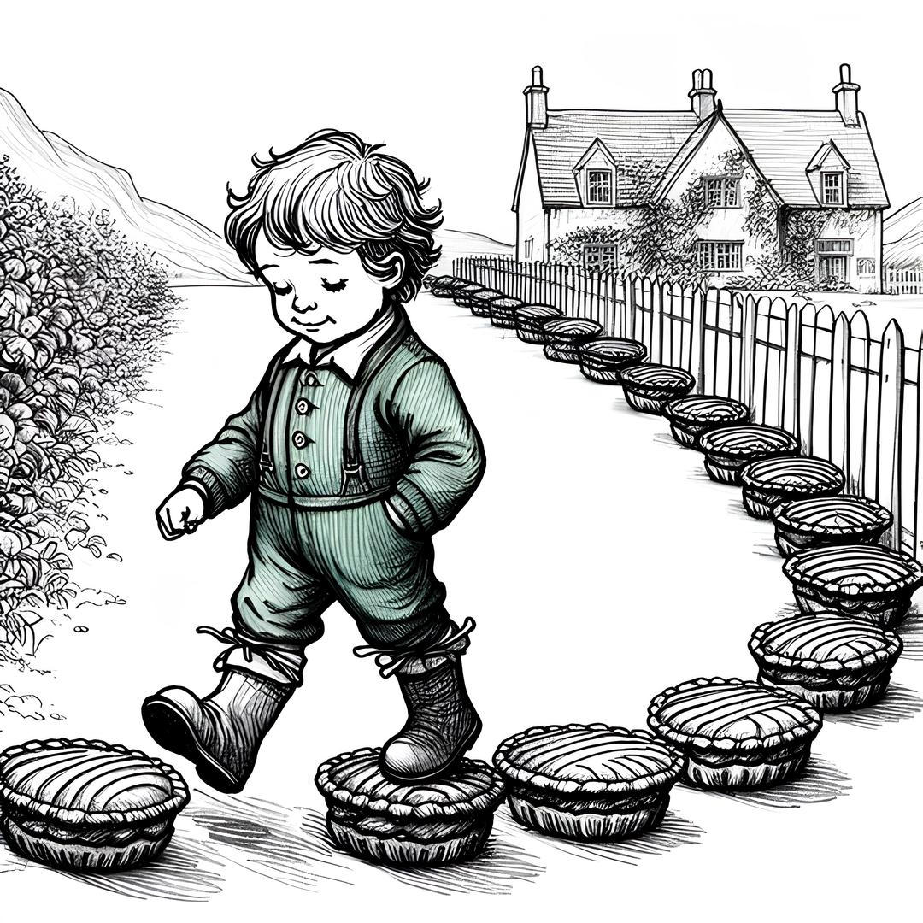
Epaminondas sur ses pâtés, par Clément Derkenne (fortement aidé par une IA)
Elle a enlevé la culotte d’Epaminondas et elle lui a donné la fessée.
Et ensuite, elle lui a dit :
— Remets ta culotte et ré-flé-chis.

Et Epaminondas a réfléchi.
Et il a compris pourquoi il lui arrivait toujours des malheurs.
C’est parce qu’il ne se servait pas du bon sens que sa maman lui avait donné à sa naissance. Il ne réfléchissait pas avant de faire les choses et faisait toujours ce qu’on lui avait dit pour autre chose.
Pour le beurre, il faisait ce qu’on lui avait dit pour le gâteau ; pour le petit chien, il faisait ce qu’on lui avait dit pour le beurre ; pour le pain d’épices, il faisait ce qu’on lui avait dit pour le petit chien. Quand on lui disait de faire attention en passant sur les petits pâtés, ça voulait dire par-dessus les petits pâtés et pas en les écrasant…
Et il a réfléchi ensuite avant de faire les choses et il est devenu un petit garçon qui faisait attention aux choses et il ne faisait plus de bêtises, comme ça, par étourderie. Et quand sa marraine a su qu’il s’était corrigé, elle l’a invité tous les mercredis.
Il s’amusait beaucoup, et il a eu beaucoup de cadeaux.

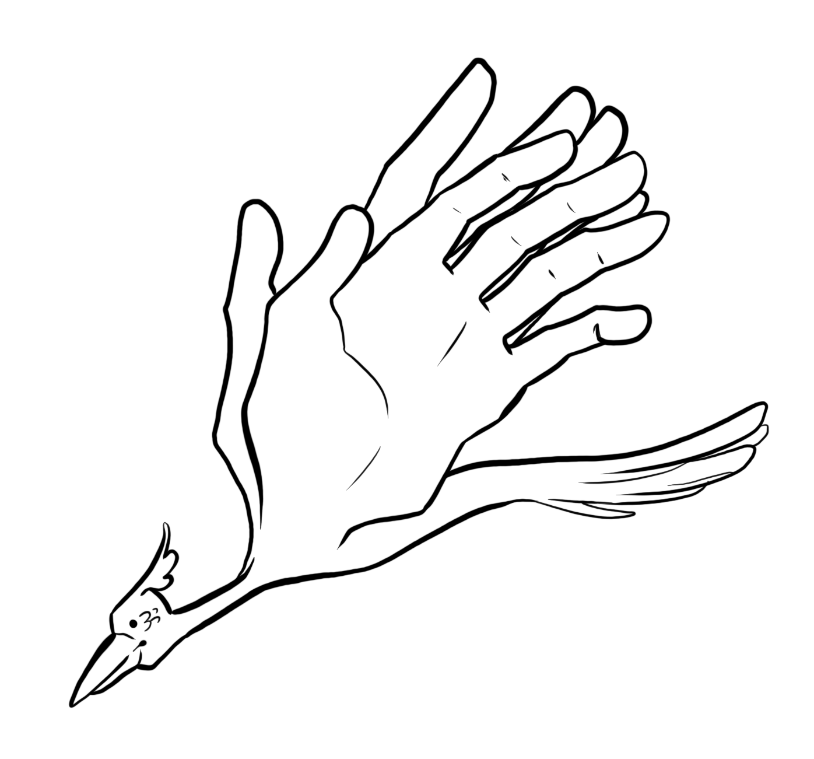
Le marchand
de fessées
Pierre Gripari dans « Les Contes de la Folie Méricourt »
Conte proposé par Xavier

Avez-vous jamais vu une fessée ?
Je veux dire vraiment vu ?
Rarement j'en suis sûr. Quand on vous en donne une, vous lui tournez généralement le dos et, comme vous n'avez pas d'yeux derrière la tête, vous pouvez la sentir, ça oui ! Mais vous ne pouvez pas la voir, et c'est bien dommage !
C'est bien dommage car il n'y a rien de plus charmant, ni de plus gracieux, ni de plus joli qu'une fessée.
Imaginez une sorte d'oiseau, ou, mieux encore, une sorte de papillon qui, au lieu d'ailes, aurait une paire de mains, charnues, toujours en mouvement, tremblantes et battantes.
Grâce à cette paire de mains, la fessée vole, de-ci, de-là, d'un vol hésitant, incertain, toujours à la recherche d'un petit derrière où se poser.

Des fessées, il y en a de toutes les tailles et de tous les genres.
Il y en a d’affectueuses, d’amicales, de gentilles, qui passent comme une caresse, comme un souffle, qui font rire.
Certaines sont brèves, coléreuses, rageuses.
D’autres sont, au contraire, très lourdes, solennelles, cérémonieuses et molles.
Il en est aussi de méchantes, de piquantes, d’agressives, de cruelles, de blagueuses, de chahuteuses, d’emphatiques, de déclamatoires, de perverses, de compliquées, de fatiguées, de mornes, d’endormies, de distraites, d’appliquées, de méticuleuses, de ronflantes, de fantaisistes, de comiques, d’inventives, d’originales, de gémissantes, de larmoyantes, de soupirantes, d’hypocrites, de bégayeuses, de bafouilleuses, de radoteuses - enfin de toutes sortes.

D’où vient la fessée ?
Ah, ça, c’est une question difficile et les savants ne sont pas tous d’accord là-dessus.
Les uns disent que les premières fessées connues dans l’histoire vivaient à l’état de nature dans le delta du Nil et qu’elles furent apprivoisées par les premiers Égyptiens qui s’en servaient déjà pour l’éducation de leurs enfants.
D’autres disent que la fessée commence à Cumère, à l’embouchure du Tigre et de l’Euphrate ou encore sur les bords de l’Indus, en Inde.
D’autres encore soutiennent que la fessée est d’origine extra-terrestre et que les premiers spécimens furent apportés en soucoupe volante par des petits hommes verts en provenance de Mars ou de Vénus.
On dit aussi, qu’une race de fessée, légèrement différente de la nôtre mais bien reconnaissable, vit encore à l’état sauvage dans la grande forêt amazonienne, non loin du territoire des Indiens Culculpanpan. Beaucoup d'explorateurs y sont allés en espérant en ramener une vivante… aucun n’est revenu. Une dizaine d’entre eux seulement a été retrouvée en pleine forêt vierge, morts, couchés à plat ventre, la culotte aux genoux et le derrière tout rouge. Mais les fessées sauvages avaient disparu.

Quant à la fessée domestique, je veux dire, celle que nous connaissons tous, elle est élevée, scientifiquement, dans des fermes spécialisées.
On couve d’abord les œufs, on les fait éclore, on élève les poussins, et quand les jeunes ont grandi, quand ils sont capables de voler de leurs propres mains et de claquer joyeusement sur de petites fesses, on les envoie par camion chez les marchands de fessées, chargés de les vendre à leur tour à vos parents.

Un de ces marchands vivait dans une petite ville.
Il avait un grand, grand magasin, tout rempli d’immenses cages, et, dans ces cages, classées par espèce, vivaient les fessées.
Il en avait, je crois de toutes les races, depuis la petite fessée pour rire jusqu’à la grande fessée d’apparat, qui est réservée aux grosses bêtises.
Il avait même, dans une cage à part, un exemplaire très rare de l'Énorme Fessée avec des gants à clous, la plus redoutable de toutes.

Chaque matin, le marchand se levait, faisait sa toilette, buvait son café ; puis il allait de cage en cage pour changer l’eau de ses fessées.
Les fessées sont très propres et elles exigent de l’eau claire.
Ensuite, il leur donnait des graines, des épis de plantin et fixait au barreau de chaque cage un petit os de sèche pour qu’elles s’aiguisent le bec. Pendant ce temps, il leur parlait, il les flattait, les caressait du bout du doigt sur le sommet de la tête à travers les barreaux tout en leur disant des paroles tendres :
— Et bien, mes toutes belles, comment avez-vous passé la nuit ? Vous avez bien dormi, j’espère ? Mais, oui, vous avez faim, je sais, vous avez soif aussi… mais surtout, surtout, vous avez envie d’un petit derrière ! Mais patience, patience, je vous le trouverai… je vous promet que d’ici la fin de la semaine, chacune aura de quoi danser !

Il leur disait cela pour leur faire plaisir mais en réalité, les affaires marchaient mal. Dans ce pays vraiment bizarre, les enfants ne faisaient presque jamais de bêtises. Et les parents n’avaient aucune envie de les punir.
Les fessées qui restaient au magasin devenaient toutes pâles, toutes maigres, toutes mélancoliques. Le brave marchand était au désespoir.
— Que faire ? pensait-il. C’est une calamité ces enfants toujours sages et ces parents toujours contents. Si ça continue, mes petites fessées vont toutes mourir. Et moi, je serai ruiné.

À force de réfléchir, il lui vint une idée.
Il se mit à sortir le mercredi dans la journée et aussi le samedi et le dimanche : les jours où les enfants ne vont pas à l’école.
Quand il voyait des petits garçons et des petites filles en compagnie de leurs parents, il se contentait de leur sourire de loin et ne leur parlait pas.
Mais quand il en trouvait qui se promenaient tout seuls, ou par groupe ou qui jouaient entre eux, alors il s’arrêtait, engageait la conversation, leur offrait des bonbons, les faisait rire et disait des gros mots, de ces mots vous savez comme « machin », « chose », « bidule », « chouette »… enfin, des gros mots quoi, des mots abominables que je n’oserai pour rien au monde recopier ici.
Les enfants qui n’avaient jamais rien entendu de pareil s’amusèrent beaucoup de ce vocabulaire insolite, apprirent tous ces mots par cœur et les répétèrent à qui mieux mieux.
Ha, c’était ce que le marchand voulait ! Maintenant, songeait-il, ils vont rentrer chez eux répéter ces mots à leurs parents ; leurs parents seront furieux ; ils viendront m’acheter tout plein de fessées pour les punir ; et comme ça, je deviendrai riche !

C’était très malin de sa part et la chose aurait pu réussir dans un autre pays mais dans ce pays-là, qui était vraiment bizarre, cela ne marcha pas.
Bien sûr, les petits enfants rentrèrent chez eux ; bien-sûr, ils répétèrent tous les gros mots que le marchand leur avait appris : « machin », « chose », « bidule », « chouette »… enfin tous ces mots que je ne veux pas répéter.
Mais leurs parents, au lieu de se fâcher, se contentèrent de s’étonner et leur demandèrent :
— Qui donc vous a appris tous ces mots nouveaux ?
— C’est le marchand de fessées ! répondirent les enfants qui n’étaient pas menteurs.
— Tiens ? Quelle drôle d’idée ! dirent les parents. Enfin, si ça vous amuse…
Et les enfants continuèrent de parler ainsi, aussi longtemps, du moins, que ça les amusa.
Et puis, de jour en jour, ça les amusa moins, et puis bientôt plus du tout.
Parce que « machin », « chose », « bidule », « chouette »… enfin bref, les gros mots, ce sont des mots comme les autres des associations bien particulières de voyelles, de consonnes, de syllabes qui n’ont pas d’autre sens que celui qu’on veut bien leur donner.

Le marchand de fessées avait raté son vilain coup et dans les cages de son magasin, les petites fessées continuaient à dépérir. Après avoir dit, lui aussi, quelques gros mots, pour se soulager, il se remit à sortir et à parler aux enfants mais cette fois pour les tenter d’une autre manière.
— Quand vous avez envie de quelque chose, leur demanda-t-il, qu’est-ce que vous faites ?
— Nous demandons à nos parents, répondirent les enfants.
— Et pourquoi donc le demander à vos parents ?
— Pour qu’ils nous le donnent, parbleu.
— C’est complètement stupide ! dit le marchand de fessées. Vous savez pourtant qu’une fois ou l’autre, les parents disent non, que vous êtes trop jeunes, que ce n’est pas bon pour vous. Moi, à votre place, je ne demanderais jamais rien, et je ferais tout ce dont j’ai envie.
Et sur ces mots, il s’en alla.

— Il y a du vrai dit le petit Jean-François. Ainsi, moi, l’autre jour, quand j’ai voulu jouer avec l’eau, mes parents n’ont pas voulu.
— C’est comme moi, dit le petit Claude-Pierre. Mes parents n’ont pas voulu que je joue avec le feu.
— Et comme moi, dit le petit François-Claude, quand j’ai voulu jouer avec l’électricité.
— Et bien, puisqu’il en est ainsi, dirent les autres enfants, à partir d’aujourd’hui, nous ferons tout ce que nous voudrons sans demander la permission.
C’était stupide et le résultat vous le devinez sans doute.
Le lendemain, la maison de Jean-François fut inondée et celle de Claude-Pierre prit feu. Quant au petit François-Claude, il mit deux doigts dans la prise électrique ce qui lui procura des sensations très très très désagréables.
Cependant, même alors, les parents ne se fâchèrent pas.
Au lieu de courir chez le marchand, comme celui-ci l’espérait, pour lui acheter chacun une demi-douzaine de fessées bien dures et bien claquantes, ils soignèrent leurs enfants, réparèrent les dégâts comme ils purent et demandèrent simplement :
— Mais qu’est-ce qui vous a pris ?
— On voulait jouer, dirent les enfants un peu honteux.
— Une autre fois, demandez la permission, dirent les parents avec douceur. On vous expliquera ce qui est dangereux.

Donc, cette fois encore, il n’y eut pas de punition, et les pauvres fessées restèrent tristement dans leur cage, à picorer leur os de sèche.
— Triple chose chouette de double machin muche de cinquante mille millions de truc d’oseille ! jura le marchand en recourant aux mots les plus corsés de son répertoire. J’ai encore raté mon coup ! Mais comment faut-il faire ? Chouette muche de bon machin de chose de truc !

Enfin, l’idée vint. La grande idée, cette fois. Une idée géniale !
Il fit imprimer tout un paquet d’affiches. Il prit un pot de colle avec un gros pinceau et passa toute une nuit à coller, à coller, à coller.
Et le lendemain, on pouvait lire sur tous les murs :

***
Dimanche prochain après-midi, dans le jardin du marchand de fessées
GRANDE FÊTE ENFANTINE

Avec buffet gratuit, bar, jeux divers et grand spectacle de cirque.
Au programme : grande parade de fessées savantes, fessées chanteuses, danseuses, musiciennes.
Fessées clown, acrobates, calculatrices. Fessées jongleuses, équilibristes, trapézistes. Fessées écuyères et fourchettes et couteau et ciseaux.
Défilé de fessées, pyramide de fessées, escadrille de fessées volantes.
Et pour finir : le grand bouquet final.

Entrée gratuite pour les enfants. Entrée interdite aux parents.
***
Inutile de dire que le dimanche suivant, tous les petits enfants du pays se rendirent chez le marchand de fessées pour y passer l’après-midi.
Pour être juste, il faut avouer qu’ils ne furent pas déçus : il y avait de la limonade, de l’orangeade, du cassis et de la grenadine ; il y avait des gâteaux mous, des durs, des bonbons de tous les parfums, des chewing-gums de toutes les couleurs ; il avait de la barbe à papa, des crêpes de sarrasin, du nougat, des gaufres, des pommes de terre frites, des marrons grillés, du fromage blanc, des olives noires, des radis rouges, du bleu d’Auvergne, des ballons rouges, des lumières électriques, des jeux de boules, des quilles, des tricycles, des bicyclettes, des planches à roulettes… et j’en oublie !

Quand les enfants eurent bien bu, bien mangé, bien joué, le marchand les fit entrer dans une grande baraque, sous un grand chapiteau et là, il leur montra les fessées savantes.
Elles étaient toutes enfermées dans une immense cage et toutes savaient faire quelque chose. Il y en avait qui dansaient, qui chantaient, qui jouaient de l’accordéon, du violon, de la clarinette ; il y en avait qui racontaient des blagues, qui faisaient du calcul mental ou qui prédisaient l’avenir ; il y en avait qui montaient à cheval, qui soulevaient des poids lourds, qui faisaient des sauts périlleux et beaucoup d’autres choses.

Vers six heures et demie, enfin, le marchand de fessées annonça :
— Le grand bouquet final !
— Qu’est-ce que c’est que ça, « le grand bouquet final » ? demandèrent les enfants d’une seule voix.
— Vous allez voir, dit-il, c’est une surprise ! Quand je serai parti, vous compterez jusqu’à dix. Ensuite vous ouvrirez en même temps toutes les portes de la grande cage, alors ce sera « le grand bouquet final ».
Après avoir dit ça, il sortit en courant.
À peine avait-il disparu que les enfants, sans même prendre le temps de compter jusqu’à trois, se ruèrent sur la grande cage et l’ouvrirent en grand.

Alors ? Alors ? Alors ?
Alors, mes chers amis, de toutes les grilles ouvertes sortit un nuage, une tornade, un ouragan de fessées bruissantes, crépitantes qui s’élevèrent, s’amassèrent, s’enflèrent comme un orage puis tombèrent en cascades sur les petits derrières qui s’offraient à elles. Et plif, et plaf et clic, et clac.
Ah, comme elles étaient heureuses les petites fessées.
Pensez que, pour la plupart, elles n’attendaient que cela depuis plusieurs années.
Le marchand, qui s’était réfugié dans un coin du jardin, s’arrêta pour prêter l’oreille. Il entendit très bien les fessées qui claquaient, les petites filles qui pleuraient, les garçons qui criaient.
Tout cela lui parut si beau, si amusant, si drôle, qu’il ne put plus y tenir et se roula par terre en riant aux éclats.
Mais alors, mais alors, mais alors ?
Mais alors, tout à coup, il se fit un grand silence.
Aux éclats de rire du marchand, les fessées cessèrent de battre.
Quelques-unes, les plus curieuses, passèrent la tête par l’entrée de la baraque pour mieux voir. Et qu’est-ce qu’elles virent ? Elles virent un gros monsieur avec un gros derrière couché à plat ventre par terre, qui riait à perdre haleine en frappant du poing l’herbe verte.

Alors, alors, alors ?
Alors toutes les fessées sortirent en volant de la baraque avec un bruit de tonnerre. Et toutes, elle se précipitèrent sur le marchand, l’immobilisèrent, le déculottèrent, le troussèrent et plif et plaf et chlic et clac, se mirent à danser sur lui de la belle manière. Il avait beau crier :
— Mais enfin quoi, vous ne me reconnaissez pas ? Je suis votre marchand, votre ami, votre père. Reconnaissez au moins la main qui vous a nourries.

En fait de main, les fessées ne voyaient qu’une chose : un gros derrière humain, bien dodu et bien gras, sur lequel elles pouvaient se mettre à dix ou quinze à la fois sans se gêner le moins du monde.
Et elles y passèrent toutes : depuis les toutes petites fessées rieuses, jusqu’aux grandes fessées tragiques en passant par les fessées folâtres, hâtives, soigneuses, affairées, boudeuses, rancunières, pressées, expéditives, fonctionnelles, flamboyantes, rococo, rugueuses, érafleuses, écorcheuses… que sais-je encore !
Enfin, la dernière parut, majestueuse, dans un grand silence.
C’était la plus âgée, la plus forte, la plus grande.
C’était, vous l’avez deviné sans doute, l'Énorme Fessée, avec des gants à clous.
Celle qui fait très mal.
Toutes les autres, en la voyant, s’écartèrent avec respect.
Elle s’éleva doucement, dans la rouge lumière du soir.
Resta quelques instants, suspendue au-dessus de sa proie puis se laissa tomber comme une pierre.
Je n’en dis pas plus car cette histoire est déjà bien assez longue et assez triste.
Sachez seulement que le marchand de fessées resta plusieurs semaines à l’hôpital ; qu’au bout de six mois seulement, il put se coucher sur le dos, qu’au bout d’un an, il put s'asseoir ; qu’au bout de deux ans, pas moins, il put marcher avec une canne.
À l’heure actuelle, il est parfaitement guéri mais il est dégoûté des fessées pour le restant de ses jours.
Il ne veut plus en vendre ; il ne veut plus en voir ; il ne veut même plus en entendre parler.
Il a refait entièrement sa boutique : rayonnage, peinture et tout.
Et il vend maintenant des figues sèches, des pruneaux d’Agen, des raisins de Corinthe, des abricots, des amandes, des noisettes et des cacahuètes.
Il arrive encore quelquefois, mais c’est très très rare, qu’une maman furieuse ou un père indigné entre dans sa boutique en disant :
— Je veux une fessée vite, une bonne fessée ! C’est pour mon petit Emile, ou ma petite Ernestine.
Mais alors, le marchand leur répond :
— Vous faites erreur madame, vous faites erreur monsieur ! Si votre petit garçon, ou votre petite fille, a fait une bêtise, donnez-lui des raisins secs, il n’y a rien de mieux pour corriger les enfants.

Et le plus fort, c’est qu’il dit vrai.
Dans ce pays-là, quand un enfant fait une bêtise, on lui donne des raisins secs… et aussitôt, il devient sage, travailleur, obéissant et doux…
Mais, comme je l’ai dit déjà, c’est un pays bizarre !

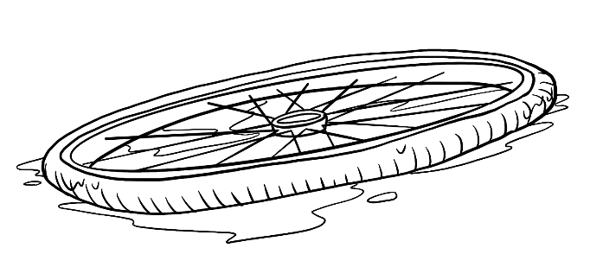
La reine
des abeilles
D’après un conte de Grimm
Proposé par Anne-Claire

Cette histoire de la reine des abeilles c'est aussi une histoire que ma maman me racontait quand j'étais un petit garçon. On la trouve dans certains livres de contes notamment dans les contes de Grimm mais elle est beaucoup plus courte et beaucoup plus sèche que la façon dont on me l'a racontée alors je crois que tu aimeras peut-être l'histoire telle qu'on me l'a racontée quand j'étais petit.

Il était une fois trois frères : deux grands frères pas très gentils et un troisième frère, le plus petit, et comme ça arrive souvent, le plus gentil.
Voilà que leurs parents étaient morts, ils n'avaient plus rien, ils ont vendu leur maison et ils ont acheté chacun un gros gâteau et ils partirent à travers le monde pour essayer d'y gagner leur vie.

Ils marchaient, ils marchaient et en traversant une forêt ils voient une espèce de petit tas, mais assez haut, environ 60-70 cm, fait avec des aiguilles de sapin et plein de petites bêtes qui couraient partout dessus.
C’étaient des fourmis et ce tas, cette petite montagne d’aiguilles de sapin, c'était une fourmilière.
— Oh, les deux grands frères disent, on va bien s'amuser on va prendre des bâtons et on va démolir la fourmilière pour voir les fourmis courir partout en se sauvant en emportant leurs œufs.
— Oh non ! dit le petit frère, ça n'est pas gentil. Si vous faites ça à ces pauvres fourmis, vous démolissez leur maison, vous les blesserez, vous les tuerez peut-être avec vos bâtons. Non, je vous en supplie laissez-les tranquilles.
— Oh, disent les grands frères, c’est bon, on va les laisser tranquilles. Allez, on continue.

Et voilà qu'ils continuent, ils continuent et ils arrivent près d'un étang.
Et sur cet étang il y avait des canards et ils entendent « coin coin coin coin coin » et puis les canards qui fouillent la vase avec leur bec, tu sais « pouekpouekpouek ».
— Oh, les deux grands frères disent, ça c'est très amusant on va prendre des pierres, on va les lancer sur les canards comme ça on les blessera et on aura peut-être même la chance d'en tuer un qu'on fera rôtir et qu'on mangera ce soir.
— Oh non alors ça, ces canards qui ne vous ont rien fait qui sont très gentils, dit le petit frère. Non, ne faites pas ça.
— Mais nous avons faim.
Le petit frère dit :
— Ecoutez, je vous donnerai la moitié de mon gâteau si vous ne faites pas de mal aux canards.
Comme les grands frères avaient déjà mangé leur gâteau et lui le petit l'avait bien gardé, ils disent :
— Bon, bon, alors on ne fera rien aux canards.

Et ils continuent à marcher et ils arrivent près d'un gros arbre où ils entendent : « Bzzzzzzzzzzz ».
Qu'est-ce que c'était ?
Des abeilles qui allaient et venaient, qui entraient dans un trou qui était dans le tronc de l'arbre et qui en sortaient.
— Oh, disent les grands frères. Les abeilles, ça veut dire qu'il y a du miel. C'est des abeilles sauvages qui ont fait leur nid dans le trou qui est à l'intérieur de l'arbre. Pour ne pas nous faire piquer on va faire du feu avec de la fumée. La fumée endormira les abeilles et on leur prendra leur miel et ça sera fameux.
— Oh non, dit le petit frère, vous n'allez pas faire ça. Ces pauvres abeilles, ce miel, c'est leur provision pour l'hiver. Il ne faut pas le leur prendre.
— Oh tu nous ennuies, nous avons faim, encore.
Le petit frère n'avait rien mangé depuis le matin. Il dit :
— Écoutez, il me reste la moitié de mon gâteau, la deuxième moitié puisque vous avez mangé la première. Eh bien je vous la donne si vous laissez ces abeilles tranquilles.
— Bon, bon, disent les deux grands frères, on les laisse tranquilles.

Et les voilà qui marchent, qui marchent.
Et voilà que la nuit approchait.
Ils étaient un peu inquiets de rester dans cette forêt parce que dans les forêts, la nuit, quelquefois, il y a des bêtes, des méchants…
Heureusement, ils arrivent près d'un château.

Ils entrent dans le château, plutôt dans la cour du château et ils voient des statues de pierres qui représentaient des garçons mais des statues qui avaient l'air presque vivantes, sauf qu'évidemment elles ne bougeaient pas, mais presque vivantes tellement elles étaient ressemblantes.

Ils entrent dans le château après avoir sonné à la porte, que personne n’était venu ouvrir.
Et à l'intérieur du château, ils voient une grande pancarte :
***
Vous qui entrez ici, asseyez-vous et mangez.
***

Il y avait un excellent dîner servi sur la table, tout chaud. Ils s'asseyent et ils mangent.
Ensuite, ils voient une pancarte sur laquelle il est écrit :
***
Vous pouvez dormir dans ce château et demain, si vous le voulez, vous pourrez essayer de faire les trois épreuves qui vous permettront d'épouser la princesse.
Mais attention, il faut faire ces trois épreuves dans la même journée, sans ça, au coucher du soleil, vous serez changé en statues de pierres, comme les statues que vous avez vues dans la cour du château.
***

— Oh, le grand frère dit, ça alors ça ferait bien mon affaire de se marier à une princesse, je deviendrais le roi ! Ah, ça serait épatant, tiens, et puis moi je suis malin, je suis sûr que je vais réussir.
Le deuxième frère dit :
— Toi ? Réussir ? Mais non, c'est moi, je suis bien plus malin que toi, c'est pas parce que t'es un peu plus vieux…
Le petit frère dit :
— Écoutez, ne faites pas ça, et si vous ratez ces épreuves, comme les ont ratées jusqu'à présent tous les garçons qui ont essayé, vous serez changés comme eux en statues de pierres… Non, allons-nous-en de ce château.
— Oh, parle pour toi ! disent les deux grands frères, nous y allons, nous, princes !
Ils se couchent, ils dorment, et le lendemain matin, l'aîné des trois frères part pour la première épreuve.

La première épreuve, c'était de retrouver les perles du collier de la princesse.
Le fil s'était cassé quand elle se promenait dans les bois, et les perles, les cent perles, s'étaient dispersées et perdues.
Le grand frère cherche par terre, il se met à quatre pattes.
Mais, tu sais que dans les forêts, il y a des feuilles mortes par terre, alors c'est pas très commode de retourner une feuille morte, deux feuilles mortes, trois feuilles mortes.
Au bout d'une heure, il en avait assez. Il dit :
— Oh, je m’arrête ! Je vais me reposer un peu…
Pour se reposer, il s'étend, et le voilà qui s'endort. Et quand il se réveille, le soleil était presque couché, il cherche, il cherche, il cherche comme un fou, il ne trouve pas de perles.
Il rentre en courant dans le château en disant peut-être que là, je serai protégé.
Au moment où il traversait la cour, clac, le soleil se couche, et il est changé en statue de pierre.

Le deuxième frère dit :
— Tant mieux, demain, c'est moi, c'est moi qui réussirai, et comme ça, je deviendrai le mari de la princesse.
Le petit frère dit :
— Écoute, tu vois ce qui est arrivé à notre grand frère, tu sais bien ce que j'avais dit. Alors, n'essaye pas, allons-nous-en, quittons ce château.
— Non, non, non, moi, je serai le prince.
Et voilà que le lendemain matin, le deuxième frère part. Et il dit :
— Je vais commencer par une autre épreuve qui est de trouver la couronne d'or que la princesse a laissée tomber dans l'étang alors qu'elle faisait du bateau.
Il prend un grand bâton, il monte dans un bateau et il fouille avec son bâton dans le fond de l'étang.
Mais on n'y voyait rien, le fond de l'étang était boueux, et plus il fouillait, plus il remuait la vase, et moins il ne voyait.
Au bout de deux heures de temps, il est fatigué, surtout que sur cet étang, il y avait du soleil. Il dit :
— Oh, je vais me reposer un peu, et puis ensuite, je recommencerai par les perles. Et puis la couronne d'or, je la trouverai facilement...
Il se repose, il s'endort, et quand le soleil allait se coucher, il se réveille, court comme l'avait fait le grand frère vers le château, et comme le grand frère, il est changé en statue de pierre.
Et voilà le petit frère qui se trouve tout seul.
Ses deux frères ont été changés en statue de pierre.
Le lendemain matin, il se lève très tôt en disant :
— C'est pas pour épouser la princesse, mais c'est pour sauver mes deux grands frères.
Et il part dans la forêt pour chercher les perles du collier.
Il retourne toutes les feuilles, une par une, c'était long, c'était long, c'était long, et puis il trouve une perle. Et puis une autre perle, et puis une troisième perle, et puis plus rien pendant longtemps.
Il s'assied, et puis il dit :
— Non, il faut pas que je m'asseye, il faut que je continue à chercher.
Et à ce moment-là, il entend une petite voix à côté de lui qui dit :
— Qu'est-ce que tu cherches ?
Et qu'est-ce qu'il voit ?
Une petite fourmi, un peu plus grande que les autres fourmis, avec une petite couronne d'or sur la tête, qui lui dit :
— Je suis le roi des fourmis, je te reconnais bien, c'est toi qui as empêché tes grands frères de démolir notre fourmilière.
— Oh, mes pauvres grands frères, ils sont changés en statues de pierre, dit le garçon.
— C'est bien fait, dit le roi des fourmis, c'est des méchants garçons.
— C'était des méchants garçons, oui. Mais moi aussi je vais être changé en statue de pierre si je ne retrouve pas les perles du collier de la princesse.
— Les perles du collier, comment est-ce que c'est?
— C'est des petites boules avec un trou au milieu.
— Oh, et où est-ce qu'elles sont?
— Là, dans la forêt, sous les feuilles mortes. Tu vois, j'en ai trouvé trois, dit le petit garçon.
— Oh, bah, dit le roi des fourmis, c'est pas difficile. Il sort de son sac une petite trompette d'or. Il fait « Ta-ta-ta-ta, ta-ta-ta-ta ».
Et voilà, de tous les côtés, mille et mille fourmis qui arrivent.
Le roi des fourmis leur explique ce qu'il faut chercher.
Et voilà, que deux minutes plus tard, trois fourmis arrivent poussant une perle. Tu penses bien pour elles, ça faisait comme une énorme boule.
Et puis cinq minutes plus tard, encore d'autres fourmis. Et puis encore d'autres, et encore d'autres, et encore d'autres. Et de partout, des fourmis qui apportaient des perles.
Quand le garçon a vu qu'il avait cent perles, il a dit merci au roi des fourmis et à toutes les fourmis. Et il est parti pour l’étang.
L'après-midi avait commencé. Il cherche avec le bâton, comme l'avait fait son deuxième frère, mais il n'arrive pas plus que lui. Il dit :
— Tant pis, tant pis, je continuerai à chercher jusqu'à ce que j'aie trouvé la couronne pour sauver mes deux grands frères.
Et à ce moment-là, il entend « Coin coin coin coin coin ».
Il voit arriver un canard blanc, un peu plus grand que les autres canards, avec une couronne d'or sur la tête, qui lui dit:
— Mais je te reconnais, c'est toi le gentil garçon qui a empêché tes deux grands frères de nous jeter des pierres pour nous blesser et peut-être même nous tuer, ils voulaient même nous manger, ces méchants-là.
— Oh, le petit garçon dit, je vous en supplie, aidez-moi, mes deux grands frères ont été changés en statues de pierres.
— Oh, c'est bien fait pour eux, dit le roi des canards, ces méchants-là.
Le petit garçon dit :
— Aidez-moi !
— Et à quoi veux-tu que je t'aide ?
— Eh bien, voilà, il faut que je retrouve la couronne d'or de la princesse.
— Ah, et où l'a-t-elle perdue ?
— Dans l’étang !
— Oh, dans l’étang, nous connaissons ! dit le roi des canards. Et à quoi ressemble une couronne ? Attends, je vais d'abord appeler tous les canards.
Et le roi des canards fait : « Coin coin coin coin coin coin coin coin coin coin ».
Et voilà tous les canards qui arrivent. Le roi des canards dit :
— Écoutez, il faut retrouver une couronne qui est tombée dans l’étang et ce garçon va nous expliquer à quoi ressemble une couronne.
— C'est tout rond, dit le petit garçon.
Alors voilà les canards qui plongent.
Ils plongent, ils plongent, ils plongent et ils rapportent un ballon crevé.
— Oh non, dit le petit garçon, c'est rond mais pas comme une boule, c'est rond et plat.
— Très bien, disent les canards.
Ils replongent tous. Avec leur bec au fond de l'eau, ils fouillent, ils fouillent. Et voilà les canards qui remontent… un disque.
— Oh non, dit le garçon, c'est rond et plat… mais il y a un trou au milieu.
— Ah bon ! disent les canards.
Ils replongent tous leurs têtes sous l'eau et ils remontent… un pneu de bicyclette.
— Oh non, dit le garçon, ça ressemble à ça mais c'est plus petit, c'est fait pour être mis sur la tête d'une jeune fille qui s'appelle une princesse et c'est en or avec des perles et des diamants.
— Ah, disent les canards, mais nous savons où c'est ça.
Ils plongent et voilà six canards qui remontent leur tête en portant dans leurs six becs la couronne de la princesse.
Le petit garçon dit :
— Merci beaucoup !
Il prend le sac de perles, il prend la couronne et il court vers le château.

La journée était bien entamée, on était presque à la fin de l'après-midi.
Et là, il ne savait pas quelle était la troisième épreuve et il voit écrit sur le mur :

***
La troisième épreuve c'est de reconnaître la princesse. Elle est couchée dans une des chambres du château sur un lit avec deux de ses demoiselles d'honneur. La manière de reconnaître la princesse c'est qu'elle a mangé une cuillerée de miel avant de s'endormir alors que les demoiselles d'honneur ont chacune mangé une cuillerée de confiture.
***

Le garçon se demande comment reconnaître ça…
Il cherche d'abord la chambre du château et il trouve une chambre où il y avait en effet un grand lit recouvert de satin avec trois ravissantes jeunes filles couchées dessus. Et ces jeunes filles dorment.
Le garçon regarde… Savoir si quelqu'un a mangé du miel ou de la confiture, c’est difficile !
Et tout d'un coup il entend Bzzzzzzzzzzz et il voit… une abeille !
Une assez grande abeille, avec une petite couronne d'or sur la tête qui lui dit :
— Mais je te reconnais, c'est toi qui as empêché tes méchants grands frères de nous enfumer pour nous voler notre miel.
— Oh, mes pauvres grands frères qui ont été changés en statues de pierre ! dit le garçon.
— Ah, c'est bien fait ! dit la reine des abeilles.
— Oui mais c'est mes grands frères et je les aime. Oh s'il vous plaît, madame la reine des abeilles, aidez-moi à reconnaître la princesse de ses demoiselles d'honneur !
— Oh et comment est-ce qu'on peut reconnaître la princesse ?
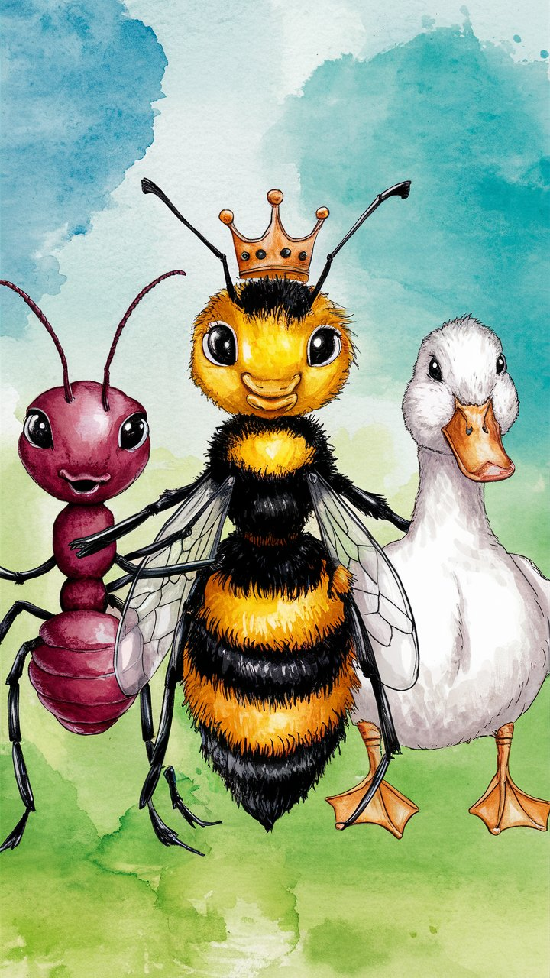
La Reine des Abeilles entourée du roi des fourmis et du roi des canards,
par Eloi Zablocki (fortement aidé par une IA)

— Oh, c’est très difficile, c’est presque impossible ! Tout ce que je sais, c’est que la princesse a mangé une cuillerée de miel avant de s'endormir alors que les demoiselles d'honneur ont mangé chacune une cuillerée de confiture…
— Du miel ? De la confiture ? Mais c'est facile pour moi. Voyons les abeilles, tu penses bien que le miel nous connaissons ça puisque c'est nous qui le faisons !
Et voilà la reine des abeilles qui s'envole Bzzzzzzzz et qui va se poser sur les lèvres d'une des trois jeunes filles… et puis elle fait non avec sa tête.
Elle se renvole Bzzzzzzzzzz et elle se pose sur les lèvres d'une autre jeune fille… et elle fait encore non avec sa tête.
Elle s'envole une troisième fois Bzzzzzzzzz, elle sent les lèvres de la jeune fille, elle fait oui avec sa tête !
C'était la plus jolie des trois, et celle qui avait l'air le plus gentil.
Le petit garçon s'approche d'elle, lui baise la main. Elle se réveille et dit :
— C'est toi qui vas être mon prince, nous allons nous marier tous les deux !
Les deux autres, les demoiselles d'honneur, qui étaient un peu moins jolies mais encore très jolies et très gentilles se réveillent aussi.
Et voilà qu'on entend dans la cour des cris, des gens qui disaient :
— Hé là qu'est-ce que je fais ?
— Mais où êtes-vous ?
— Qui êtes-vous ?
— Qu'est-ce que nous faisons là ?
Et voilà qu'on voit entrer dans la salle les deux grands frères et tous les garçons qui avaient été changés en statue de pierre et qui était redevenus vivants.
Le petit garçon embrasse ses deux grands frères.
Tout le monde crie :
— Vive la princesse, vive le nouveau prince qui va se marier avec elle !
Le petit garçon a dit à ses deux grands frères :
— Vous vous marierez avec les deux demoiselles d'honneur.
Et voilà, ils se marièrent tous les trois.
Le plus jeune des trois avec la princesse, les deux grands, qui étaient devenus gentils, avec les demoiselles d'honneur.
Les autres devinrent leurs chevaliers, leurs soldats…
Quand le petit garçon est devenu grand, il est devenu le roi du pays et, avec la princesse, qui est devenue reine, ils se marièrent et vécurent très heureux !

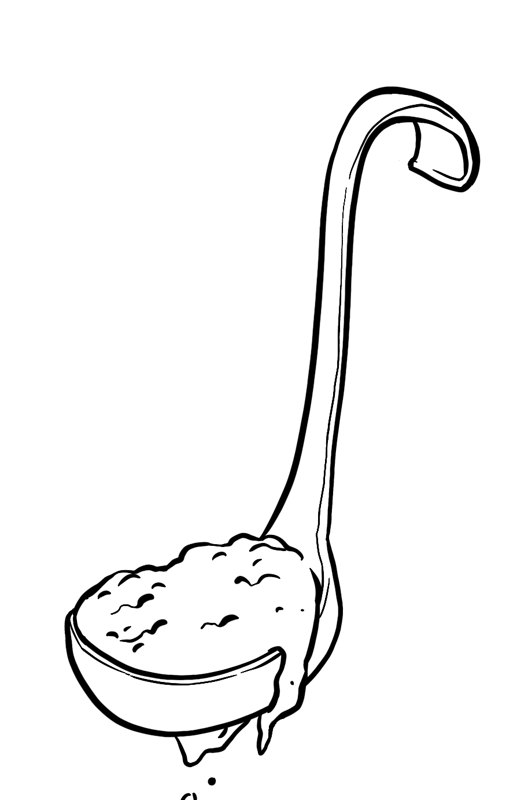
Les loups
et le bûcheron
Michèle Simonsen
dans « Parrain Renard et autres contes d’animaux »
Conte proposé par Loïc

Il y avait une fois un bûcheron nommé Joseph qui vivait seul avec sa femme Marguerite dans une petite cabane construite au milieu des bois.
Un soir qu'il gelait à pierre fendre et que Marguerite préparait de la bouillie d'avoine pour le dîner, ils entendirent gratter à la porte.

Joseph alla tirer le verrou et recula, tout effrayé, vers la cheminée.
C'était un grand diable de loup qui avait gratté.
Un loup comme il n'en avait jamais vu, énorme, haut comme un veau de six semaines. Ses yeux brillaient comme des charbons ardents dans la pénombre de la cabane.
Épouvanté, le bûcheron n'osait pas remuer. De son côté, Marguerite voulut crier « Au loup ! » mais la peur l'avait rendue muette.

Pendant ce temps, le loup s'était gravement assis sur son derrière, devant la cheminée et semblait se demander lequel il mangerait d'abord, le bûcheron ou bien sa femme.
Mais voilà que la bouillie commençait à répandre une odeur de brûlé.
Alors Joseph eut une idée lumineuse.
Il s'écria d'une voix forte :
— Verse, verse, Marguerite !
Marguerite, fine mouche, comprit aussitôt ce que son mari voulait dire.
Elle prit une grande louche de bouillie brûlante et l'appliqua vivement sur la tête du loup qui hurla de douleur « Oooouuuh ! » et décampa, sans demander son reste, par la porte restée entrouverte.

Le lendemain matin, Joseph recommanda bien à sa femme de barricader la porte, de peur que le loup ne revint, et il s'en alla travailler.
À peine avait-il donné quelques coups de hache qu'il entendit soudain craquer la neige. Il se retourna et vit le loup de la veille qui s'avançait vers lui.
Il le reconnut sans peine. Il avait la tête et le museau tout pelés par le cataplasme de bouillie que lui avait appliqué Marguerite.
Il était suivi d'une dizaine d'autres loups affamés qui, à la vue de Joseph, se mirent à hurler en montrant les dents « Ooooouuuuh ! ».
— Cette fois, se dit Joseph, mon affaire est claire et je crois bien que ma dernière heure est venue.

Pourtant, il lui restait une petite chance d'échapper au loup.
Il se mit à grimper à l'arbre qu'il allait abattre et se hissa de branche en branche jusqu'à son sommet.
Du haut de son perchoir, il voyait les loups tourner en rond autour de l'arbre, hurlant de colère de le savoir hors de portée. Puis ils se couchèrent au pied de l'arbre, bien décidés à attendre.
Une heure, deux heures, puis trois, quatre, cinq, six heures passèrent et les loups étaient toujours là.
Là-haut, le pauvre Joseph, tout engourdi de froid, se demandait avec inquiétude comment tout cela finirait.

Finalement, le loup pelé poussa un bref hurlement, fit un signe de tête, puis se dressa contre le tronc de l'arbre en y appuyant ses pattes de devant.
Un autre loup s'élança d'un bond sur les épaules du premier et se dressa aussi contre l'arbre, puis jeta un regard en bas pour inviter un troisième loup à l'assaut.
Il y eut bientôt quatre ou cinq loups échelonnés ainsi les uns sur les autres.
Il n'en fallait plus qu'un pour arriver à la hauteur du pauvre bûcheron.
Encore quelques instants, il serait happé par les jambes, jeté à terre et dévoré.

Heureusement, Joseph se rappelant alors l'effet de la cuillérée de bouillie, s'écria de sa voix la plus forte :
— Verse, verse, Marguerite !
Ses simples paroles eurent un effet magique !
Le loup pelé qui formait le pied de l'échelle des loups se rappela aussitôt sa mésaventure de la veille. Terrorisé, il se laissa retomber à terre et s'enfuit à toutes jambes. Alors tous les loups s'écroulèrent les uns sur les autres et détalèrent au plus vite, les jambes meurtries et les côtes enfoncées.

Et le pauvre Joseph, plus mort que vif, put enfin redescendre de son arbre.
Il ramassa sa cognée, sa hache, et reprit le chemin de sa maison.

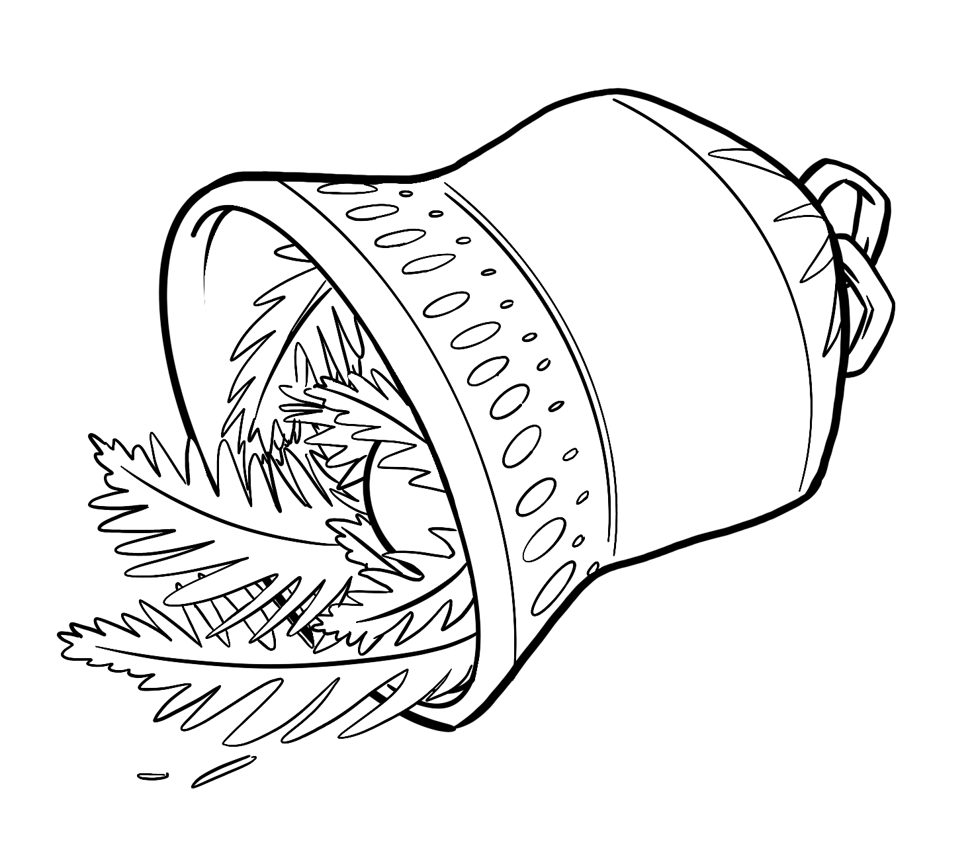
Ezkabi
et le Tartaro
Conte Basque de Pierre Bertrand,
recueilli par Michèle Simonsen
Proposé par Agnès, Cyrille, Guillemette, Pascal et Loïc

Connaissez-vous les Tartaros ?
Peut-être bien que non.
Mais si jamais vous visitez notre Pays Basque, demandez voir un peu à la première personne que vous rencontrerez.
Il y a fort à parier qu’elle vous répondra :
— Les Tartaros ? Qui sont couverts de poils et n’ont qu’un œil au milieu du front ? Eh mon Dieu ! Si j’en ai entendu parler, ma petite demoiselle !

C’est qu’en effet, il y a de cela bien longtemps, bien longtemps, les Tartaros ont élu domicile au Pays Basque ; ce qui prouve qu’ils ont bon goût, mais ne fait pas toujours l’affaire des gens de chez nous.
Car ils sont forts comme des ours, affamés comme des loups, et plus d’un berger des Pyrénées s’est vu chiper un mouton ou deux, à son nez et à sa barbe, par un Tartaro qui n’avait pas déjeuné.
Et puis, ils sont friands de chair humaine, à l’occasion.
Ils font bien un peu peur aux hommes, mais point trop, car ils ne sont pas si méchants au fond, et ne demanderaient pas mieux que d’être amis avec eux.
On dit même que plus d’un Tartaro a demandé une Basquaise en mariage, mais en vain. Aucune fille de Guétary, de Salabéride ni d’ailleurs n’a voulu d’un Tartaro pour mari.
Pensez donc, ils sont trop laids, tout couverts de poils qu’ils sont, avec leur œil unique au milieu du front. Et puis, ils sont vraiment trop bêtes, et malgré leur taille et leur force prodigieuse, ils ne font pas le poids devant la malice de nos filles et de nos gars du Pays Basque.
Et vous ne serez pas chez nous depuis trois jours qu’on vous aura raconté plusieurs fois comment, par sa ruse et son sang-froid, le petit Ezkabi vint à bout d’un grand Tartaro…

Il y avait une fois, dans les environs d’Iztaritz, une veuve nommée Esteferella, qui vivait seule avec son fils unique, un gars déluré qu’on appelait Ezkabi.
Ce n’étaient pas des gens riches, ça non ! Esteferella avait beau filer toute la journée et une bonne partie de la nuit, ils mangeaient de la bouillie de maïs plus souvent que du pain blanc.

Aussi, l’année de ses quinze ans, à la Saint-Jean-d’été, Ezkabi prit une grande résolution :
— Maman, voilà assez longtemps que vous peinez pour me nourrir. Je pars. Je suis solide : je trouverai bien à me louer.
— Comment, Ezkabi, mon fils, tu veux abandonner ta mère, qui n’a plus que toi au monde ? Et qui donc me ramassera des fagots quand l’hiver sera venu ?
— Maman, laissez-moi partir chercher fortune !
— Eh ! Qu’as-tu besoin de quitter le pays, pour aller courir Dieu sait où ! C’est encore chez soi qu’on est le mieux, va ! « Atzerri, otserri ! », comme on dit chez nous. « Pays d’étrangers, pays de loups ! »
Mais Ezkabi, qui commençait à s’ennuyer ferme dans leur petit village, insista tant et si bien – et « ma bonne petite maman » par-ci, et « ma chère petite maman par-là » - qu’à la Saint-Michel, Esteferella rentra ses larmes et lui prépara son baluchon.
Et voilà notre Ezkabi sur les grands chemins, tout triste de quitter sa mère, tout heureux de partir à l’aventure.

Marche ! Marche ! Ezkabi mon fils.
Marche aujourd’hui, marche demain,
À force de marcher, on fait bien du chemin.

Et Ezkabi marchait, marchait.
Des jours, des semaines passèrent.
À force de marcher, Ezkabi arriva dans une grande ville qui lui parut enfin digne de lui. Et comme il n’avait pas froid aux yeux, en vrai Basque qu’il était, il alla droit au palais du roi, demander si par hasard, on n’avait pas besoin de ses services.
On cherchait justement un jardinier.
Bien sûr, Ezkabi avait surtout gardé les chèvres jusque-là, mais il n’avait pas les yeux dans sa poche, ni les deux pieds dans le même sabot, et il eut vite fait d’apprendre le métier.

Or le roi avait une fille, et comme Ezkabi n’était pas vilain garçon, ma foi, la princesse se mit à se promener dans le jardin plus souvent, puis encore plus souvent que d’habitude.
Si bien que le prince Errua, qui était venu d’un pays voisin pour faire sa cour à la princesse, en devint vert de jalousie. Il n’eût bientôt plus qu’une idée en tête : comment diable se débarrasser de cet insolent Ezkabi ?
Et à force de réfléchir, réfléchir, il trouva.
Il suffisait d’envoyer le petit jardinier chez le Tartaro qui, dit-on, habitait en haut d’une montagne à l’autre bout du royaume. Sûrement, devant ce Tartaro tout couvert de poils, avec son œil unique au milieu du front, Ezkabi perdrait bien vite son air fanfaron !

Et Errua alla trouver le roi :
— Sire le roi, votre jardinier, que la princesse trouve tant à son goût, savez-vous ce qu’il a dit ? Il s’est vanté de pouvoir vous ramener la mule aux sabots d’or du Tartaro, qui fait sept lieues à chaque pas !
En entendant ça, le roi s’écria :
— Ah ! Par exemple ! Eh bien ! S’il a dit ça, il le fera !
Le roi fit appeler Ezkabi :
— Comment ! On dit que tu t’es vanté de pouvoir me ramener la mule du Tartaro, qui fait sept lieues à chaque pas ?
— Moi, Sire le roi ? Jamais de la vie !
— Que tu t’en sois vanté ou non, il faut que tu me la ramènes, ou je te fais jeter dans un cul de basse-fosse.
— C’est bon, répondit Ezkabi, si vous me procurez tout ce dont j’ai besoin, je veux bien tenter l’aventure.
Il demanda une « chirola » d’argent – un solide couteau comme les gars du Pays Basque en portent à leur ceinture et une bourse pleine de louis d’or, puis il se mit en route.

Marche ! Marche ! Ezkabi mon fils.
Marche aujourd’hui, marche demain,
À force de marcher, on fait bien du chemin.

Et Ezkabi marchait, marchait.
Un beau matin, il fut arrêté par une profonde rivière.
De l’autre côté, on distinguait nettement la terrible montagne.
Il appela le passeur, qui lui fit traverser l’eau moyennant un de ses louis d’or, et il prévint qu’à son retour, il aurait peut-être une charge très lourde avec lui.
Une dernière journée de marche, et Ezkabi frappait enfin à la porte du Tartaro.
C’est une petite vieille toute courbée, toute ridée, qui lui ouvrit.
À sa vue, elle leva les bras au ciel.
— Fuyez, fuyez au plus vite, mon enfant ! Car mon fils est un Tartaro tout couvert de poils, avec un seul œil au milieu du front. Il reconnaît l’odeur d’un Chrétien à plus d’une lieue et ne fera qu’une bouchée d’un gringalet comme vous.
Mais il en fallait bien davantage pour effrayer notre Ezkabi.
— Bah, qu’il me mange ici, ou qu’il me mange ailleurs, quelle différence ?
Alors la vieille lui indique non loin de là un gros fourré de fougères.
Ezkabi alla s’y cacher.

Il était temps ! Le Tartaro arrivait, soufflant comme un phoque, grinçant des dents à vous donner la chair de poule.
— Mère ! Mère ! Je sens l’odeur d’un Chrétien !
— Mais non, mon fils, tu te trompes. C’est le mouton que j’ai mis à la broche pour ton dîner.
— Je sens l’odeur d’un Chrétien, vous dis-je. Il y a quelqu’un de caché par ici, il faut que je le trouve !
Et le Tartaro se mit à fouiner, à fouiner, dans tous les recoins de la cour.
Il s’approcha des fougères et se mit à fourrager dedans.
Pensez si Ezkabi se recroquevillait, tout au fond !
Enfin le Tartaro dut se lasser car il fit demi-tour en grommelant et rentra dans la cuisine, où il se mit à manger et à boire comme un trou.

Doucement, en catimini, Ezkabi sortit de sa cachette.
Doucement, d’un seul coup de son couteau d’argent, il coupa une immense brassée de fougères, et doucement, à pas de loup, il se dirigea vers l’écurie du Tartaro.
La mule aux sabots d’or qui fait sept lieues à chaque pas portait au cou une cloche plus grosse que celle de l’église de Saint-Jean-de-Luz ; de quoi alerter toute la contrée au moindre de ses mouvements.
Mais Ezkabi bourra la cloche de fougères pour l’empêcher de sonner, sauta sur le dos de la mule et hop ! « Arri ! arri ! mandoak ! » - « Hardi, hardi ! petite mule ! » - au premier pas que fit l’animal, ils étaient déjà à sept lieues de là.

Au bord de la rivière, il retrouva le passeur et à eux deux, tant bien que mal, ils firent monter la mule sur le bateau.
Mais les fougères étaient tombées en cours de route, et la cloche de la mule sonnait maintenant à toute volée.
Aussi, comme le bateau atteignait l’autre rive, ils virent arriver le Tartaro en chemise, courant et gesticulant, criant à Ezkabi de lui rendre sa mule, qu’il lui donnerait en échange tout ce qu’il voulait.
Mais Ezkabi ne fit qu’en rire :
— Et voilà le premier tour qu’Ezkabi joue au Tartaro !
Et le Tartaro, furieux, dut repartir chez lui à pied, menaçant Ezkabi du poing :
— Tu ne perds rien pour attendre va ! Je te retrouverai, petit ver de terre, ombre de mes moustaches !

Ezkabi donna dix louis d’or au passeur et partit à fond de train en direction du palais. Tous les habitants accouraient sur son passage.
Ah ! Mes amis, quel spectacle ! Le roi et la princesse le regardaient venir du haut de leur tour.
— Quelle jolie mule ! se disait le roi.
— Quel beau garçon ! se disait la princesse.
Je vous laisse à penser quelle fête on leur fit à tous les deux !

Mais le prince Errua, lui, en perdit le boire et le manger. Il alla trouver le roi :
— Sire le roi, votre jardinier, que la princesse trouve tant à son goût, savez-vous ce qu’il a dit ? Il s’est vanté de pouvoir vous rapporter le diamant du Tartaro, qui est si lumineux qu’il éclaire à sept lieues à la ronde.
En entendant ça, le roi s’écria :
— Ah ! Par exemple ! Eh bien ! S’il a dit ça, il le fera !
Le roi fit appeler Ezkabi :
— Comment ! On dit que tu t’es vanté de pouvoir me rapporter le diamant du Tartaro, qui éclaire à sept lieues à la ronde ?
— Moi, Sire le roi ? Jamais de la vie !
— Que tu t’en sois vanté ou non, il faut que tu ailles me le chercher, ou je te fais pendre haut et court à la plus haute tour de mon château.
— C’est bon, répondit Ezkabi, si vous me procurez tout ce dont j’ai besoin, je veux bien tenter l’aventure. Faites-moi donner un petit sac de sel, et un autre de louis d’or, et prêtez-moi votre mule qui fait sept lieues à chaque pas.

Et Ezkabi se mit en route. Cette fois, grâce à la mule, il arriva vite à la rivière.
Il donna cent louis d’or au passeur, pour les faire traverser, lui et sa mule, et lui en promit autant à leur retour.
Puis, il se dirigea vers la montagne, droit à la maison du Tartaro.
C’est la vieille qui vint lui ouvrir.
— Fuis ! Fuis au plus vite, mon enfant, car mon fils va bientôt rentrer. Il est furieux contre toi et te croquerait bien volontiers.
— Bah, qu’il me mange ici, ou qu’il me mange ailleurs, quelle différence ?
Et Ezkabi alla se cacher avec sa mule dans les fougères.
Le Tartaro arriva bientôt, soufflant comme un phoque et grinçant des dents :
— Ah ! Mère, je sens l’odeur d’un Chrétien !
— Mais non, mon fils, tu te trompes ! C’est le cochon que j’ai mis au saloir pour ton souper de demain. En attendant, viens manger. J’ai un plein chaudron de bouillie qui t’attend, bien au chaud dans la cheminée.
Le Tartaro, qui mourait de faim, se laissa entraîner à contrecœur dans la cuisine.

Ezkabi sortit alors de sa cachette, grimpa sur le toit de la maison, silencieux comme un chat, et, par la cheminée, vida son petit sac de sel droit dans le chaudron de bouillie. Quand le Tartaro eut goûté à la bouillie, il se mit à tousser, à cracher, et fit une horrible grimace :
— Pouah ! Que c’est mauvais ! Vous avez trop salé la bouillie, la mère !
— Mais non, pauvre fou. Je n’ai pas mis de sel du tout !
— Cette bouillie est immangeable ! A boire ! Au secours ! De l’eau ! De l’eau !
— Il n’y a plus une seule goutte d’eau à la maison. La dernière cruche m’a servi à faire cuire la bouillie.
— Vite ! Donnez-moi mes seaux, que j’aille à la fontaine !
— Mais il fait nuit noire, pauvre vieux fou ! Tu n’y verras goutte !
Alors le Tartaro alla chercher sous son oreiller le diamant lumineux qui éclaire à sept lieues à la ronde, et l’accrocha au toit de la maison, afin d’y voir clair en chemin. Aussitôt, on y vit comme en plein jour.

Ezkabi, qui, vous le pensez bien, s’était fait tout petit derrière la cheminée, s’empara du diamant, et hop ! d’un saut, il était à terre, d’un autre saut, il avait rejoint la mule. Alors, il mit le diamant dans sa poche.
Aussitôt, il fit de nouveau noir comme dans un four.
Le Tartaro, qui venait de charger ses seaux pleins d’eau sur les épaules, en tomba à la renverse de surprise. Il se releva, tout mouillé, et se mit à courir dans le noir, se cognant dans les arbres, tombant encore.
Ezkabi éclata de rire :
— Et voilà le deuxième tour qu’Ezkabi joue au Tartaro !
À ces mots, le Tartaro se mit à jurer comme un muletier des Pyrénées :
— Tu ne perds rien pour attendre va ! Je te retrouverai, petit ver de terre, ombre de mes moustaches !
Mais Ezkabi frappa la mule du pied et « arri, arri, mandoak ! » au premier pas qu’elle fit, il était déjà à sept lieues de là.
Il arriva au palais du roi au milieu de la nuit, mais grâce au diamant du Tartaro, qu’il tenait dans sa main ouverte, on y voyait comme en plein jour.
Tous les habitants, en chemise et bonnet de nuit sur le pas de leur porte, le regardaient passer, émerveillés. De la plus haute tour de leur palais, le roi et la princesse le contemplaient.
— Quelle belle mule ! Quel riche diamant ! se disait le roi.
— Quelle fière mine ! Quel air avenant ! se disait la princesse.

Mais le prince Errua, lui, faillit en étouffer de rage. Un matin que la princesse s’était promenée encore plus longtemps que d’habitude dans le jardin, il alla trouver le roi :
— Sire le roi, votre jardinier, que la princesse trouve tant à son goût, savez-vous ce qu’il a dit ? Il s’est vanté de pouvoir vous ramener le Tartaro en personne, qui est tout couvert de poils et n’a qu’un œil au milieu du front.
En entendant ça, le roi s’écria :
— Ah ! Par exemple ! Eh bien ! S’il a dit ça, il fera !
Et le roi fit appeler Ezkabi :
— On dit que tu t’es vanté de pouvoir me ramener le Tartaro en personne, qui est tout couvert de poils et n’a qu’un œil au milieu du front ?
— Moi, Sire le roi ? Jamais de la vie !
— Que tu t’en sois vanté ou non, il faut que tu ailles me le chercher, ou je te ferai brûler tout vif dans un cent de fagots.
— C’est bon, répondit Ezkabi, si vous me procurez tout ce dont j’ai besoin, je veux bien tenter l’aventure.

Et Ezkabi demanda qu’on lui fabrique des habits de prince à sa taille, et un chariot d’acier dont les murs soient épais d’une toise.
Ainsi équipé, il s’en alla frapper tout droit à la porte du Tartaro.
Celui-ci, à la vue de notre Ezkabi tout habillé de soie et de velours, crut qu’il avait affaire au roi en personne.
— Mon bon Tartaro, dit Ezkabi, vous n’auriez pas vu Ezkabi par hasard ? On m’a dit qu’il était chez vous. Je suis venu l’arrêter, car il m’a joué un tour pendable.

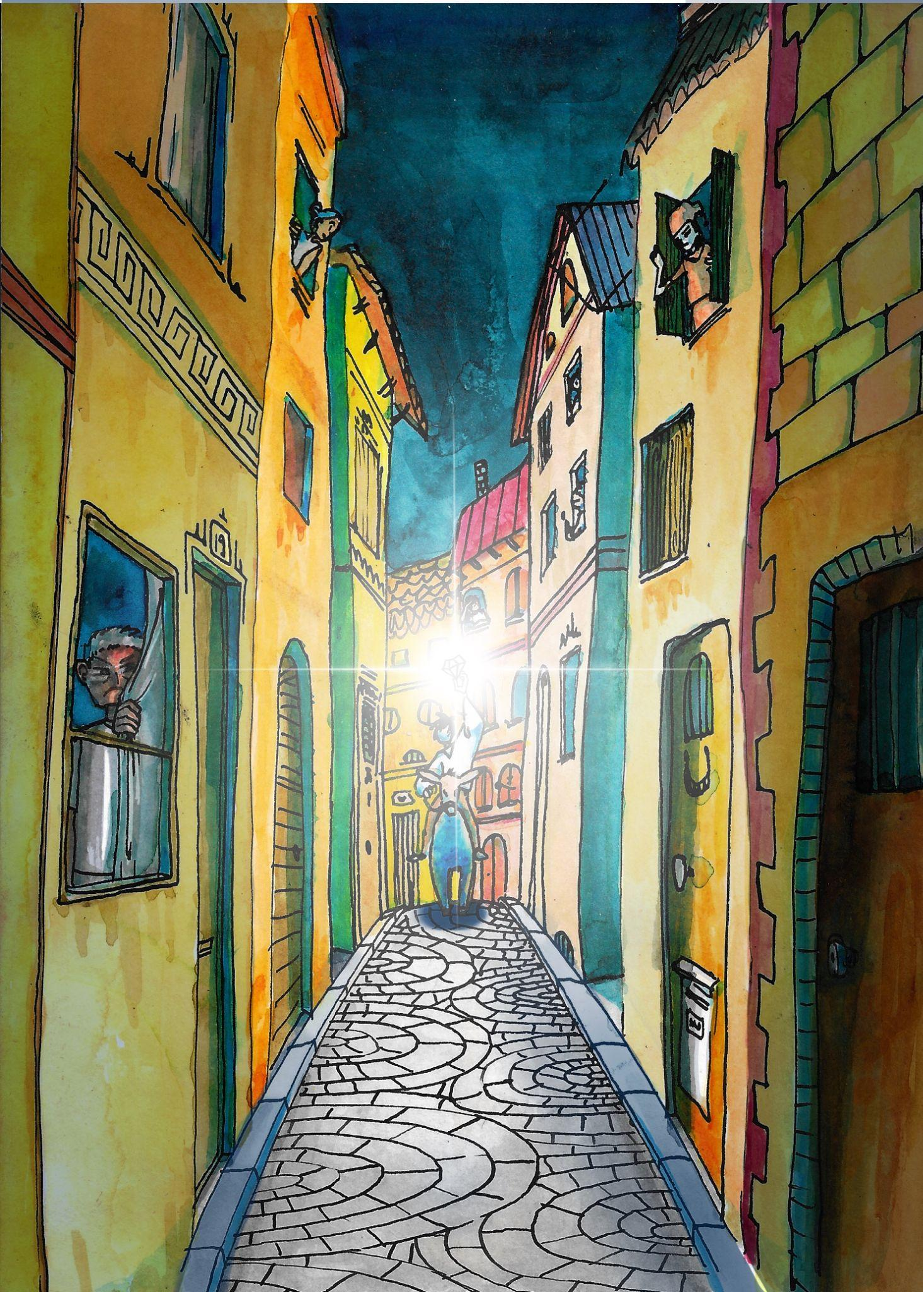
Ezkabi rentre au palais avec le diamant du Tartaro, par Myriam Robin
— Pas plus qu’à moi, toujours ! reprit le Tartaro. Pensez donc ! Il m’a volé ma mule aux sabots d’or qui fait sept lieues à chaque pas, mon diamant lumineux qui éclaire à sept lieues à la ronde, et par-dessus le marché, il m’a fait attraper un rhume et manger de la bouillie trop salée ! Attendez-moi donc, moi aussi je le cherche.
— Mais mon bon Tartaro, vous ne m’avez pas l’air bien fort, pour courir après cet Ezkabi, qui est, paraît-il, sans pareil ?
— Oh, il n’est pas si fort qu’on le dit. Je n’aurai pas besoin de chariot pour l’attraper, moi !
— Je ne sais pas si mon chariot sera assez solide pour le retenir, reprit le « roi ».
— Écoutez, proposa le Tartaro, je vais l’essayer votre chariot. Ouvrez la porte, et je vais me coucher dedans. Je verrai bien s’il est assez solide.
Le Tartaro monta dans le chariot et la porte se referma. Il appuya, appuya de toutes ses forces contre les parois, qui résistèrent.
— Forcez donc, mon bon Tartaro, forcez donc encore un peu, pour voir si mon chariot peut résister à Ezkabi !
— Vous pouvez être tranquille, monsieur le roi. J’y suis allé de toutes mes forces. Pas de danger qu’Ezkabi ne s’en échappe, il n’est pas si fort que moi. Ouvrez-moi la porte, maintenant.

Mais Ezkabi éclata de rire :
— Et voilà le troisième tour qu’Ezkabi joue au Tartaro !
À ces mots, le Tartaro se mit à jurer comme un joueur de pelote de Navarre :
— Ah, c’est encore toi, petit ver de terre, ombre de mes moustaches ! Mais, tu ne perds rien pour attendre va !
Mais Ezkabi fouetta ses chevaux et partit à fond de train vers le palais du roi, entraînant son chariot de fer, dans lequel le Tartaro tempêtait et faisait un raffut de tous les diables.

Je vous laisse pense quel accueil on leur fit !
— Ezkabi a attrapé le Tartaro !
— Le Tartaro en personne, qui est tout couvert de poils et n’a qu’un œil au milieu du front !

Le roi fit tirer sur le prisonnier à coup de boulets de canon ; il les attrapait au passage, et les renvoyait comme de simples balles de ping-pong.
On décida alors de le garder enfermé dans son chariot d’acier, en attendant de voir ce qu’on ferait de lui.
Les habitants du royaume, invités à défiler devant lui, ne se lassaient pas de contempler le terrible Tartaro, sauf la princesse, qui elle, n’avait d’yeux que pour Ezkabi, toujours revêtu de ses habits de prince.
Et comme il l’avait bien mérité, on lui donna la princesse en mariage.

Quant au prince Errua, il quitta la ville sans dire au revoir à personne, et s’en retourna dans son pays, où il est encore, je pense, à moins que de dépit, il ne soit mort en chemin.
Avec la mule aux sabots d’or qui fait sept lieues à chaque pas, Ezkabi envoya chercher sa mère Esteferella, qui était restée au pays.
Et on célébra les noces d’Ezkabi et de la princesse, qui durèrent sept jours entiers.
Ah, mes amis, quel festin ! Rien n’y manquait : ni bécasses, ni grelinottes, ni grives en papillote, ni massepain, ni macarons. Ah ! On y mangea mieux que chez moi qui n’ai que du pain noir et de la bouillie de maïs à me mettre sous la dent.

« Chirrichti, Mirrichti !
Mon petit conte est fini. »

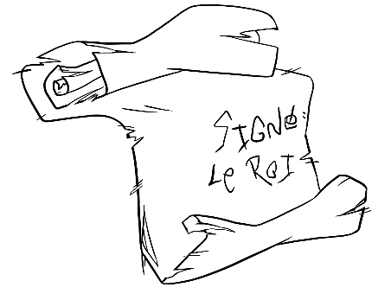
Les trois cheveux d’or du diable
Conte de Grimm
Proposé par Marjolaine

Il était une fois une pauvre femme qui mit au monde un fils, et comme il était coiffé quand il naquit, on lui prédit que dans sa quatorzième année il épouserait la fille du roi.
Sur ces entrefaites, le roi passa par le village, sans que personne ne le reconnût ; et comme il demandait ce qu'il y avait de nouveau, on lui répondit qu'il venait de naître un enfant coiffé, que tout ce qu'il entreprendrait lui réussirait, et qu'on lui avait prédit que, lorsqu'il aurait quatorze ans, il épouserait la fille du roi.
Le roi avait un mauvais cœur, et cette prédiction le fâcha.
Il alla trouver les parents du nouveau-né, et leur dit d'un air tout amical :
— Vous êtes de pauvres gens, donnez-moi votre enfant, j'en aurai bien soin.
Ils refusèrent d'abord ; mais l'étranger leur offrit de l'or, et ils se dirent :
— Puisque l'enfant est né coiffé, ce qui arrive est pour son bien.
Ils finirent par consentir et par livrer leur fils.

Le roi le mit dans une boîte, et chevaucha avec ce fardeau jusqu'au bord d'une rivière profonde où il le jeta, en pensant qu'il délivrait sa fille d'un galant sur lequel elle ne comptait guère.
Mais la boîte, loin de couler à fond, se mit à flotter comme un petit batelet, sans qu'il entrât dedans une seule goutte d’eau ; elle alla ainsi à la dérive jusqu'à deux lieues de la capitale, et s'arrêta contre l'écluse d'un moulin.
Un garçon meunier qui se trouvait là par bonheur l'aperçut et l'attira avec un croc ; il s'attendait, en l'ouvrant, à y trouver de grands trésors : mais c'était un joli petit garçon, frais et éveillé.
Il le porta au moulin ; le meunier et sa femme, qui n'avaient pas d'enfants, reçurent celui-là comme si Dieu le leur eût envoyé.
Ils traitèrent de leur mieux le petit orphelin, qui grandit chez eux en forces et en bonnes qualités.

Un jour, le roi, surpris par la pluie, entra dans le moulin et demanda au meunier si ce grand jeune homme était son fils.
— Non, Sire, répondit-il : c'est un enfant trouvé qui est venu dans une boîte échouer contre notre écluse, il y a quatorze ans ; notre garçon meunier l'a tiré de l'eau.
Le roi reconnut alors que c'était l'enfant né coiffé qu'il avait jeté à la rivière.
— Bonnes gens, dit-il, ce jeune homme ne pourrait-il pas porter une lettre de ma part à la reine ? Je lui donnerai deux pièces d'or pour sa peine.
— Comme Votre Majesté l'ordonnera, répondirent-ils.
Et ils dirent au jeune homme de se tenir prêt.
Le roi écrivit à la reine une lettre où il lui mandait de se saisir du messager, de le mettre à mort et de l'enterrer, de façon à ce qu'il trouvât la chose faite à son retour.

Le garçon se mit en route avec la lettre, mais il s'égara et arriva le soir dans une grande forêt. Au milieu des ténèbres, il aperçut de loin une faible lumière, et, se dirigeant de ce côté, il atteignit une petite maisonnette où il trouva une vieille femme assise près du feu.
Elle parut toute surprise de voir le jeune homme et lui dit :
— D'où viens-tu et que veux-tu ?
— Je viens du moulin, répondit-il ; je porte une lettre à la reine ; j'ai perdu mon chemin, et je voudrais bien passer la nuit ici.
— Malheureux enfant, répliqua la femme, tu es tombé dans une maison de voleurs, et, s'ils te trouvent ici, c'est fait de toi.
— À la grâce de Dieu ! dit le jeune homme, je n'ai pas peur. Et, d'ailleurs, je suis si fatigué qu'il m'est impossible d'aller plus loin.
Il se coucha sur un banc et s'endormit.
Les voleurs rentrèrent bientôt après, et ils demandèrent avec colère pourquoi cet étranger était là.
— Ah ! dit la vieille, c'est un pauvre enfant qui s'est égaré dans le bois ; je l'ai reçu par compassion. Il porte une lettre à la reine.
Les voleurs prirent la lettre pour la lire, et virent qu'elle enjoignait de mettre à mort le messager. Malgré la dureté de leur cœur, ils eurent pitié du pauvre diable.
Leur capitaine déchira la lettre, et en mit une autre à la place qui enjoignait qu'aussitôt que le jeune homme arriverait, on lui fit immédiatement épouser la fille du roi.
Puis les voleurs le laissèrent dormir sur son banc jusqu'au matin, et, quand il fut éveillé, ils lui remirent la lettre et lui montrèrent son chemin.

La reine, ayant reçu la lettre, exécuta ce qu'elle contenait : on fit des noces splendides ; la fille du roi épousa l'enfant né coiffé, et, comme il était beau et aimable, elle fut enchantée de vivre avec lui.
Quelque temps après, le roi revint dans son palais et trouva que la prédiction était accomplie et que l'enfant né coiffé avait épousé sa fille.
— Comment cela s'est-il fait ? dit-il. J'avais donné dans ma lettre un ordre tout différent.
La reine lui montra la lettre et lui dit qu'il pouvait voir ce qu'elle contenait. Il la lut et vit bien qu'on avait changé la sienne. Il demanda au jeune homme ce qu'était devenue la lettre qu'il lui avait confiée, et pourquoi il en avait remis une autre.
— Je n'en sais rien, répliqua celui-ci. Il faut qu'on l'ait changée la nuit, quand j'ai couché dans la forêt.

Le roi en colère lui dit :
— Cela ne se passera pas ainsi. Celui qui prétend à ma fille doit me rapporter de l'enfer trois cheveux d'or de la tête du diable. Rapporte-les-moi, et ma fille t'appartiendra.
Le roi espérait bien qu'il ne reviendrait jamais d'une pareille commission.
Le jeune homme répondit :
— Le diable ne me fait pas peur ; j'irai chercher les trois cheveux d'or.
Et il prit congé du roi et se mit en route.

Il arriva devant une grande ville.
À la porte, la sentinelle lui demanda quel était son état et ce qu'il savait :
— Tout, répondit-il.
— Alors, dit la sentinelle, rends-nous le service de nous apprendre pourquoi la fontaine de notre marché, qui nous donnait toujours du vin, s'est desséchée et ne fournit même plus d'eau.
— Attendez, répondit-il, je vous le dirai à mon retour.

Plus loin, il arriva devant une autre ville.
La sentinelle de la porte lui demanda son état et ce qu'il savait.
— Tout, répondit-il.
— Rends-nous alors le service de nous apprendre pourquoi le grand arbre de notre ville, qui nous rapportait des pommes d'or, n'a plus même de feuilles.
— Attendez, répondit-il, je vous le dirai à mon retour.

Plus loin encore il arriva devant une grande rivière qu'il s'agissait de passer.
Le passeur lui demanda son état et ce qu'il savait.
— Tout, répondit-il.
— Alors, dit le passeur, rends-moi le service de m'apprendre si je dois toujours rester à ce poste, sans jamais être relevé.
— Attends, répondit-il, je te le dirai à mon retour.

De l'autre côté de l'eau, il trouva la bouche de l'enfer.
Elle était noire et enfumée.
Le diable n'était pas chez lui ; il n'y avait que son hôtesse, assise dans un large fauteuil.
— Que demandes-tu ? lui dit-elle d'un ton assez doux.
— Il me faut trois cheveux d'or de la tête du diable, sans quoi je n'obtiendrai pas ma femme.
— C'est beaucoup demander, dit-elle, et si le diable t'aperçoit quand il rentrera, tu passeras un mauvais quart d'heure. Cependant tu m'intéresses, et je vais tâcher de te venir en aide.
Elle le changea en fourmi et lui dit :
— Monte dans les plis de ma robe ; là tu seras en sûreté.
— Merci, répondit-il, voilà qui va bien ; mais j'aurais besoin en outre de savoir trois choses : pourquoi une fontaine qui versait toujours du vin ne fournit même plus d'eau ; pourquoi un arbre qui portait des pommes d'or n'a plus même de feuilles ; et si un certain passeur doit toujours rester à son poste sans jamais être relevé ?
— Ce sont trois questions difficiles, dit-elle ; mais tiens-toi bien tranquille, et sois attentif à ce que le diable dira quand je lui arracherai les trois cheveux d'or.

Quand le soir arriva, le diable revint chez lui.
À peine était-il entré qu'il remarqua une odeur extraordinaire.
— Il y a du nouveau ici, dit-il. Je sens la chair humaine.
Et il alla fureter dans tous les coins, mais sans rien trouver.
L'hôtesse lui chercha querelle.
— Je viens de balayer et de ranger, dit-elle, et tu vas tout bouleverser ici, tu crois toujours sentir la chair humaine. Assieds-toi et mange ton souper.
Quand il eut soupé, il était fatigué ; il posa sa tête sur les genoux de son hôtesse, et lui dit de lui chercher un peu les poux ; mais il ne tarda pas à s'endormir et à ronfler.

La vieille saisit un cheveu d'or, l'arracha et le mit de côté.
— Hé, s'écria le diable, qu'as-tu donc fait ?
— J'ai eu un mauvais rêve, dit l'hôtesse, et je t'ai pris par les cheveux.
— Qu'as-tu donc rêvé ? demanda le diable.
— J'ai rêvé que la fontaine d'un marché, qui versait toujours du vin, s'était arrêtée et qu'elle ne donnait plus même d’eau ; quelle en peut être la cause ?
— Ah ! Si on le savait ! répliqua le diable : il y a un crapaud sous une pierre dans la fontaine ; on n'aurait qu'à le tuer, le vin recommencerait à couler.

L'hôtesse se remit à lui chercher les poux ; il se rendormit et ronfla de façon à ébranler les vitres. Alors elle lui arracha le second cheveu.
— Hé ! Que fais-tu ? s'écria le diable en colère.
— Ne t'inquiète pas, répondit-elle, c'est un rêve que j'ai fait.
— Qu'as-tu rêvé encore ? demanda-t-il.
— J'ai rêvé que dans un pays il y a un arbre qui portait toujours des pommes d'or, et qui n'a plus même de feuilles ; quelle en pourrait être la cause ?
— Ah ! Si on le savait ! répliqua le diable : il y a une souris qui ronge la racine ; on n'aurait qu'à la tuer, il reviendrait des pommes d'or à l'arbre ; mais si elle continue à la ronger, l'arbre mourra tout à fait. Maintenant laisse-moi en repos avec tes rêves. Si tu me réveilles encore, je te donnerai un soufflet.

L'hôtesse l'apaisa et se remit à lui chercher ses poux jusqu'à ce qu'il fût rendormi et ronflant. Alors elle saisit le troisième cheveu d'or et l'arracha.
Le diable se leva en criant et voulait la battre ; elle le radoucit encore en disant :
— Qui peut se garder d'un mauvais rêve ?
— Qu'as-tu donc rêvé encore ? demanda-t-il avec curiosité.
— J'ai rêvé d'un passeur qui se plaignait de toujours passer l'eau avec sa barque, sans que personne ne le remplaçât jamais.
— Hé ! Le sot ! répondit le diable : le premier qui viendra pour passer la rivière, il n'a qu'à lui mettre sa rame à la main, il sera libre et l'autre sera obligé de faire le passage à son tour.
Comme l'hôtesse lui avait arraché les trois cheveux d'or, et qu'elle avait tiré de lui les trois réponses, elle le laissa en repos, et il dormit jusqu'au matin.

Quand le diable eut quitté la maison, la vieille prit la fourmi dans les plis de sa robe et rendit au jeune homme sa figure humaine.
— Voilà les trois cheveux, lui dit-elle ; mais as-tu bien entendu les réponses du diable à tes questions ?
— Très bien, répondit-il, et je m'en souviendrai.
— Te voilà donc hors d'embarras, dit-elle, et tu peux reprendre ta route.
Il remercia la vieille qui l'avait si bien aidé, et sortit de l'enfer, fort joyeux d'avoir si heureusement réussi.

Quand il arriva au passeur, avant de lui donner la réponse promise, il se fit d'abord passer de l'autre côté, et alors il lui fit part du conseil donné par le diable :
— Le premier qui viendra pour passer la rivière, tu n'as qu'à lui mettre ta rame à la main.
Plus loin, il retrouva la ville à l'arbre stérile ; la sentinelle attendait aussi sa réponse :
— Tuez la souris qui ronge les racines, dit-il, et les pommes d'or reviendront.
La sentinelle, pour le remercier, lui donna deux ânes chargés d'or.
Enfin il parvint à la ville dont la fontaine était à sec. Il dit à la sentinelle :
— Il y a un crapaud sous une pierre dans la fontaine ; cherchez-le et tuez-le, et le vin recommencera à couler en abondance.
La sentinelle le remercia et lui donna encore deux ânes chargés d'or.

Enfin, l'enfant né coiffé revint près de sa femme, qui se réjouit dans son cœur en le voyant de retour et en apprenant que tout s'était bien passé.
Il remit au roi les trois cheveux d'or du diable.
Celui-ci, en apercevant les quatre ânes chargés d'or, fut grandement satisfait et lui dit :
— Maintenant toutes les conditions sont remplies, et ma fille est à toi. Mais, mon cher gendre, dis-moi d'où te vient tant d'or, car c'est un trésor énorme que tu rapportes.
— Je l'ai pris, dit-il, de l'autre côté d'une rivière que j'ai traversée ; c'est le sable du rivage.
— Pourrais-je m'en procurer autant ? lui demanda le roi, qui était un avare.
— Tant que vous voudrez, répondit-il. Vous trouverez un passeur ; adressez-vous à lui pour passer l'eau, et vous pourrez remplir vos sacs.

L'avide monarque se mit aussitôt en route, et arrivé au bord de l'eau, il fit signe au passeur de lui amener sa barque. Le passeur le fit entrer, et, quand ils furent à l'autre bord, il lui mit la rame à la main et sauta dehors.
Le roi devint ainsi passeur en punition de ses péchés.
L'est-il encore ? Eh ! Sans doute, puisque personne ne lui a repris la rame.
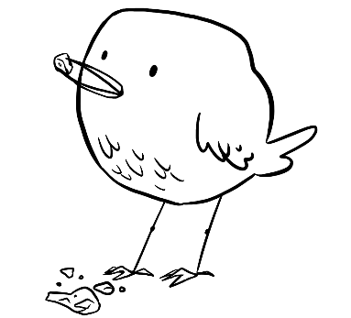

Le Petit Poucet
Conte de Charles Perrault raconté à la manière du Loup
Proposé par Marion

Il était une fois un bûcheron et une bûcheronne qui avaient sept enfants, sept garçons.
Je ne sais pas comment s'appelaient les six plus grands, je sais seulement le nom du plus petit. On l'appelait le Petit Poucet et je crois qu'il avait à peu près ton âge.
Et c'était le plus petit, le plus gentil, le plus hardi et le plus dégourdi.
Et voilà que le papa et la maman étaient très pauvres.

Et un soir, quand les enfants étaient couchés, la maman dit au papa :
— Tu sais, ça ne va pas du tout, il n'y a presque plus rien à manger à la maison et nous allons tous mourir de faim et ça me fait trop de malheur de voir mourir de faim tous nos enfants et surtout le Petit Poucet, le plus petit, le plus gentil, le plus hardi et le plus dégourdi.
Et le papa dit :
— Oui, mais qu'est-ce qu'on peut faire ?
— Et bien, la maman dit, nous ne pouvons pas leur donner à manger, nous n'avons presque plus qu'un morceau de pain. Ce que nous pouvons faire, c'est d'aller les perdre dans la forêt et comme ça nous ne les verrons pas mourir de faim.
Alors le papa dit :
— Oh non, c'est trop triste.
Et la maman dit :
— Ben, il faut.
Alors il dit :
— Bon, ben demain on va les perdre dans la forêt.

Heureusement, le Petit Poucet était caché sous le fauteuil de son papa et il avait tout entendu. Alors, dans la nuit, il est sorti et à la lumière de la lune, il a été ramasser des petits cailloux blancs près du ruisseau.

Et le lendemain, le papa et la maman appellent tous leurs enfants.
— Allez les garçons, on va aller ramasser du bois dans la forêt.
Et la maman prend le pain qu'il leur reste et elle le coupe en sept morceaux, un pour chaque garçon.
— Tenez les garçons, ce sera pour votre déjeuner, on n'a pas d'autre chose à vous donner à manger.
Et ils s'en vont dans la forêt, loin, loin, loin, très loin.
Et le Petit Poucet restait derrière et il laissait tomber par terre de temps en temps un petit caillou blanc. Et voilà que le papa et la maman, pendant que les petits enfants ramassaient du bois, ils rentrent à la maison.

Et voilà le soir qui arrive. Et les garçons disent :
— Il faut rentrer à la maison.
— Papa ! Maman ! Maman ! Papa ! Papa ! Maman !
— Mais où ils sont ? On les a perdus !
Et ils se mettent à pleurer, les six grands frères se mettent à pleurer.
— On est perdus ! On est dans la forêt ! La nuit va venir ! Les méchantes bêtes vont venir nous manger !
Et le Petit Poucet, qui était le plus petit, mais le plus gentil, le plus hardi et le plus dégourdi, dit :
— Non, il ne faut pas pleurer, je peux vous montrer le chemin de la maison.
Et le voilà qui suit les petits cailloux blancs qu’il avait laissés tomber derrière lui le matin. Et voilà qu’en peu de temps, ils arrivent à la maison de leurs parents. Le papa et la maman étaient tellement contents de retrouver leurs sept garçons qu’ils oublièrent un instant qu’ils n’avaient plus rien pour les nourrir.

Quelques jours plus tard, alors que les enfants étaient couchés, le papa dit à la maman :
— Ce n’est plus possible, nous n’avons plus que ce petit bout de pain et il ne nous permettra pas de vivre longtemps. Je préfère laisser de nouveau les enfants dans la forêt plutôt que de les voir mourir de faim.
La maman répondit, entre ses larmes :
— Puisqu’il le faut…
Le Petit Poucet était de nouveau caché sous le fauteuil de son papa et il avait tout entendu. Hélas, quand il voulut sortir chercher des petits cailloux blancs, il trouva la porte fermée, et bien fermée.

Le lendemain, quand la maman leur distribua le pain et que le papa les emmena chercher du bois dans la forêt, le Petit Poucet laissa tomber des petites miettes de son pain, derrière lui, pour retrouver son chemin.

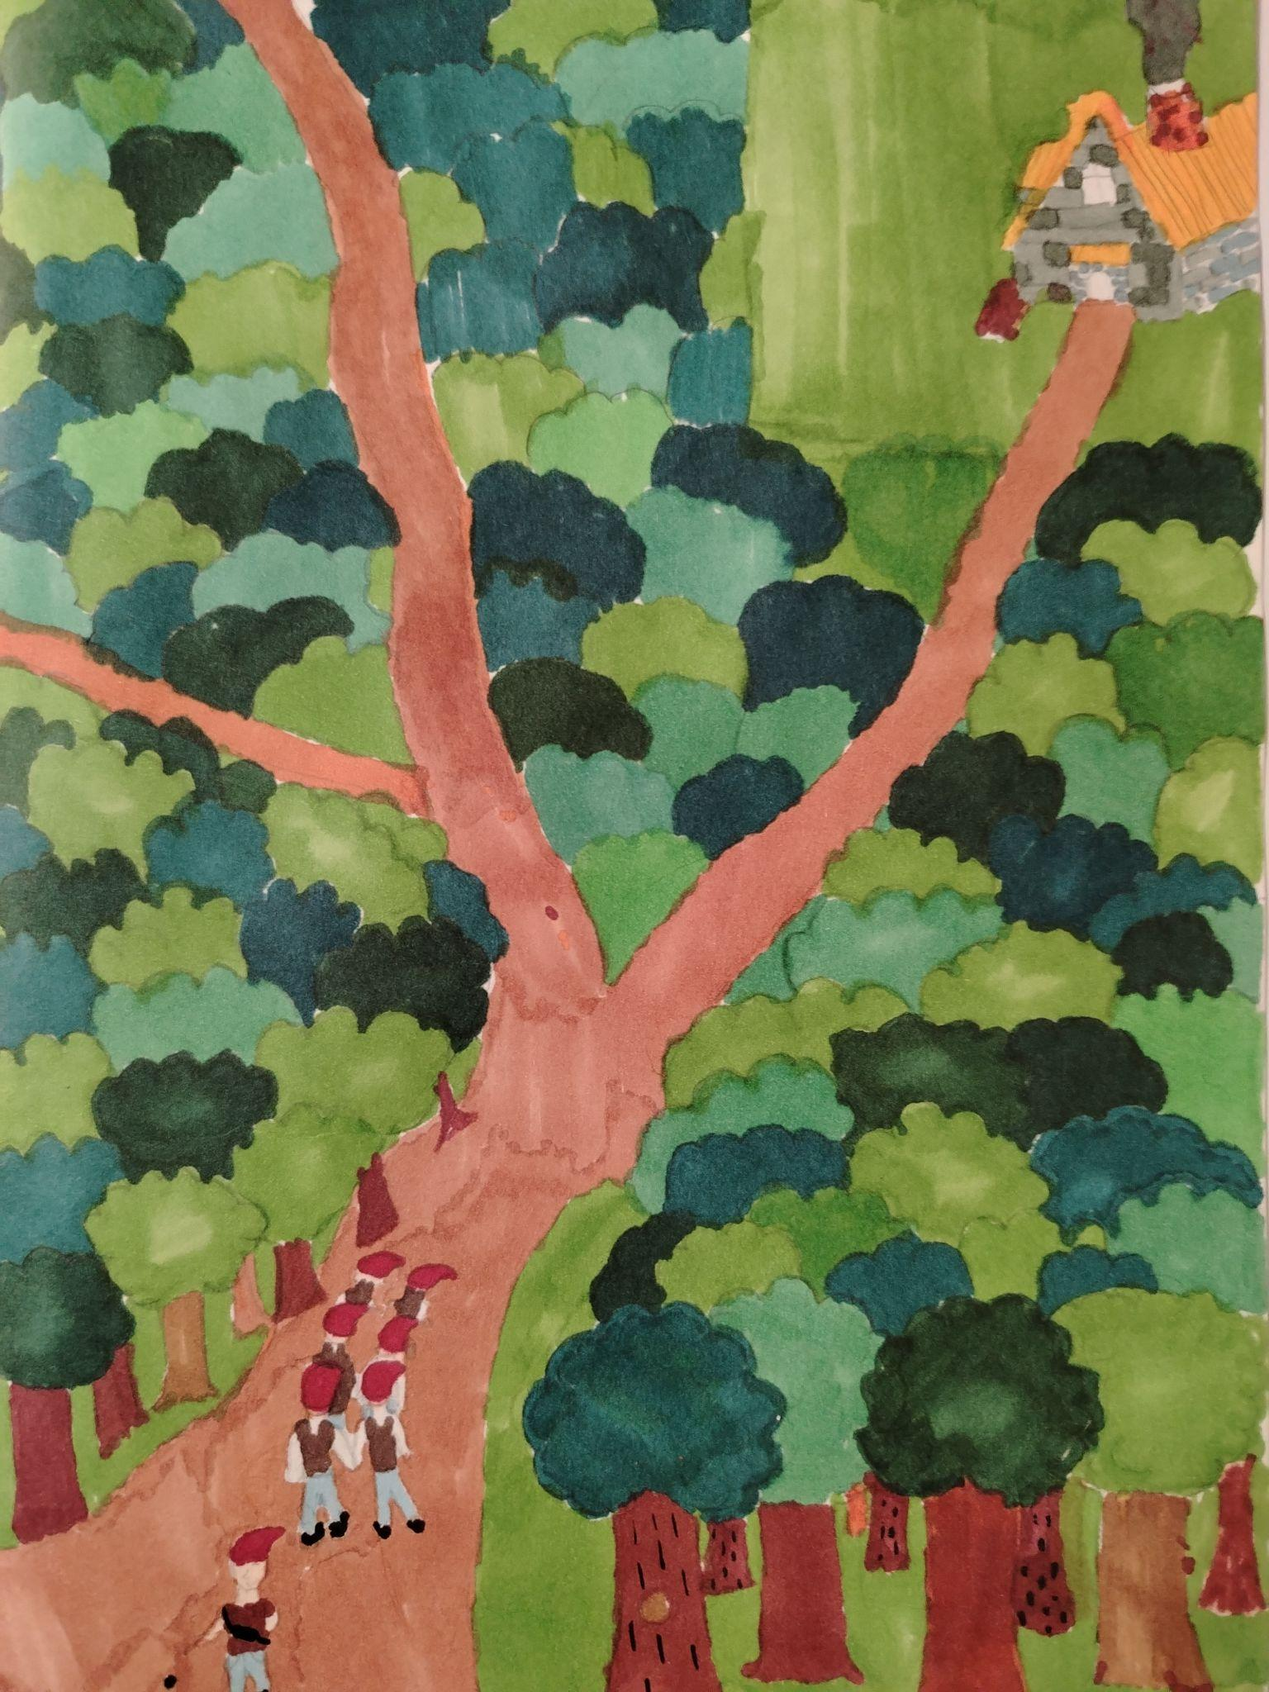
Le Petit Poucet sème sur son chemin, par Constance Durand

À la nuit tombée, lorsque ses frères se mirent à pleurer parce qu’ils étaient perdus dans la forêt, le Petit Poucet leur dit :
— Ne vous inquiétez pas, j’ai marqué notre chemin avec des petites miettes de pain.
Mais il eut beau chercher, chercher, chercher encore, il ne trouva aucune trace des miettes. Les oiseaux les avaient sûrement picorées dans la journée.
Alors il dit :
— Il faut encore chercher, peut-être qu'on va voir, qu'on va trouver.
Et le Petit Poucet monte tout en haut d'un grand arbre qui était là. Et du grand arbre crie à ses frères :
— Ça y est, j'ai trouvé !
— Qu'est-ce que tu as trouvé ?
— Je vois une petite lumière là-bas dans la forêt !
Il redescend et il conduit ses grands frères jusqu'à la petite lumière qui était la lumière d'une maison.

Et le voilà qui frappe à la porte.
— Qui est là ? dit la voix d'une dame. Entrez !
Et voilà qu'ils entrent, tous les sept frères à la colonne.
— Mais mes pauvres enfants, qu'est-ce que vous faites dans la forêt à cette heure ?
— Ben justement madame, on était perdus, alors on vous demande de nous abriter pour la nuit parce qu'on a trop peur des méchantes bêtes.
— Mes pauvres enfants, vous ne savez pas dans la maison de qui vous êtes ?
— Ben madame, on est dans votre maison, vous avez l'air d'être une gentille dame.
— Oui, moi je suis gentille, mais vous ne savez pas qui est mon mari ? Mon mari, mes enfants, c'est affreux à dire, c'est un ogre ! Un ogre ! C'est un énorme bon ogre avec une grosse barbe et qui mange les enfants.
— Mais madame, si nous restons dehors, les méchants bêtes vont nous manger.
— Bon ben, si vous voulez rester, je vais vous cacher.
Elle leur donne vite à manger.

Ils veulent aller se coucher dans une chambre.
— Non, pas là, c'est la chambre de mes sept petites filles, sept petites ogresses qui ont des couronnes d'or sur la tête pour dormir. Je vais vous mettre dans l'autre chambre où il y a aussi un grand lit. Vous allez vous coucher tous les sept, côte à côte, et pour que vous n'ayez pas froid à votre tête, vous mettrez des bonnets de coton.
Et les voilà qui se couchent.

Et voilà qu'un peu plus tard, les petits enfants dormaient, sauf le Petit Poucet.
Le Petit Poucet qui réfléchissait. Il réfléchit et il se dit :
— Je vais changer les bonnets de coton qui sont sur ma tête et sur celles de mes frères.
Il enlève les bonnets de coton.
— Je vais les changer contre les couronnes des petites ogresses.
Il va dans la chambre à côté, il met sur la tête des petites filles les bonnets de coton des garçons. Il rapporte les couronnes d'or qu'il met sur la tête des garçons et donc sur sa tête.
Et le Petit Poucet s'endort.

Pendant ce temps-là, voilà l’ogre qui rentre :
— Bonjour, mon mari ! dit la femme.
— Bonjour, ma femme ! dit l'ogre. Ça sent la chair fraîche !
— Mais c'est un veau tout cru que je t'ai coupé en morceaux et que j'ai fait rôtir !
— Je te dis que ça sent la chair fraîche et pas seulement la chair cuite !

Et l'ogre mange le veau tout entier. Et ensuite, il mange un énorme gâteau.
Il mange une roue de gruyère toute entière. Et il boit un tonneau de vin.
Et puis il se lève, il respire comme ça et il dit :
— Chut ! Ça sent la chair fraîche ! Dis-moi qui est caché ici, ou je te croque !
La femme de l'ogre a tellement peur, elle dit :
— Ben voilà, il y a sept petits garçons qui étaient perdus dans la forêt. Alors, ils sont là, ils dorment.

L'ogre ouvre la porte de la chambre où dorment les petits garçons. Il prend son grand couteau, touche la tête de celui qui était au bord du lit, justement c'était le Petit Poucet.
Et qu'est-ce qu'il sent sous sa main, sur la tête du Petit Poucet ? Tu te rappelles ce qu'ils avaient mis sur leur tête en se couchant ? Les bonnets de coton.
Mais tu te rappelles aussi que le Petit Poucet avait changé les bonnets de coton et avait mis à la place les couronnes d'or qui étaient sur la tête des petites ogresses.
Alors, il sent une couronne d'or.
— Oh, que je suis bête ! J'ai trop bu de vin ! J'allais tuer mes petites filles ! Puisqu'il y a une couronne d'or, c'est mes petites filles !
Il va dans la chambre à côté, la chambre où dormaient les petites ogresses… Il ouvre la porte… Il tâte les têtes… 1, 2, 3, 4, 5, 6, 7. Et il sent les sept bonnets de coton.
— Oh, c'est les garçons !
Il prend son grand couteau. « Grrrrt ! » Il coupe les sept têtes et mange les petites filles. Ses petites filles à lui.

Le Petit Poucet s'était réveillé quand l'ogre lui tâtait la tête. Il a entendu l'ogre qui avait tué et mangé ses petites filles.
Alors, il réveille ses frères tout doucement. Il leur dit :
— Levez-vous vite ! Levez-vous vite, il faut se sauver ! L'ogre est rentré…
— L'ogre est rentré ? disent ses grands frères. Il va nous manger !
— Il a mangé ses petites filles. Parce que j'avais mis les bonnets de coton qui étaient sur nos têtes. Je les avais mis sur la tête des petites ogresses. Et les couronnes d'or des petites filles, je les avais mises sur nos têtes. On prend les couronnes d'or. Et on se sauve à toute vitesse, sans faire de bruit. On va réveiller l'ogre qui dort.
Et l'ogre dormait.
En effet, on l'entendait :
— Ronnnn Psssshhhhh Ronnnnn Psssssssshhhhhh
Alors, ils ouvrent la porte, tout doucement. Ils sortent, tout doucement. Et ils se sauvent en courant !

Et voilà le matin qui arrive, et l'ogre qui se réveille :
— Hummm, je vais embrasser mes petites filles !
Il va dans la chambre. Et qu'est-ce qu'il voit ? Les sept têtes de ses petites filles et du sang partout. Il comprend qu'il a mangé ses petites filles.
Elles étaient méchantes, il faut le dire, c’étaient des petites ogresses.
Alors il est furieux !
Il va dans la chambre des petits garçons, il voit qu'ils se sont sauvés.
Et l'ogre dit :
— Wouah ! Je vais leur courir après ! Je vais leur apprendre ! Je vais les manger ! Je vais les couper en morceaux !
Il met ses bottes de sept lieues.
C'est des bottes qui étaient magiques : d'un seul pas, on faisait sept lieues. Sept lieues, ça fait beaucoup de kilomètres. C'est très loin, très loin, très loin. Des immenses pas.

Et voilà que le Petit Poucet et ses six frères avaient couru, couru, couru.
Et puis ils étaient fatigués. Ils s'étaient arrêtés pour se reposer sous un rocher, à l'ombre, parce qu'il y avait un grand soleil et qu’il faisait très chaud.
Et voilà que l'ogre leur court après. Et l'ogre s'arrête justement pour se reposer, lui aussi. Et il s'arrête sur le rocher. Et il s'endort :
— Ronnnn Psssshhhhh Ronnnnn Psssssssshhhhhh
Le Petit Poucet dit à ses frères :
— Chut ! Sauvez-vous sans faire de bruit.
Et pendant ce temps-là, le Petit Poucet enlève les bottes de l'ogre.
Et après ça, il prend le sabre de l'ogre et il lui coupe la tête. L'ogre est mort.
Grâce aux bottes de l'ogre, le Petit Poucet a rattrapé ses frères, juste au moment où ils arrivaient chez leur papa et leur maman.

Et ensuite, le Petit Poucet est devenu porteur des lettres du roi parce qu'il allait très vite avec ses bottes de sept lieues, plus vite que tous les coureurs et tous les cavaliers. Grâce à quoi il gagnait beaucoup d'argent.
Et le papa et la maman ont pu acheter plein de choses à manger, embellir leur cabane et ils vécurent tous très heureux.

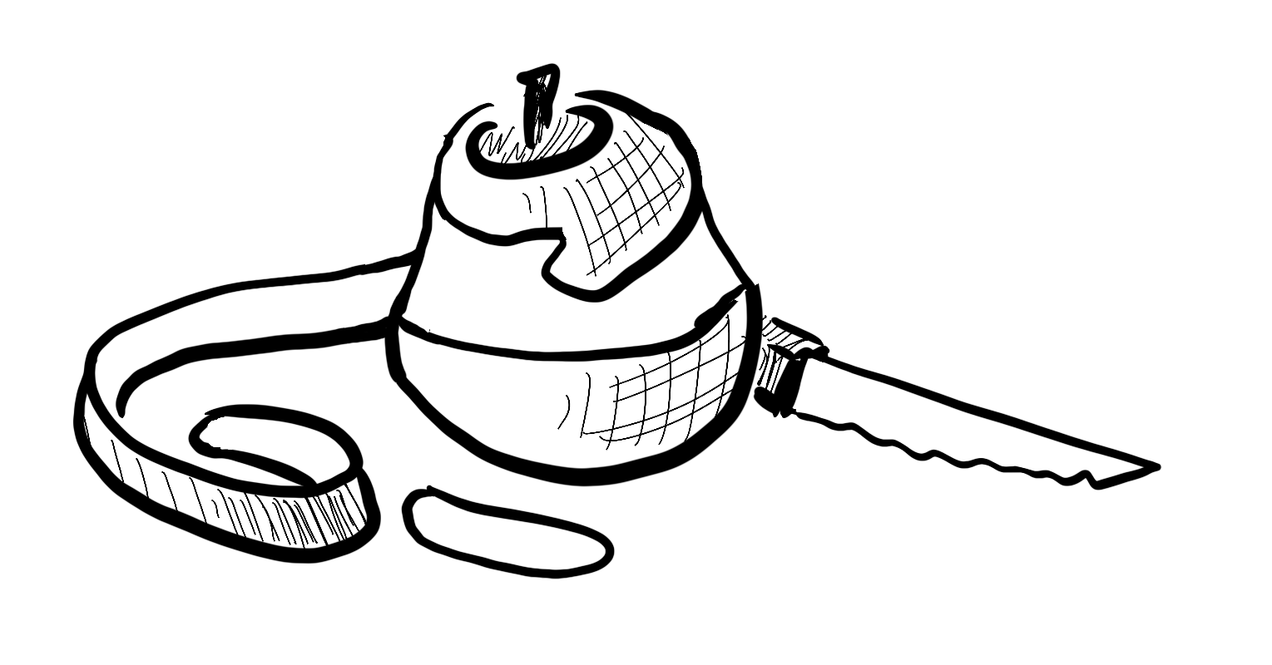
Pomme
et Peau
D’après Italo Calvino,
interprété librement par Le Loup
Conte proposé par Meige et Guillemette

Il était une fois un grand seigneur et sa femme, ils auraient bien aimé avoir un enfant… mais pas d’enfant.
Sur ce, un jour que ce grand seigneur se promenait sur la place, il rencontre un enchanteur. Tu sais, un enchanteur, c’est comme une fée, sauf que c’est un homme au lieu d’être une femme.
— Monsieur l’enchanteur, lui dit-il, apprenez-moi donc comment faire pour avoir un enfant !
L’enchanteur lui donne une pomme et lui dit :
— Donnez cette pomme magique à croquer à votre femme. Au bout de neuf mois, elle aura un joli garçon.
Le mari rentre avec la pomme et la donne à sa femme :
— Croque-la et nous aurons un joli garçon, c’est un enchanteur qui l’a dit.
Au comble du bonheur, la femme appelle sa femme de chambre et lui dit de peler la pomme. C’est ce que fait la femme de chambre, qui garde toutefois la peau du fruit pour la manger elle-même.

Et voilà qu’en effet, neuf mois plus tard, la femme du seigneur a un enfant, et le même jour, la femme de chambre en a un.
L’enfant de la femme de chambre est tout jaune et rouge comme la peau d’une pomme, tandis que celui de sa maîtresse est tout blanc comme la chair du fruit.
Le maître de la maison les considère tous les deux comme ses enfants, il les fait élever ensemble et les envoie à l’école. On les appelait Pomme et Peau et une fois grands, ils s’aimaient toujours comme des frères.

Un jour qu’ils se promenaient, ils entendent parler de la fille d’un enchanteur qui était belle comme un astre.
Sauf que personne ne l’avait jamais vue car elle ne sortait pas, et ne mettait même jamais la tête à sa fenêtre.
Pomme et Peau font alors fabriquer un grand cheval de bronze (de métal) qui avait le ventre creux. Ils se cachent dedans avec une trompette et un violon.
Ce cheval marche tout seul parce qu’ils manœuvrent ses roues, eux, Pomme et Peau, de l’intérieur.
Et c’est ainsi qu’ils arrivent devant le palais de l’enchanteur où ils jouent de la musique.

L’enchanteur se met à la fenêtre et voyant ce cheval de bronze qui joue tout seul, il le fait entrer dans son palais afin d’amuser sa fille.
Sa fille y trouve un grand plaisir, mais quand elle est restée seule avec le cheval de bronze, elle en voit sortir Pomme et Peau et prend une peur de tous les diables.
— N’ayez pas peur ! lui disent Pomme et Peau, on n’est venu que pour admirer votre beauté. Mais, si vous voulez, nous nous en irons tout de suite, sans rien attendre. Pourtant, si notre musique vous plaît et si vous voulez que nous en fassions encore un peu, nous nous remettrons après dans le ventre de notre cheval et nous nous en irons sans que personne ne sache que nous sommes dedans.
Ainsi restèrent-ils là à jouer et à s’amuser.
À la fin, la fille de l’enchanteur ne voulait plus les laisser partir.
— Et alors, dit Pomme, si vous voulez partir avec moi, vous serez ma femme.
La fille de l’enchanteur accepte.
Ils se mettent tous les trois dans le ventre du cheval de bronze et allons-y !

Aussitôt qu’ils sont partis, l’enchanteur rentre.
Il appelle sa fille, cherche partout, demande aux gardes de son palais… rien du tout ! Alors il comprend qu’il y a eu trahison, entre en fureur, écume de rage, se penche sur son balcon, et contre sa fille lance trois malédictions.
— Première malédiction : qu’elle ait à trouver trois chevaux : un blanc, un rouge un noir. Et vu qu’elle aime les chevaux blancs, qu’elle monte sur le blanc. Et bien c’est ce cheval blanc qui la trahira.
— Deuxième malédiction : qu’elle ait à trouver trois petits chiens, un blanc, un rouge, un noir. Et vu qu’elle préfère les petits chiens noirs, que ce soit le noir qu’elle prenne entre ses bras. Et bien c’est ce petit chien noir qui la trahira.
— Troisième malédiction : la nuit où elle ira dormir avec son mari, qu’un gros serpent entre par la fenêtre et c’est bien ce gros serpent qui la trahira.
Au moment même où l’enchanteur lançait de son balcon ces trois sorts, trois vieilles fées viennent à passer et elles n’en perdent pas un mot.

Le soir, fatiguées de leur long voyage, les trois vieilles fées s’arrêtent dans une auberge et dès leur entrée, l’une des trois dit :
— Tenez, regardez là, justement, la fille de l’enchanteur. Ha, Ha, si elle connaissait les malédictions de son père, elle ne dormirait sûrement pas aussi tranquillement qu’elle le fait.
En effet, sur l’une des banquettes de l’auberge, il y avait, plongés dans un sommeil profond, Pomme, Peau et la fille de l’enchanteur. À vrai dire, Peau, lui, n’était pas endormi tout à fait pour de bon, si bien qu’il entendait tout.
Aussi entend-il ce que dit l’une des fées :
— L’enchanteur l’a condamnée à rencontrer trois chevaux, un blanc, un rouge, un noir et si elle saute sur le cheval blanc, ce cheval blanc la trahira.
— Seulement, lui répondit une autre fée, il suffirait qu’il y ait quelqu’un de bien éveillé qui s’empresse de couper net la tête du cheval blanc et il n’arriverait rien de rien.
Et la troisième fée ajouta à son tour :
— Et si quelqu’un raconte ça, pierre de marbre il deviendra.
— Après, dit la première fée, l’enchanteur a dit qu’elle ait à rencontrer trois petits chiens. Elle en prendra un dans ses bras et c’est celui-là qui la trahira.
— N’empêche, que s’il y a quelqu’un de bien éveillé, dit la deuxième fée, qui court couper la tête du petit chien, il n’arrivera rien de rien.
— Mais si quelqu’un raconte ça, pierre de marbre il deviendra, dit la troisième fée.
— Pour finir, reprit la première fée, l’enchanteur a encore dit que la première nuit qu’elle passera avec son époux, un gros serpent entrera par la fenêtre et que ce gros serpent la trahira.
— Mais, s’il se trouve quelqu’un de bien éveillé, dit la deuxième fée, qui coupe la tête au gros serpent, il n’arrivera rien de rien.
— Et si quelqu’un raconte ça, dit la troisième fée, pierre de marbre il deviendra.
C’est ainsi que Peau apprend ces trois secrets effrayants.
Secrets qu’il ne pouvait pas dire sans quoi il aurait été changé en pierre de marbre.

Le lendemain, ils repartent et ils arrivent dans une auberge.
Le père de Pomme y avait envoyé à leur rencontre trois chevaux : un blanc, un rouge et un noir. La fille de l’enchanteur saute aussitôt sur le cheval blanc.
Mais Peau, immédiatement, sort son épée et coupe la tête du cheval blanc.
— Mais que fais-tu, tu deviens fou ?
— Pardonnez-moi, mais je ne peux rien expliquer.
— Pomme ! dit la fille de l’enchanteur à son fiancé, ton ami Peau a un cœur mauvais. Je ne veux plus l’avoir pour compagnon de voyage.
Mais Peau lui dit qu’il a coupé la tête du cheval dans un moment de folie, lui demande pardon et elle finit par pardonner.

Ils arrivent à la maison des parents de Pomme et trois petits chiens viennent à leur rencontre ouah, ouah ! Un blanc, un rouge, un noir.
Elle s’apprête à prendre dans ses bras le petit chien noir mais Peau a vite fait de prendre son épée et de couper la tête de l’animal.
— Mais que cet homme est fou et cruel, qu’il nous quitte ! crie la fiancée.
Mais c’est justement le moment où arrivent les parents de Pomme.
Ils fêtent leur fils et son épouse. Et comme ils apprennent le désaccord qu’il y a avec Peau, ils parlent si gentiment en sa faveur que la fille de l’enchanteur, une fois de plus, se laisse persuader de lui pardonner.

L’heure du dîner étant venue, tout le monde est en grande joie.
Seul Peau reste à l’écart, dans ses pensées, et personne ne parvient à lui faire dire de quoi il a souci :
— Ce n’est rien, ce n’est rien, dit-il.
Il part de bonne heure, sous prétexte qu’il tombe de sommeil.
En fait, au lieu de se retirer dans sa chambre, il se rend dans celle des mariés et se cache sous leur lit.
Les mariés vont se coucher à leur tour et s’endorment.
Peau reste réveillé, entend qu’on casse les carreaux et voit pénétrer un serpent énorme. Il bondit, met la main à son épée et, d’un coup net, lui coupe la tête.
Au bruit qu’il fait, l’épouse se réveille, et comme le serpent a disparu, elle ne voit que Peau, devant le lit, brandissant son épée. Alors elle crie :
— Au secours, au secours, Peau veut nous tuer. J’ai pardonné deux fois mais cette fois-ci j’exige qu’il soit pendu.

On se saisit de Peau, on le met en prison et trois jours plus tard, on l’emmène pour le pendre.
Mort pour mort, Peau demande en grâce de pouvoir toucher un mot à l’épouse de Pomme avant d’être tué.
Et la jeune femme va le voir en prison.
— Vous rappelez vous, dit Peau, la halte que nous avons faite à l’auberge ?
— Bien-sûr que je m’en souviens.
— Et bien, pendant que vous et que votre mari preniez quelques repos, trois fées sont entrées et elles ont raconté que l’enchanteur votre père avait lancé trois malédictions. Que vous trouveriez trois chevaux et que vous sauteriez en croupe du cheval blanc. À la suite de quoi ce cheval vous trahirait. Seulement, ont-elles ajouté, si quelqu’un s’empresse de couper la tête de ce cheval, il n’arrivera rien de rien. Mais si quelqu’un raconte ça, pierre de marbre il deviendra.
Or, au moment même où il prononce ces paroles, les pieds et les jambes du pauvre Peau deviennent de marbre. La jeune femme a vite fait de comprendre.
— Tais-toi, je t’en supplie, tais-toi ! crie-t-elle. N’en dis pas plus !
Mais lui :
— Mort pour mort, je veux qu’on sache tout. Les trois fées ont également dit que la fille de l’enchanteur trouverait trois petits chiens.
Et il raconte la malédiction des petits chiens et ce disant, devient de pierre, jusqu’au cou.
— J’ai compris ! disait la jeune épouse. Mon pauvre Peau, pardonne-moi, ne dis plus rien !
Mais Peau, d’un tout petit filet de voix, car sa gorge était déjà de marbre, en bégayant, car ses mâchoires aussi devenaient tout marbre, lui révéla la malédiction du gros serpent.
— Et si… si… quelqu’un… raconte ça… pierre de marbre… il deviendra !
Et là, plus un mot, car le voilà changé en statue de marbre des pieds à la tête.
— Qu’ai-je fait ? se lamenta la jeune femme. Voilà que ce cœur fidèle est condamné. À moins que… assurément, seul mon père peut le sauver !

Et vite, elle prend plume et encrier pour envoyer une lettre à l’enchanteur, lui demandant pardon, le suppliant qu’il vienne la voir. L’enchanteur adorait sa fille, aussi saute-t-il sur un cheval et arrive-t-il ventre à terre.
— Oh, mon papa chéri, lui dit-elle en l’embrassant. Accorde-moi une grâce ! Vois ce pauvre jeune homme, ce pauvre Peau, désormais tout de marbre. C’est pour me protéger contre tes trois sorts. Il est devenu pierre de marbre de pied en cape.
L’enchanteur pousse un soupir,
— C’est bien à cause de l’affection que j’ai pour toi, dit-il, que je ferai cela aussi.
Il prend un flacon dans sa poche, c’était une pommade enchantée, et il en donne un grand coup de pinceau à Peau, lequel redevient tout aussitôt vivant, en chair et en os, comme il était auparavant.
C’est ainsi, qu’au lieu de l’amener pendre, on le porte en triomphe chez lui, en musique et en chantant, au milieu d’une foule en liesse qui crie :
— Vive Peau ! Vive Peau !
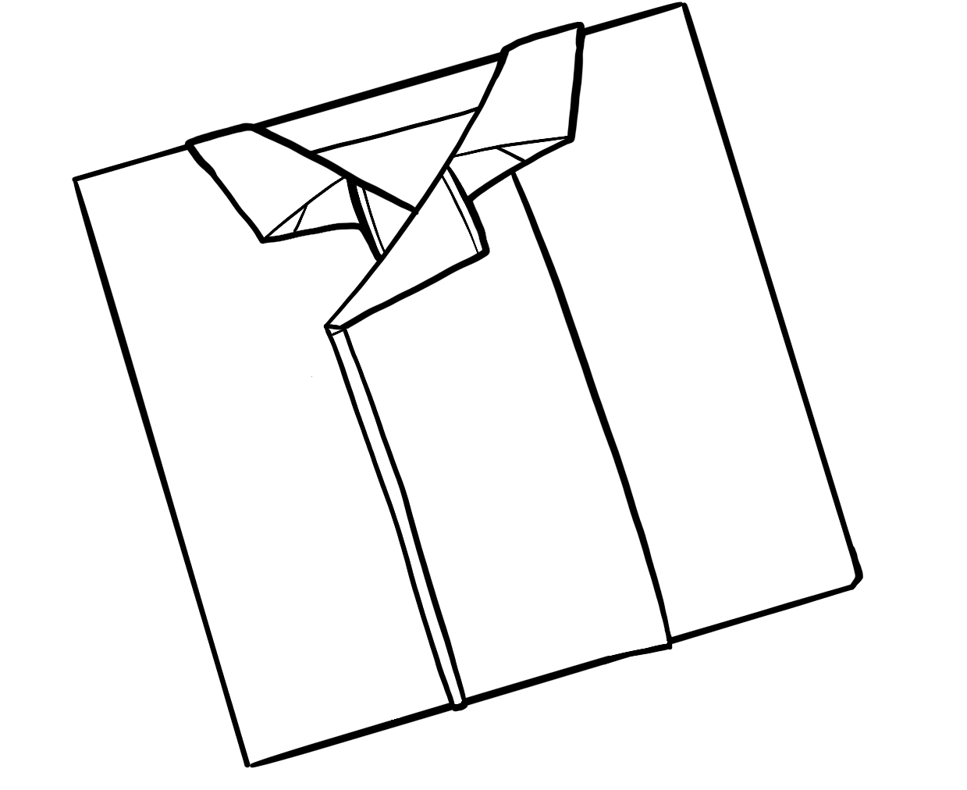

La chemise
du capitaine
Histoire proposée par Grégoire et Marie

Cette histoire accompagne un pliage en partant d’une feuille A4
- voir illustrations.

Le Capitaine se réveille, il plie son drap (1), sa couverture (2)
Il ouvre ses rideaux (3)
Il va dans la salle de bain et se lave dans son lavabo (4)
Puis il va dans la cuisine et boit un grand bol de lait (5)
Il mange deux tartines (6)
Il prépare son sac à dos (7)
Il met son chapeau sur sa tête (8)
Il sort de sa petite maison carrée (9)
Puis il arrive au port. Il monte sur son bateau (10)
Le bateau vogue toute la journée jusqu’à ce qu’arrive une terrible tempête.
L’avant du bateau se cogne contre un rocher (10)
Il fait recul mais l’arrière du bateau se cogne aussi (11)
Un gigantesque éclair s’abat sur le bateau et casse le mat en deux (12)
Le bateau coule et on n’en a rien retrouvé….
À part la chemise du capitaine ! (13)

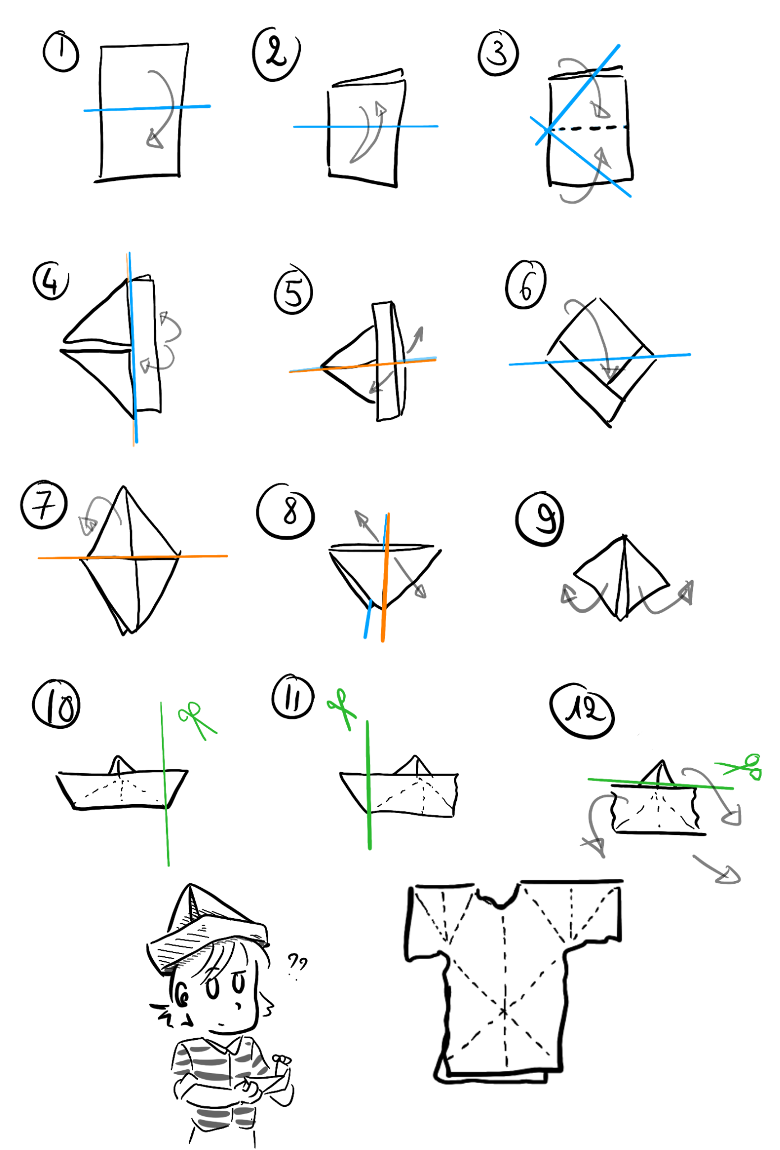
Le pliage de la chemise du capitaine, par Agnès Robin


Le couseur de sacs
D’après « L’arbre-serpent » de Gilles Ortileb,
librement interprété par Le Loup
Conte proposé par Eloi, Marguerite, Xavier,
François, Marie, Laurent, Edith et Agnès

Il était une fois un pauvre couseur de sacs qui vivait avec sa femme et ses sept enfants dans une ville d’Orient, une grande ville.

Dans cette ville, ce que l’on voit tout d’abord, c’est le palais du pacha, le gouverneur. Un palais tout en marbre, avec des coupoles d’or, des jardins pleins de fontaines, des oiseaux de mille couleurs, des fleurs, de l’herbe toujours verte (ce qui est une rareté dans un pays sec et chaud).

À côté du palais du gouverneur, il y a le quartier des riches, avec de grandes et belles avenues bordées d’arbres, des palmiers, de belles maisons, des bassins, des fontaines (mais moins que dans le palais du gouverneur), des jardins…
C’est là qu’habitent les marchands, les médecins, les avocats, les notaires…

Et puis, il y a le quartier des pauvres.
Ah là, plus d’arbre, plus d’avenue large, non, des petits sentiers plein de poussière, des petites cabanes de bois et de torchis (c’est-à-dire de boue séchée) avec un toit en tôle ondulée, un toit sur lequel le soleil tape ; on se croirait dans un four quand il fait chaud et, quand il pleut, on a l’impression d’être dans la caisse d’un tambour sur laquelle les baguettes tapent de toutes leurs forces.
C’est là qu’habitait notre couseur de sacs.

De l’autre côté du fleuve, un grand fleuve qui coupe la ville en deux, et que l’on passe sur un pont de pierre, il y a la partie de la ville où l’on travaille.
Là, se trouve le quartier des boutiques, avec des petites rues très étroites où il n’y a de la place que pour un âne pour passer.
Et quand l’âne passe, le dos chargé, les gens sont obligés de rentrer dans les boutiques. Oh, ce sont de toutes petites boutiques : deux mètres de large, cinq mètres de profondeur.

Et les rues sont couvertes pour se protéger du soleil.
Il y a d’abord la rue des bouchers : ça sent mauvais (il n’y a pas de frigidaires dans ces pays-là), des mouches.
Et puis, la rue des herbes, des fines herbes où l’on sent plein d’odeurs extraordinaires : du thym, de la coriandre, mille odeurs curieuses.
Et puis, la rue des teinturiers : là les odeurs sont mauvaises mais les couleurs des écheveaux de laine qu’on vient de teindre sont si vives qu’on croirait voir l’arc-en-ciel descendu sur la terre.
Et puis, il y a la rue de ceux qui travaillent le cuivre, qui font de grands plateaux. Et on entend tang, tang, tang, tang, tang, tang, tang : les coups de marteau sur le cuivre : ils font des choses magnifiques.
Et puis, le quartier des gens qui travaillent, mais ce sont des petits artisans qui travaillent pauvrement. Et dans la plus pauvre maison de ce plus pauvre quartier ; dans la cave, car il n’avait pas de quoi se payer un atelier au rez-de-chaussée, travaillait notre couseur de sacs.

Du matin au soir, très tôt le matin, très tard le soir, il cousait, cousait, cousait des sacs à pomme de terre. C’était très mal payé et il fallait qu’il fasse trente sacs par jour pour arriver à gagner sa vie.
Oh, gagner sa vie, c’est tout ce qu’on peut dire. Qu’est-ce qu’il rapportait chez lui le soir ? Du pain sec : un pain pour chacun de ses enfants, un pain pour sa femme, un pain pour lui. Neuf pains ronds et plats comme des galettes, comme on en vend dans ce pays-là.

Et notre couseur de sacs, néanmoins, c’était un homme qui chantait.
Il chantait du matin au soir et, on pourrait presque dire, du soir au matin.
Il chantait chez lui, il chantait sur la route, il chantait dans son atelier… et il chantait toujours la même chanson :
— C’est moi qui l’ai bouchée, c’est moi qui l’ai bouchée, c’est moi qui l’ai bouchée, c’est moi qui l’ai bouchée.
Il ne s’arrêtait que quand il avait la bouche pleine parce qu’il était en train de manger ou que quand il dormait.
Les voisins avaient fini par s’habituer. Ils ne protestaient pas. C’étaient des braves gens. Il était connu dans toute la ville et ce qui gênait les gens, c’était curieusement quand il s’arrêtait de chanter parce que les gens disaient :
— Ah mais, qu’est-ce qui se passe ? Mais qu’est-ce qu’on entend ? Ah, oui, on entend qu’on n’entend plus chanter le couseur de sacs.

Et puis quelques minutes après, il avait fini son déjeuner et il reprenait sa chanson :
— C’est moi qui l’ai bouchée, c’est moi qui l’ai bouchée, c’est moi qui l’ai bouchée, c’est moi qui l’ai bouchée.

Un jour, le riche pacha, le gouverneur, eut à faire de l’autre côté du fleuve, dans la partie de la ville où travaillaient les gens.
Et en revenant chez lui, sur son cheval blanc, il entendit de loin, cette chanson :
— C’est moi qui l’ai bouchée, c’est moi qui l’ai bouchée, c’est moi qui l’ai bouchée, c’est moi qui l’ai bouchée.
— Tiens, c’est curieux !
Mais il n’avait pas le temps de s’arrêter et de voir d’où venait la chanson.
Il rentra donc au palais.

Deux ou trois jours plus tard, il avait du temps, et il décida d’aller voir le chanteur.
Il retraversa le fleuve sur le grand pont de pierre, il traversa le quartier des gens qui travaillent jusqu’à la pauvre maison où travaillait notre couseur de sacs.
Il descendit les marches de l’escalier qui allait à la cave, il baissa la tête pour passer la porte et il entra.
Le couseur de sacs était là, toujours en train de chanter.
Il se leva, tout confus, en voyant le pacha :
— Ah Monseigneur, Monseigneur, excusez-moi, je travaille.
— Mais oui, mon ami, tu travailles, c’est très bien. Mais, dis-moi, cette chanson… on m’a dit que tu chantes toujours la même chanson et que tu la chantes tout le temps. Qu’est-ce que ça veut dire cette chanson. Qu’est-ce qu’elle signifie ?
— Ah, Monseigneur, cette chanson, c’est une longue histoire ; c’est mon histoire à moi, c’est ma destinée, c’est mon peu de chance…
— Et bien, raconte-la moi, cette histoire !
— Et bien, voilà, Monseigneur, une nuit, j’étais couché, dans mon lit, à côté de ma femme, je dormais et j’ai fait un rêve ; enfin, je crois que c’était un rêve car ce rêve était tellement vivant et je me le rappelle tellement bien que je me demande si ce n’était pas la réalité.
— Et, à quoi rêvais tu ?

— Et bien, j’étais dans une grande plaine, très étendue. Il y avait dans cette plaine des milliers et des milliers de sources. Des sources, des fontaines, les unes jaillissantes, les autres plus petites. Et, au milieu de cette grande plaine, il y avait un homme vêtu d’une grande cape avec un grand capuchon qui descendait assez bas et qui cachait son visage. Un peu comme un berger.
J’étais intrigué par ces sources mystérieuses et par cet homme dont on ne voyait pas le visage et je lui dis « Berger, berger des sources, dis-moi, qu’est-ce que c’est que ces sources ? » et il me dit « Chacune de ces sources, c’est la chance, c’est la destinée d’un homme. Tu vois de très vastes bassins au milieu desquels il y a un jet d’eau qui monte presque jusqu’au ciel. Oh, il n’y en a pas beaucoup, deux ou trois, peut-être, ça c’est les sources des rois. Il y en a d’autres avec des bassins et de l’eau qui bouillonne au milieu : c’est la chance des riches. Et puis il y en a d’autres qui ne sont pas bien grandes comme une cuvette avec un petit filet d’eau qui coule, c’est la chance des pauvres, ils n’en ont pas beaucoup… ».
Et moi, je lui ai dit « Mais berger des sources, où est ma source, montre-la moi s’il te plaît ! ». Alors, il m’a conduit à l’écart vers un tout petit creux, pas plus grand qu’un bol, dans lequel il y avait un tout petit peu d’humidité et des petites gouttes qui s’écoulaient d’un tout petit tuyau de rien du tout ploc, ploc, ploc… Il m’a dit « Voilà ta source, ami ! » et il m’a laissé.
Et moi, j’ai regardé ça et je me suis dit « C’est pour cela que je suis si pauvre, c’est pour cela que je n’ai pas de chance. Mais ce tuyau, il doit être à moitié bouché ; si je le débouchais, peut-être que j’aurai quelque chose de mieux, plus de chance ». Alors j’ai pris un morceau de bois qui traînait par terre. Je l’ai enfoncé dans le tuyau et j’ai fourragé… mais ce morceau de bois était pourri, il s’est cassé et il a bouché presque complètement le tuyau. Ah ça ne coulait plus ploc, ploc, ploc ni même ploc… ploc… ploc…. mais ploc… … ploc …. … ploc… … Alors je me suis dit « Mais c’est de ma faute… mais, c’est moi qui l’ai bouchée, c’est moi qui l’ai bouchée, c’est moi qui l’ai bouchée, c’est moi qui l’ai bouchée »
Et comme je chantais cela, ça a réveillé ma femme qui dormait à côté de moi, elle m’a secoué et elle m’a dit « Mais tu es fou, mais qu’est ce que c’est que cette chanson ? ». Et moi, je n’ai pas voulu l’attrister en lui disant ce qui s’était passé et je lui ai dit « Je ne sais pas, j’ai dû faire un rêve mais je l’ai oublié ».
Pour de vrai, je ne l’ai pas oublié, ce rêve, et je chante toujours depuis « C’est moi qui l’ai bouchée, c’est moi qui l’ai bouchée, c’est moi qui l’ai bouchée, c’est moi qui l’ai bouchée » parce que comme ça, je me rappelle à moi-même que si je n’ai pas de chance dans la vie, c’est en grande partie par ma propre faute. Et puis, il y a aussi une autre raison…
— Quelle autre raison, ami ? demanda le pacha.
— Et bien, je me dis que, peut-être un jour, le berger des sources dont j’ai rêvé… Peut-être un jour, s’il existe, il m’entendra et il fera ce qu’il faut pour que j’ai plus de chance.
— Au revoir, ami ! dit le pacha. Ton histoire est belle mais, tu as raison, elle est triste.

Et le pacha rentra tout songeur dans son palais.
Ce pacha était un homme bon.
Il était puissant mais il lui arrivait d’utiliser son pouvoir pour aider les pauvres, les déshérités. Il réfléchit à cela et il se dit :
— N’est-il pas possible de faire quelque chose pour un homme si pauvre, chargé de famille, qui a si peu de chance ?

Et quelques jours après, le couseur de sacs entendit frapper à la porte dans son atelier.
— Entrez ! cria-t-il.
Et deux serviteurs du pacha entrèrent, portant un plateau couvert d’une serviette blanche sous laquelle il y avait quelque chose.
— Un cadeau de la part du pacha, dirent-ils.
— Merci ! cria le couseur de sacs mais, déjà, les deux serviteurs étaient repartis.
Le couseur de sacs travaillait, travaillait, travaillait.
Il avait perdu du temps à raconter son histoire au pacha et il n’avait pas pu coudre ses trente sacs ce jour-là et il essayait de rattraper son retard.
Il avait bien envie de soulever la serviette pour voir le cadeau mais le travail d’abord.

À la fin de la journée, quand il eut fini son trentième sac, il souleva la serviette.
Sur le plateau, il y avait une tourte. Une tourte, je ne sais pas si tu sais ce que c’est. C’est un petit peu comme une tarte avec un fond de pâte, des bords plus hauts qu’une tarte et, sur la garniture, un couvercle de pâte. On ne peut pas voir ce qu’il y a à l’intérieur. Il y a des tourtes différentes : il y a des tourtes aux légumes, des tourtes aux fruits et des tourtes à la viande.

Le couseur de sacs se dit :
— Mon Dieu, une tourte, c’est merveilleux ! Et elle vient des cuisines du pacha ! Jamais je n’ai rien mangé d’aussi bon. Et mes enfants, donc, quelle joie pour eux quand je vais leur rapporter ce soir, nous allons tous manger ça ensemble… Oui, mais, ce n’est pas raisonnable. Une tourte, c’est de la nourriture de riche. Je ferais mieux de l’échanger contre du pain. J’aurais davantage de pain rassis à rapporter ce soir à mes enfants. Ils pourraient pour une fois se remplir le ventre de pain rassis.

Et le couseur de sacs, quand il repartit, passa chez le boulanger.
Dans ce pays-là, les boulangers ne font pas seulement du pain et des gâteaux.
Ils cuisent aussi pour les gens des plats divers. Et les gens viennent acheter des plats. Le couseur de sacs apporta la tourte au boulanger et lui dit :
— Voilà une tourte que le pacha m’a envoyée, elle vient de ses cuisines. Que me donneras tu en échange ?
— Que voudrais-tu ? demanda le boulanger.
— Je voudrais du pain, du pain rassis, bien sûr !
— Et bien dit le boulanger, je te donnerai deux fois plus de pain ce soir. Tu pourras emporter neuf et neuf, dix-huit pains rassis.
— Oh !
Le couseur de sacs était plein de joie et il repartit en emportant ses dix-huit pains rassis. Et ce soir-là, à la maison, on fit bombance.
Double ration pour chacun.

Pendant ce temps-là, le boulanger se dit :
— Cette tourte, je vais pouvoir la vendre à bon prix… mais à quoi est-elle ? Aux courgettes ? À la citrouille ? Aux abricots ? Aux oranges ? À la viande de mouton ? Je vais voir !
Et il prit une fourchette et appuya sur le couvercle.
Les dents de la fourchette traversèrent le couvercle mais quelque chose de dur les arrêta en dessous. Il essaya d’appuyer plus fort mais rien ne venait.
Alors il souleva délicatement le couvercle et il aperçut que cette tourte était une tourte… aux pièces d’or !
Le boulanger ne dit rien. Il cacha les cent pièces d’or dans sa cave et il mangea tout seul la croûte.

Le pacha dans son palais s’étonnait :
— C’est curieux quand même, j’ai envoyé cent pièces d’or dans une tourte à ce pauvre couseur de sacs. Cent pièces d’or, c’est une fortune pour lui. Il pourrait quand même venir me remercier. Même si cela lui faisait perdre une partie de sa journée de travail… mais rien !
Alors, le pacha, qui était un homme bon et modeste réfléchit et se dit :
— Mais cent pièces d’or… il est si pauvre… il trouve peut-être que je n’ai pas donné assez.

Et le lendemain, deux serviteurs du pacha arrivèrent chez le couseur de sacs portant un plateau encore plus grand que la dernière fois qui était couvert d’une nappe.
— De la part du pacha ! dirent les serviteurs.
— Merci, merci ! cria le couseur de sacs.
Et le couseur de sacs passa toute sa journée à coudre, à coudre, à coudre devant ce grand plateau recouvert d’une nappe blanche en se demandant ce qu’il pouvait bien y avoir dedans.
Quand il eut fini de coudre son trentième sac, tout à fait à la fin de la journée, il souleva la nappe.
Sous la nappe, il y avait une oie, bien grasse, bien rôtie, au ventre rebondi.
Le couseur de sacs s’écria :
— Merveille, une oie, de la viande ! Voilà qui va profiter à mes enfants qui n’en mangent jamais, et à moi qui n’en ai jamais mangé non plus et à ma pauvre femme qui travaille à la maison… et nous en aurons pour plus d’un jour !
Et puis il réfléchit :
— De la viande, une oie, de la volaille... mais c’est une nourriture de riche, c’est du gaspillage… Non, non, je vais retourner chez le boulanger et je vais lui demander de me donner davantage de pain… et, oh oui, je vais le faire… je vais lui demander de me donner moitié de pain frais et moitié de pain rassis… il paraît que c’est si bon, le pain frais !

Et le soir, il alla chez le boulanger.
Ce dernier, comme vous pouvez bien le penser, quand il sut que cette oie venait des cuisines du pacha, jaugea le ventre rebondi ; se dit « Combien de pièces d’or peut-il y avoir là-dedans ? Beaucoup plus que la première fois ! » ; et dit au couseur de sacs :
— Et bien, je te donnerai dix-huit pains frais et dix-huit pains rassis.
— Ah, merveille !
Il prêta même une petite charrette au couseur de sacs pour que ce dernier puisse rapporter tous ses pains à la maison.
Et le soir, et le lendemain, on ne mangea que du pain frais. Et ensuite, on mangea le pain rassis mais on en avait toujours d’avance.
Le pacha, dans son palais, s’étonnait de ne toujours pas avoir reçu de remerciement :
— Cette fois-ci, je lui ai donné trois cents pièces d’or, il pourrait bien venir me remercier.

Alors, le pacha remonta sur son cheval et vint chez le couseur de sacs.
Il entendit de loin la voix qui disait « C’est moi qui l’ai bouchée, c’est moi qui l’ai bouchée, c’est moi qui l’ai bouchée, c’est moi qui l’ai bouchée ».
Il descendit :
— Ah, Monseigneur, lui dit le couseur de sacs. Excusez-moi Monseigneur, je ne vous ai pas remercié pour ces cadeaux somptueux.
— Oui, tu as vu ? dit le pacha.
— Oui, une tourte et une oie grasse !
— Oui, dit le pacha, mais qu’en as-tu fait ?
— Et bien, Monseigneur, j’ai pensé que c’était une nourriture de riche, que c’était trop beau pour nous et je les échangées, la première contre du pain rassis et la deuxième contre du pain rassis et du pain frais, Monseigneur, chez le boulanger. Et, vraiment ma famille se régale depuis, mes enfants ont des joues bien pleines, ma femme reprend des forces… moi aussi Monseigneur.
— Mais, tu n’as pas ouvert la tourte ou l’oie ?
— Non, Monseigneur, je ne voulais pas les abîmer. Le boulanger ne me les aurait pas achetées si cher.
— Ah oui, dit le pacha. Au revoir mon ami !

Et le pacha rentra tout songeur chez lui.
Il se dit en lui-même « Il n’y a pas de doute, cet homme-là s’y entend pour boucher son destin… Mais je vais faire encore une tentative : si celle-là échoue, je n’essaierai plus de lui venir en aide… Comment faire pour être sûr qu’il trouve les pièces d’or que je vais lui donner ? ».

Puis il appela deux serviteurs :
— Voici un sac, leur dit-il, un sac rempli de cinq cent pièces d’or. Demain matin, ou plutôt à la fin de cette nuit, vous irez jusqu’à l’entrée du pont. Ce pont qui sépare la ville où l’on habite de la ville où l’on travaille. Ce pont, tous les matins, le couseur de sacs est le premier à le traverser. Vous poserez, au milieu du pont, ce sac rempli de ces cinq cent pièces d’or. Vous verrez arriver le couseur de sacs, vous le verrez prendre le sac et vous viendrez me dire ce qu’il a dit.
— Bien Monseigneur !

Et voici qu’à la fin de la nuit, les deux serviteurs s’embusquent près du pont. Et ils entendent, de loin, le couseur de sacs qui arrive en chantant « C’est moi qui l’ai bouchée, c’est moi qui l’ai bouchée, c’est moi qui l’ai bouchée, c’est moi qui l’ai bouchée ».
Et il arrive devant le pont, et à l’entrée du pont, il s’arrête et il dit :
— Ah, ce fleuve, ce pont, je les ai traversés des milliers de fois, en allant à mon travail le matin et en revenant le soir. Je connais le trajet par cœur. Je pourrais le faire les yeux fermés.
Il ferme les yeux et il marche en chantant « C’est moi qui l’ai bouchée, c’est moi qui l’ai bouchée, c’est moi qui l’ai bouchée, c’est moi qui l’ai bouchée ».
Et bien sûr, il fait un pas par-dessus le sac sans s’apercevoir qu’il était là.
Quand il eut traversé, les deux serviteurs coururent rechercher le sac pour pas qu’un voleur ne le prenne et le ramenèrent au pacha.

Et le pacha dit :
— Que le diable l’emporte à la fin ! Il a raison, et sept fois raison, de se lamenter sur sa malchance car il en est le seul responsable… Allez me le chercher tout de suite, j’ai deux mots à lui dire.
Lorsque le couseur de sacs se présenta devant lui, tête basse, le pacha lui dit :
— Approche un peu, toi qui n’as pas plus de cervelle qu’un serin en cage. Trois fois, entends-tu, trois fois, j’ai voulu te venir en aide mais c’est comme si j’avais lancé une poignée de cailloux dans l’eau. D’abord, je t’ai fait porter une tourte et une oie rôtie : pourquoi n’as-tu pas pris simplement ce que le ciel t’offrait ? Car, l’une comme l’autre, je les avais faites farcir de pièces d’or qui auraient mis fin à ta misère. Tu ne pouvais pas savoir, me diras-tu, et tu as cru bien faire en les échangeant contre du pain pour les tiens. Soit !... Mais pourquoi a-t-il fallu que tu fermes les yeux, ce matin, pour traverser le pont ? Car j’avais fait déposer un sac plein de pièces d’or qui t’aurait permis de vivre à l’aise jusqu’à la fin de tes jours…
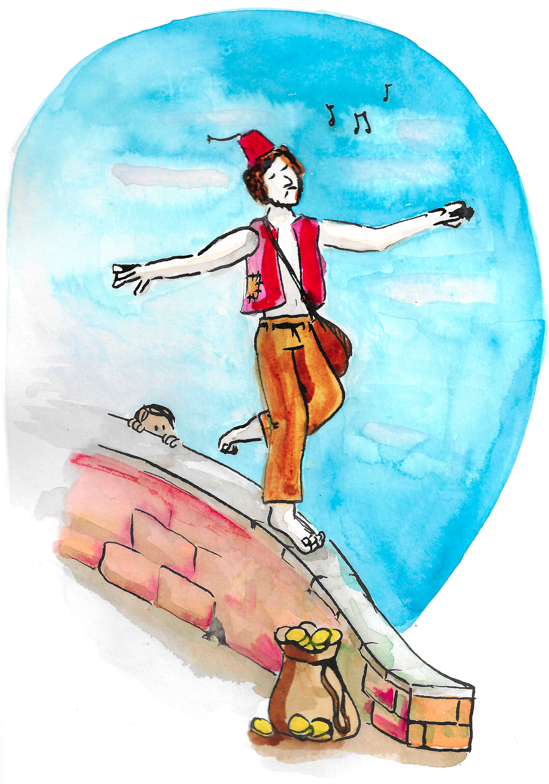
Le couseur de sacs traverse le pont les yeux fermés, par Agnès Robin
— Ah, Monseigneur, qu’y puis-je ? répondit le couseur de sacs. Tout cela n’est pas de ma faute : c’est mon destin qui l’a voulu ainsi…
Puis, le pacha fit venir le boulanger qui, la calotte enfarinée, se présenta en tremblant dans la salle du conseil.
— Homme sans honneur, pourquoi as-tu fait du tort au couseur de sacs ? Tu aurais pu au moins partager les pièces d’or au lieu de lui donner du pain rassis et invendable… Va me chercher toutes les pièces que tu t’es appropriées et qu’il n’en manque pas une seule, tu m’entends ?
Et lorsque le boulanger, heureux de s’en tirer à si bon compte, revint avec les pièces d’or, le pacha les tendit au couseur de sacs en disant :
— Tiens, prends-les, elles sont à toi… J’ai voulu t’aider à déboucher la source que toi-même avais bouchée en rêve, mais tu n’as rien voulu savoir. J’espère cette fois que tu feras bon usage de cet or et que je ne t’entendrai plus chanter ta triste complainte… Allez, va et ne me remercie pas. Bonne chance !

Le couseur de sacs, très ému, prit les pièces et courut jusque chez lui pour annoncer la bonne nouvelle à sa femme et ses enfants.
Avec cet argent, ce trésor, cent plus trois cent plus cinq cent : neuf cent pièces d’or, il s’acheta une grande épicerie. Et il vécut richement.
Et même, comme son épicerie marchait très bien, il embaucha un vendeur qui ne fut autre que le boulanger voleur dont la boulangerie avait brûlé.

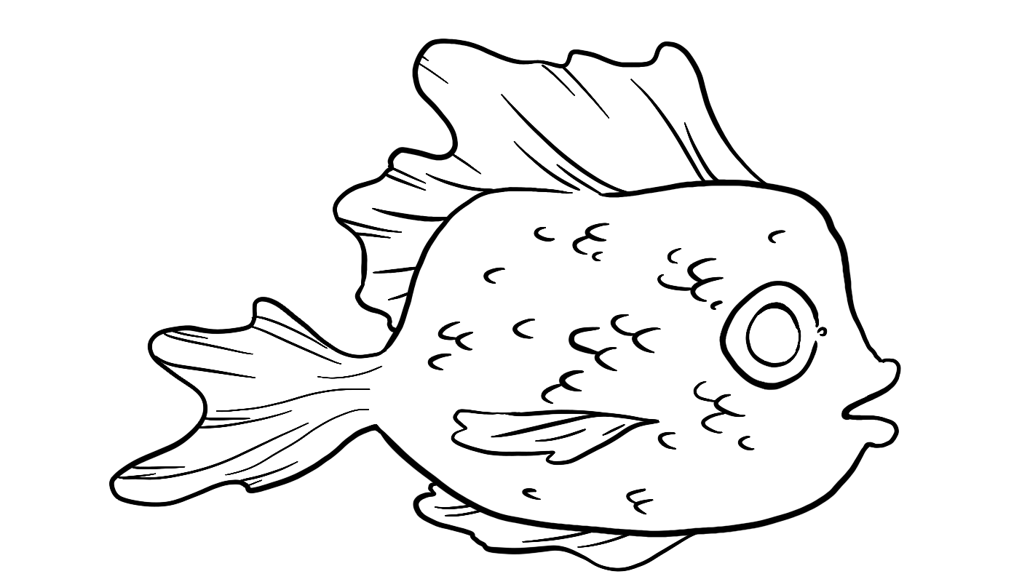
Jeannot
et l’ogresse
Conte russe
Proposé par Cécile

Loin d'ici, loin d'ici, dans un lointain pays, tout au bord de la mer profonde, un vieux pêcheur vivait dans sa petite maison, avec sa vieille femme et son petit garçon.
Il était très âgé, très fatigué, mais heureusement pour lui, il possédait un bateau magique.
Avec ce bateau-là, pas besoin de voile ni de rame, il suffisait de monter dedans et de dire tout haut « Flotte petit bateau », et le bateau filait, filait jusqu'à la haute mer.
Une fois là, le vieux pêcheur pêchait tant qu’il voulait, et quand il voulait revenir, il lui suffisait de dire « Reviens petit bateau », et le bateau revenait tout seul jusqu'à la plage.

Mais voilà qu'un beau jour, un mauvais jour, le vieux pêcheur tombe malade.
Le père malade, ça voulait dire finie la pêche, plus de poisson, plus d'argent, plus de provisions dans la maison, rien à manger dans peu de temps.

Le voilà qui se désole et sa vieille avec lui, mais le petit Jeannot qui les entend s'approche de ses parents.
— Si vous voulez, j'irai aujourd'hui à la pêche.
— Mais tu es trop petit, mon chéri !
— Pas du tout, j'ai douze ans, laissez-moi faire seulement.
— Allons, si tu y tiens, vas-y, mais sois prudent.
— Merci maman, merci papa, tout ira bien, ne vous en faites pas.

Et voilà mon Jeannot qui est parti avec les lignes, les filets, les asticots et tout ce qu'il faut. Il monte dans le bateau comme il a vu faire à son père, et comme son père, il dit tout haut :
— Flotte petit bateau.
Le bateau flotte, flotte jusqu'à la haute mer, et Jeannot se met à pêcher.
Sur le coup de midi, sa mère vient sur la plage avec un gros panier.
— Jeannot, Jeannot, voici ton déjeuner !
Jeannot reconnaît sa voix, il crie tout aussitôt :
— Reviens petit bateau.
Et la barque obéit.

Jeannot donne à sa mère le poisson qu'il a pris, elle lui donne son repas, il se repose, il mange, et quand il a fini, « Flotte petit bateau », il repart pêcher de nouveau.
Or, il y avait dans ce pays, une méchante ogresse qui habitait la forêt prochaine. Cachée derrière un arbre, elle avait tout regardé, tout écouté, tout suivi, tout compris.
À peine Jeannot reparti et sa mère rentrée au logis, la voilà qui se plante à son tour sur la plage, et se met à crier d'une grosse voix tout éraillée :
— Jeannot, Jeannot, voici ton goûter !
Mais Jeannot ne s'y laisse pas prendre, il se contente de chanter.
— Petit bateau, ne bougeons pas, c'est l'ogresse qui crie là-bas.

— Tiens, pense l'ogresse déçue, il n'a pas entendu.
Elle crie encore plus fort d'une voix toute cassée :
— Jeannot, Jeannot, voici ton goûter !
Puis elle prête l'oreille, et elle entend Jeannot qui chante à son bateau.
— Petit bateau, restons ici, c'est l'ogresse là-bas qui crie.

Cette fois, l'ogresse a compris, elle court jusqu'au village et va chez le forgeron.
— Fais-moi une petite voix en or, comme à la mère de Jeannot.
— Et pourquoi donc ? demande le forgeron.
— Ça ne te regarde pas, fais-moi une petite voix en or !
— J'aimerais mieux pas, dit le forgeron, je suis sûr que tu as de mauvaises intentions.
Mais l'ogresse n'a pas le temps de discuter.
— Fais-moi une petite voix en or, sans ça, je te mange !
— Oh alors, dit le forgeron.
Et il lui fait une petite voix en or.

L'ogresse retourne sur la plage et se remet à crier :
— Jeannot, Jeannot, voici ton goûter !
Cette fois, comme elle a une petite voix en or, Jeannot se laisse tromper. Il s'écrie aussitôt :
— Reviens, petit bateau.
Il s'échoue sur le sable, et puis il donne à l'ogresse tout le poisson qu'il a pêché depuis tout à l'heure.
Mais elle, au lieu de prendre le poisson, prend Jeannot par le pantalon, le pose dans son grand sac, et l'emporte avec elle au plus profond de la forêt.

Arrivée dans sa maison, elle crie :
— Ma fille, ma fille.
Elle avait retrouvé sa voix.
La fille de l'ogresse apparaît. Elle est plus jeune et plus jolie que sa mère, mais encore plus méchante, avec les dents plus longues et encore plus pointues.
— Voilà, ma mère. Que voulez-vous ?
— Je t'apporte un petit Jeannot. Mets-le au four, tout de suite. Moi, j'ai encore des courses à faire. Nous le mangerons ce soir pour dîner.
— Entendu, ma mère.

Pendant que l'ogresse repart, la fille emporte Jeannot jusque devant le four à pain. Une fois là, elle lui dit :
— Couche-toi sur la pelle.
Jeannot se couche sur la pelle.
La fille veut l'enfourner. Elle pousse, elle pousse, mais elle n'y arrive pas. Jeannot a le pied droit dedans et le pied gauche dehors.

— Couche-toi mieux que ça !
— Oh, dit Jeannot.
Il rectifie la position. La fille pousse, pousse encore, mais cette fois, il a le pied gauche dedans et le pied droit dehors.

— Tu n'es donc pas capable de coucher comme il faut ! dit la fille en colère.
— Excuse-moi, dit Jeannot, je suis un peu bête, mais si tu me montrais, je comprendrais peut-être.
— Oh, c'est pourtant pas malin ! Tiens, regarde !
La fille, sans se faire prier, se couche dans la pelle, les pieds joints, les bras collés, le long du corps.
Jeannot alors pousse un grand coup, l'envoie dans le fond du four, retire vivement la pelle et referme la porte.

Mais après ça, au lieu de partir, il grimpe dans un arbre et il attend le soir et le retour de l’ogresse. L’ogresse revient. Elle appelle :
— Ma fille ! Ma fille !
Personne ne répond.
— Ma fille ! Où es-tu donc ?
Toujours pas de réponse.
— Tiens, pense l'ogresse, elle est partie, et sans ma permission ! En ce cas, tant pis pour elle ! Je mangerai sa part.
Elle va au four, trouve sa petite rôtie à point, la retire et la mange tout entière, en ne laissant que les os.

Après ça, toute heureuse, elle se campe devant la maison et se met à chanter en dansant :
— Danse danse, j'ai mangé Jeannot !
Mais Jeannot, de son arbre, lui répond sur le même air.
— Danse danse, tu as mangé ta fille !
— Hein, quoi ? Qu'est-ce que j'entends ?
L'ogresse dresse l’oreille. Ça doit être le vent qui sifflait.
Elle se remet à chanter :
— Danse danse, j'ai mangé Jeannot !
— Danse danse, tu as mangé ta fille !
— Pardon, qu'est-ce que vous dites ?
L'ogresse regarde, écoute… Mais rien ! Personne !
— Oh oh ! murmure-t-elle. Voilà qui est bizarre !
Elle se remet à chanter, mais cette fois, sans danser ni sauter :
— Danse danse, j'ai mangé Jeannot !
Et de nouveau, elle prête l'oreille.
— Danse danse, tu as mangé ta fille !
Alors, l'affreuse créature lève la tête et elle voit Jeannot assis sur une branche qui lui fait un pied-de-nez. Cette fois, elle a compris.
— Ah, c'est donc toi, Brigand ! Eh bien, attends un peu !

Elle se met à ronger le pied de l’arbre. Mais, le bois est dur, très dur. Elle se casse toutes les dents du haut. Vite, l'ogresse court chez le forgeron.
— Fais-moi des dents en fer !
— C'est que, dit le forgeron, je ne sais pas si je dois…
— Fais-moi des dents en fer, sinon je te mange !
— En ce cas, dit le forgeron…
Et il lui fait des dents en fer.
Vite, l'ogresse revient et recommence à ronger le pied de l’arbre.
Mais le bois est dur, dur, dur ! Elle se casse toutes les dents du bas.
Elle retourne tout de suite chez le forgeron.
— Fais-moi des dents en fer !
— Je me demande si j'ai bien le droit.
— Fais-moi des dents en fer, sinon je te mange !
— C'est bon, c'est bon, dit le forgeron.
Et il lui fait encore des dents en fer.

Elle revient et cette fois finit de ronger le pied de l’arbre.
Mais au moment où l'arbre tombe, Jeannot saute sur l'arbre voisin.
— Tu ne perds rien pour attendre, mon gars ! crie l'ogresse.
Elle ronge le deuxième arbre.
Mais quand il va tomber, Jeannot saute sur le troisième.
— Patience, mon garçon !
Et elle attaque le troisième arbre.
Alors, Jeannot commence à prendre peur.

Les autres arbres sont trop loin pour qu'il ne saute. Et s'il retombe à terre, l’ogresse aura tôt fait de rattraper, car elle court beaucoup plus vite que lui.
Jeannot lève les yeux au ciel. Par chance, il voit passer un vol de canards sauvages.
Il appelle :
— Canards ! Canards ! Emportez-moi !
Mais les canards répondent :
— Coin Coin Coin ! Tu es trop lourd pour nous. Demande aux canes qui viennent derrière.
Quelques secondes plus tard, en effet, passe un vol de canes.
— Canes ! Canes ! Emportez-moi !
— Coin Coin Coin ! Nous avons bien assez de nous-mêmes à porter. Demande aux petits qui viennent derrière.
En effet, quelques secondes plus tard, passe une nuée de canetons.
— Petits canards ! Emportez-moi !
— Coin Coin Coin ! Mais nous sommes tout jeunes. Nos ailes nous soutiennent à peine.
— Si vous ne m'emportez pas, l'ogresse me mangera.
Alors, pris de pitié, les canetons descendent et enlèvent Jeannot.
Il est temps, car l'arbre est tombé.

Le lendemain matin, dans la vieille maison, le pêcheur et sa femme sont à table. Bien que le vieux soit presque guéri, bien que la vieille ait fait des crêpes, c'est une triste matinée.
— Où est Jeannot ? soupire le vieux.
— Nous ne le verrons plus, dit la vieille. L'ogresse l'a mangé. Allons, donne ton assiette.
Et elle commence à partager les crêpes.
— Une pour toi, une pour moi, une pour toi, une pour moi, une pour toi…
À ce moment-là, une petite voix se fait entendre, venant du plafond.
— Eh bien, et moi alors ?
— Tu l'entends, dit le vieux ?
— Si seulement… dit la vieille.
Elle recommence à couper.
— Une pour moi, une pour toi, une pour moi…
— Eh bien, et moi alors ?
— Mais c'est la voix de Jeannot ! crie le vieux.
— Penses-tu, répond la vieille, puisque je t'ai dit que l'ogresse l'a mangé.
Elle continue sa distribution.
— Une pour toi, une pour moi, une pour toi…
— Eh bien, et moi alors ?
Cette fois, il n'y a plus de doute.

Les deux vieux sortent de la maison, regardent sur le toit, et qu'est-ce qu'ils voient ?
Ils voient Jeannot, leur fils, que les petits canards ont déposé cette nuit.
Alors, ils vont chercher l'échelle.
Jeannot descend, et tous les trois rentrent enfin pour manger les crêpes.

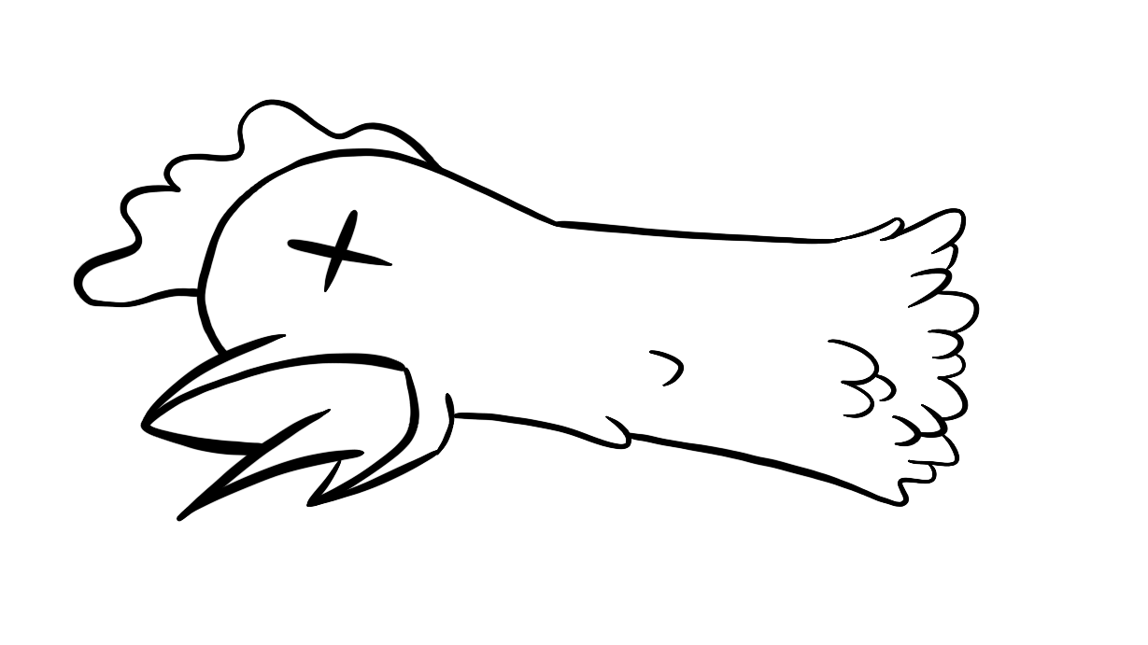
Le partage
des poules
Origine inconnue, raconté de mémoire par Agnès
Conte proposé par Eileen et Guillemette

Il était une fois un pauvre paysan et sa femme.
Ils vivaient heureux dans leur village, malgré leur grande pauvreté.
Mais voilà qu’arriva un hiver plus rude que les autres, et leur unique vache mourut, et le renard croqua toutes leurs poules sauf une, trop vieille pour donner encore des œufs.

C’était le soir de Noël, le paysan regarde sa femme, sa femme regarde le paysan. Qu’allaient-ils devenir ? Alors la femme dit à son mari :
— Nous devrions faire un feu dans la cheminée avec le bois de notre lit, plumer cette dernière poule, faire un dernier bon repas puis nous allonger sous notre couverture et nous laisser mourir de faim.
Alors le paysan dit à sa femme :
— Attends, j’ai une idée. Nous allons cuire notre poule, mais nous n’allons pas la manger. Nous allons l’offrir à notre seigneur.
— Mon pauvre ami, la faim t’a rendu fou ! C’est le seigneur de tout le village, il est riche et bien nourri, qu’aurait-il à faire d’une vieille poule desséchée ?
— Fais moi confiance, j’ai mon idée.

Alors la femme pluma la poule, la vida, l’embrocha, et la fit rôtir dans la cheminée.
La poule avait beau être vieille, l’odeur était délicieuse, surtout pour les ventres vides des paysans.
Mais ils n’en goutèrent pas une goutte de jus, et une fois la poule rôtie, la femme l’emballa dans un torchon rapiécé mais propre, et la tendit au paysan en lui disant :
— Va mon ami, je te fais confiance.

Le paysan partit alors dans la nuit et le froid en direction du château du seigneur, qui dominait le village.
À la porte se tenait un garde, lance à la main :
— Halte là, qui va là ?
— Ce n’est que moi, humble paysan du village.
— Que veux-tu ?
— Je veux voir notre seigneur.
— C’est la veille de Noël, notre seigneur réveillonne avec sa famille, tu ne peux pas le déranger !
— Mais justement, je viens offrir un cadeau de Noël à notre seigneur.
Le garde regarda le paysan avec scepticisme, qu’est-ce qu’un pauvre comme lui pouvait avoir à offrir au seigneur du village ? Mais il n’osa pas refuser, de peur que le seigneur, qui appréciait fort les cadeaux, ne l'apprenne et ne le lui reproche.
Il fit donc entrer le paysan dans le château, et le mena, à travers un dédale de couloirs, jusqu’à la salle à manger.

Quelle vision, pour le pauvre paysan affamé !
Au milieu de la pièce trônait une immense table, recouverte de mets tous plus succulents et raffinés les uns que les autres. Des pâtés, des tourtes, des flans, des faisans et des oies rôties, un cochon de lait entier au centre de la table, et de tout cela montait une odeur si délicieuse qu’il se sentait défaillir.
Une grosse voix le fit revenir à ses esprits :
— Qui ose me déranger pendant le repas de Noël ?!
Le paysan bredouilla :
— Ah, euh, ce n’est que moi, mon Seigneur. Je m’apprêtais à dîner avec ma femme quand j’ai pensé que c’était la Noël, et que ce serait bon de vous faire un cadeau.
— Un cadeau ? Pour moi ? Mais pourquoi cela ?
— C’est que c’est la Noël, et que vous êtes notre Seigneur, et que vous êtes si généreux avec nous autres, pauvres paysans, déclare le paysan.
Et le voilà qui déplie sur un coin de la belle nappe brodée de fil d’or son vieux torchon et dévoile la petite poule, si ridicule à côté des volailles du banquet.

Le seigneur en resta coi, puis se mit à rire.
— Moi, généreux, hein ? Tu as sans doute entendu dire que j’aime les cadeaux, et que je rends sans compter à ceux qui m’en donnent. Et bien écoute, j’aime ton audace, et j’apprécie ton cadeau. Mais… que puis-je en faire ?
Le paysan se mit à baisser le nez, honteux de sa pauvre poule.
Le seigneur poursuivit :
— C’est que nous sommes nombreux autour de cette table : toi, moi, ma dame, mes deux filles, mes deux fils. Cela fait sept personnes. Comment comptes-tu partager cette poule entre nous sept ?
Le paysan, perplexe, releva la tête.
— Voilà ce que je te propose, continue le seigneur : Tu vas me donner une façon de partager cette poule. Si ton partage me plaît, je t'offrirai à mon tour une bourse de sept écus d’or pour fêter Noël. Mais prends garde, si ton partage me déplaît, tu recevras sept coups de bâton pour t’apprendre à me déranger.

Le paysan se mit à réfléchir, autant qu’il le pouvait.
Comment partager un poulet en sept ? S’il le coupait en deux, puis chaque part en deux, et encore, il aurait huit morceaux, cela n’allait pas…
Il réfléchissait sans voir comment s’en sortir, il pensait à sa femme affamée qui l’attendait dans leur cabane en comptant sur lui, et en face le seigneur finit par s’impatienter et demander d’une voix courroucée :
— Alors, ce partage ?
— Ah… euh… hé… Ah voilà : vous mon Seigneur, vous êtes la tête de notre village, tout naturellement vous avez droit à la tête !
Et joignant le geste à la parole, il sortit son couteau et découpa la tête de la poule et tendit au seigneur ce vilain morceau sans rien à manger.
— Quant à vous, poursuivit le paysan, noble Dame, vous êtes la sagesse, l’inspiration, le soutien de notre Seigneur. Tout naturellement vous revient le cou.
Il coupa le cou de la poule, ce morceau de cartilage sans aucune chair, et le tendit à la dame.
— Vous, nobles damoiselles, bientôt de nobles prétendants viendront demander vos mains et vous vous envolerez vers d’autres contrées. Voici pour vous les ailes de cette poule.
Et il coupa les ailes, non pas la partie qui se mange, mais le bout du bout de l’aile, et les leur tendit.
— Enfin pour vous, nobles princes, dit-il en s’adressant aux deux fils, vous allez partir parcourir le vaste monde, et pour cela je vous offre les jambes.
Et il coupa les pattes, là encore au ras de la chair.
Puis contemplant tout ce qui restait, il conclut modestement :
— Quant à moi, je me contenterai de la carcasse…
Et il s’attribua toute la poule, ailes, pilons, cuisses, blancs et peau croustillante.

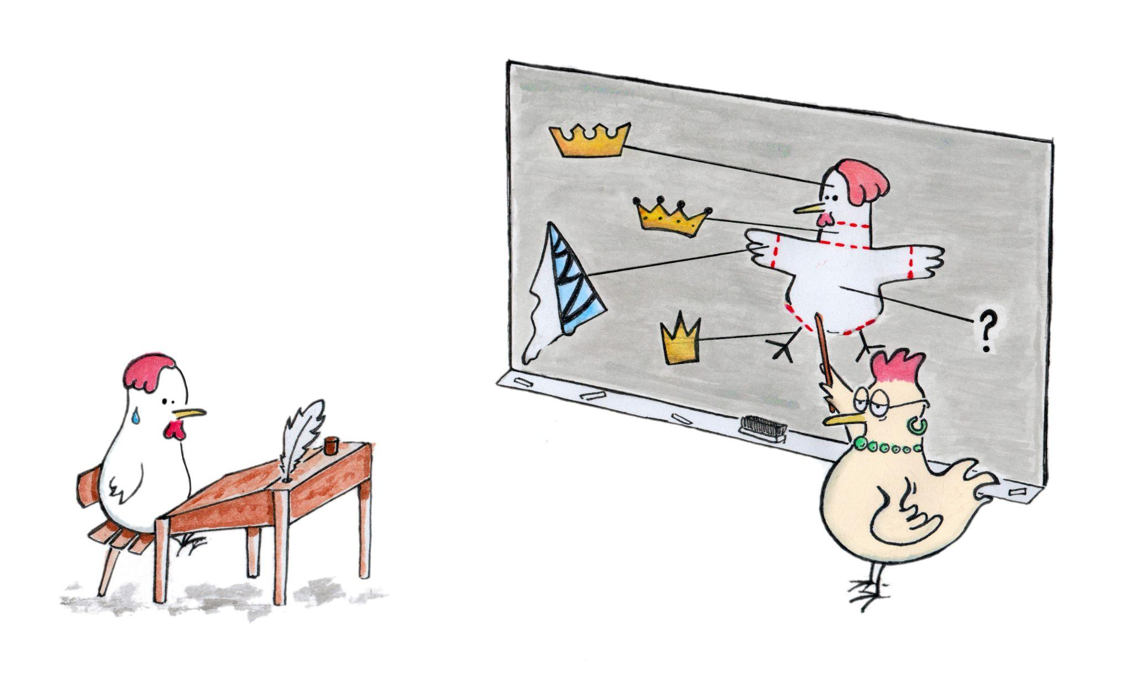
Le partage des poules, par Bastien Le Bihan

Le seigneur explosa de rire.
— Bien joué ! s'écria-t-il, ce partage me plaît. Tu peux prendre ta part, et voici pour toi -il fait signe à un serviteur- ton cadeau de Noël. Va, et passe une bonne nuit de Noël.

C’est ainsi que le pauvre paysan et sa femme, au lieu de se laisser mourir cette nuit-là, passèrent le meilleur réveillon de leur vie. Avec sept écus d’or, ils avaient de quoi se racheter une vache, faire réparer la cabane et acheter de quoi manger jusqu’à l’hiver prochain.

Mon histoire aurait pu s'arrêter là si le paysan n'avait pas, comme souvent dans ces histoires, un voisin jaloux.
Ce voisin était riche pourtant, il avait des vaches, des cochons, un poulailler rempli, une belle ferme, mais cela n’empêchait pas l’envie de ronger son cœur.
Quand il vit le paysan réparer son toit, racheter une vache, racheter des poules, il finit par aller lui demander d’où venait sa bonne fortune.
Le paysan lui répondit franchement comment il avait offert un cadeau de Noël au seigneur, et comment ce dernier en retour s’était montré si généreux.
Le voisin s'étonna. Qu’avait bien pu offrir un paysan si pauvre au seigneur du village ?
Quand il apprit qu’il s’agissait d’une poule, il manqua de s’étouffer.
Une poule ? Mais lui en avait tout un poulailler !
Sans attendre plus de détails du récit, il s’en retourna chez lui, étrangla sur le champ cinq de ses plus belles poules et les embrocha d'un coup pour les mettre à cuire, sans les plumer ni même faire tourner la broche.
On prétend qu'à la fin, chaque poule avait une moitié carbonisée et l'autre moitié encore vivante… Qu'importe, il les fourra dans un sac et partit aussitôt vers le château.

Il se trouve que c'était la soirée de la Saint-Sylvestre, et de nouveau la sentinelle l'arrêta puis le mena jusqu'à la salle du banquet où réveillonnaient le seigneur et sa famille.
— Encore ! s’exclama le seigneur.
— Hé, dit le voisin, c'est qu’il paraît que vous êtes généreux, mon Seigneur, et j'ai pensé vous faire un cadeau en cette belle nuit de la Saint Sylvestre. Voici non pas une, mais cinq de mes plus belles volailles !
Et il pose son sac sur la table couverte de gâteaux, de tartes, de confiseries, de pâtes de fruits, et de mille autres délices.
Le seigneur fronça le sourcil puis fit mine à un serviteur de s’approcher avec un gros bâton.
— Très bien, explique-moi comment tu vas partager ces poules entre toi, moi, ma femme, nos deux fils et nos deux filles. Si tu y parviens, tu recevras cinq bourses de pièces d’or. Mais si tu échoues, alors tu auras droit à cinq fois sept coups de bâton !

Le voisin blêmit.
Comment partager cinq poules entre sept personnes ?
S’il les coupait en deux, cela faisait trois de trop… Et en quatre, pour donner trois parts par personne ? Une part manquait…
Le seigneur finit par couper court à ses réflexions et réclama qu’on aille lui chercher l’autre, « celui qui n’était pas bête ».

Lorsque deux gardes frappèrent à sa porte ce soir-là, le paysan était en train de partager un bon dîner avec sa femme.
Étonné, il alla ouvrir, et les gardes lui dirent que le seigneur voulait le voir.
Il s'est mis à trembler…
— Que me veut le Seigneur ? se demandait-il. Est-ce qu'il regrette son cadeau ? Veut-il que je le rembourse ? Ça n'est pas possible, j'ai déjà dépensé une partie des écus… Que vais-je devenir ? Va-t-il me tuer ?
Il finit par se retrouver dans la grande salle face au seigneur, au banquet, à son voisin et aux cinq poules.
— Et bien, dit le seigneur, tu as été trop bavard, et par ta faute, cet importun est venu m'apporter cinq poules qu’il n'arrive pas à partager en sept. Comment ferais-tu ? Et bien, réponds immédiatement !
Pour gagner du temps, le paysan répondit :
— Seigneur, cela dépend. Préférez-vous un partage pair ou impair ?

Qu'en penses-tu ?
À la place du seigneur, qu'aurais-tu choisi ?
Si tu préfères le partage pair, rends-toi directement page 142.
Si tu choisis le partage impair, continue simplement ta lecture page 141.

— ... Impair ? demanda le seigneur, intrigué.
— C'est très simple, mon Seigneur, commença le paysan qui tâchait de s’en convaincre : vous-même, votre femme et cette poule, cela fait trois, c'est impair.
— En effet, dit le seigneur.
— Vos deux fils et cette poule, ça fait trois, impair aussi.
— Tout à fait.
— Vos deux filles et cette poule, trois encore, toujours impair !
— Certes, mais il reste deux poules.
— Deux poules et moi-même, cela fait trois c'est impair !
— Je vois que tu te gardes encore la meilleure part…
— Ah mon Seigneur, c’était votre choix !
— Et qu’aurais-tu dit si j’avais demandé un partage pair ? demanda le seigneur.

Tu peux maintenant lire le partage pair en allant page 142.

— Un partage pair, mon Seigneur ? Ma foi, cela va de soi : si je réserve une poule pour vous et vos deux fils, cela fait quatre, c’est pair.
— En effet, dit le seigneur.
— Une poule pour votre épouse et vos deux filles, quatre, pair à nouveau.
— Euh… il est vrai.
— Et pour moi-même, les trois poules restantes, toujours quatre, toujours pair !
— Alors ça, alors ça !

Le seigneur est si stupéfait par l’audace du paysan qu’il peine à trouver ses mots.
Le serviteur armé d’un bâton retient son souffle.
Mais le seigneur explose de rire, et l’envoie chercher les cinq bourses d’or promises.
Le paysan et sa femme vécurent dans l’aisance jusqu’à la fin de leurs jours.
Quant au voisin envieux, je ne sais ce qu’il est devenu, et ne souhaite pas le savoir.

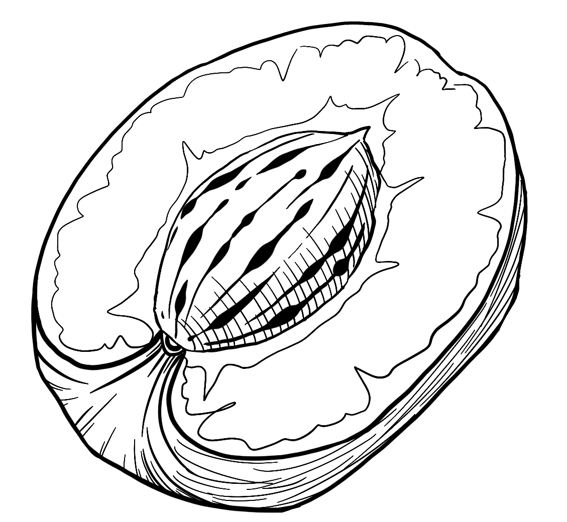

Le petit sabotier
De Charles Deulin, librement interprété par Le Loup
Conte proposé par Meige

Voici une histoire que je t’ai racontée bien souvent, à toi et à d’autres enfants, bien sûr, à Trousseau. Un jour tu as essayé de l’enregistrer, ça n’a pas marché, on était tout le temps interrompus et puis je n’étais pas en forme, alors je la raconte spécialement pour toi.

Il était un fois un sabotier, c'est-à-dire un homme qui fabrique des sabots, des chaussures en bois, qui vivait avec ses trois fils.
Deux grands qui n’étaient pas très polis et pas très gentils et un petit qui s’appelait Petit Pierre, mais qu’on appelait plutôt La Sauterelle parce qu’il était tout le temps à sautiller.

Voilà qu'un jour, dans cette forêt passe un vieux, très pauvre, qui demande au sabotier :
— Pardon Monsieur, vous ne pourriez pas me dire où je pourrais trouver un cordonnier pour réparer mes chaussures ?
— Mais mon pauvre homme, dit le sabotier, y’a pas de cordonnier dans la forêt. Dans la forêt, nous sommes tous sabotiers et les sabotiers portent des sabots, des chaussures en bois, qu’ils n’ont pas besoin de faire ressemeler, donc il n’y a pas besoin de cordonnier.
— Oh là là, mon Dieu ! Moi qui ai des chaussures si usées, la semelle est percée et j’ai encore un long chemin à faire. Comment faire ? Qu’est-ce que je vais devenir ?
— Eh bah, dit le sabotier, ça peut s’arranger. Je peux vous vendre une paire de sabots !
Alors le vieux essaie des paires de sabots, il en trouve une à sa taille, et au moment de payer, il sort de sa poche deux francs.
— Mais monsieur, dit le sabotier, les sabots c’est pas très cher mais ça vaut quand même cinquante francs une paire de sabots ! Deux francs, faut me donner plus que ça !
— Oh mais je n’ai plus que ça, je peux pas vous donner plus, dit le vieux
— Eh bien Monsieur, si vous n’avez pas plus, gardez-les vos deux francs. Gardez les pour vous acheter du pain. Et les sabots, je vous en fait cadeau !
— Oh ! dit le vieux. Et bien moi, à mon tour, je vais vous faire un cadeau.
Et il sort de sa poche, un noyau de pêche. Un noyau de pêche, c’est pas vraiment un cadeau…
Enfin le sabotier était poli et dit:
— Merci beaucoup.
— Oh, vous dites merci parce que vous êtes poli mais vous pensez que ce n'est pas un très beau cadeau. Mais plantez ce noyau de pêche dans votre jardin et vous m’en direz des nouvelles.

Ma foi, le sabotier plante le noyau de pêche dans son jardin, il va se coucher et le lendemain, quand il ouvre ses volets, il s’aperçoit que ce noyau de pêche était un noyau de pêche magique.
Dans la nuit, en une seule nuit, il avait poussé un pêcher, tout couvert de pêches magnifiques. Des pêches duveteuses, grosses, odorantes, goûteuses, merveilleuses.
Et en plus, ce qui était magique, il s’en aperçut un peu plus tard, c’est que ce pêcher portait des pêches toute l’année.
Les pêchers, d’ordinaire, ils ont des pêches pendant un mois, deux mois, trois mois peut-être. Juste en été. On en mange des paquets en juin, juillet, encore un peu en août et puis c’est tout. Mais ce pêcher-là, toute l’année, il avait des pêches.

Le roi de ce pays-là était un roi extrêmement gourmand.
Et voilà qu’une année à Noël, il se met à crier tout d’un coup :
— Des pêches, je voudrais des pêches, tout de suite !
— Mais Majesté, il n’y a pas de pêche à Noël. Noël est en hiver. Il faut attendre le mois de juin.
— J’veux des pêches, j’veux des pêches avant une semaine ! Et celui qui m’apporte des pêches d’ici huit jours, je lui donne en mariage ma fille, la princesse.
Et on tambourine dans tout le pays que celui qui apportera des pêches avant le 1er janvier, huit jours après Noël, aura le droit d’épouser la princesse, la fille du roi.
Personne n’avait de pêche à apporter.
Et puis, peu à peu, la nouvelle vint jusqu’au fond des forêts.
Et le sabotier dit à son fils aîné :
— Bah dis donc, des pêches nous, nous en avons. Tu vas cueillir des pêches et demain matin, tu les porteras au roi et tu épouseras la princesse.

Mon Dieu, le lendemain matin, le fils aîné cueille un plein panier de pêches, met un couvercle dessus, met le panier à son bras et part pour la ville.
Pendant qu’il traversait la forêt, il rencontre une vieille femme.
Je pense que c’était peut-être même une fée déguisée. La vieille lui dit :
— Bonjour mon garçon !
Toi, tu lui aurais répondu « Bonjour madame », mais lui, tu sais ce qu’il a répondu ?
— Bonjour, la vieille !
Tu trouves ça poli ? Et la vieille lui a demandé :
— Qu’est-ce que tu portes là dans ton panier, mon garçon ?
Lui, ça l’embêtait de dire ce qu’il avait dans son panier. Il répond :
— Des glands, la vieille !
Les glands, tu sais, c’est les fruits du chêne. C’est petit, un peu plus gros que des noisettes, grand comme la moitié du pouce. Et on les donne à manger aux cochons.
— Et bien, mon garçon, dit la vieille, je souhaite que ces glands soient les plus beaux glands du monde !

Il continue, il marche, il arrive à la ville, à la porte du palais.
Et à la porte du palais, il y a un garde qui l’arrête :
— Eh là, qui es-tu ? Que fais-tu ici ? Qui veux-tu voir ?
— J’apporte des pêches, dit le garçon, pour Sa Majesté le roi, afin d’épouser la princesse.
— Ah, bon, écoute attends, je vais prévenir le roi.
Et le garde arrive :
— Il y a à la porte un garçon qui vous porte un panier de pêches afin d’épouser la princesse.
— Et bien fais-le entrer vite, dit le roi.
Le garçon pose le panier devant le roi, le roi soulève le couvercle… et qu’est-ce qu’il voit ?
Les pêches, je pense que c’était à cause de ce qu’avait dit la fée, s’étaient transformées en glands. Mais c’étaient les plus beaux glands du monde, ils étaient gros comme des pommes de terre.
Le roi était furieux :
— Quoi, des glands ? Pour moi ? Mais tu te moques de moi, tu me prends pour un cochon ? Garde ! Donne-lui un coup de pied dans le derrière et fiche-le à la porte.
Le garde lui donne un énorme coup de pied dans le derrière et il se retrouve à la rue.
En rentrant chez lui, il n’était pas fier et se dit :
— Qu’est-ce que je vais raconter à Papa ?
Il n’a pas osé raconter son histoire et quand il est rentré, son père lui dit :
— Alors, tu vas épouser la princesse ?
— Non, on ne m’a pas laissé rentrer.
— Pourquoi ?
— Je n’étais pas assez bien habillé…
— Ah, c’est dommage ! dit le père. Eh bien, il dit à son deuxième fils, tu mets tes plus beaux habits, tu cueilles des pêches et demain, c’est toi qui pars et qui iras épouser la princesse.

Le lendemain matin, le deuxième fils cueille les pêches, prend le panier sous son bras et part à travers la forêt pour aller porter les pêches au roi.
Lui aussi rencontre la vieille dame :
— Bonjour mon garçon !
— Bonjour la vieille !
— Eh bien, tu n’es guère poli, tu ressembles bien à ton frère pour ça. Qu’est-ce que tu portes dans ton panier mon garçon ?
Et lui, qui n’avait pas envie de lui dire non plus, dit :
— Des crapauds, la vieille.
— Et bien mon garçon, je souhaite que ce soient les plus beaux crapauds du monde.
Il arrive à la porte du palais. Le garde lui dit :
— Qui viens-tu voir et qu’apportes-tu dans ton panier ?
— Je viens voir Sa Majesté le roi, je lui apporte un panier de pêches pour épouser la princesse.
— Tu es bien sûr que c’est des pêches ? Parce qu’hier, enfin… tu es sûr que c’est des pêches ?
— Je les ai cueillies, alors je le sais.
— Bon, bon, je vais prévenir le roi…. Majesté, il y a à la porte un garçon qui a un panier. Il dit qu’il vous apporte des pêches.
— Hum, dit le roi. C’est bien vrai que c’est des pêches ? C’est pas des glands au moins ?
— Je lui ai demandé, il m’a dit qu’il les avait cueillies lui-même.
— Bon, fais-le entrer !
Le garçon entre, il pose le panier sur la table, devant le roi.
Le roi ouvre le panier... et un énorme crapaud lui saute au nez.
— Quoi ! Quoi ! dit le roi. Mais c’est incroyable. Garde !
— Majesté ?
— Donne lui cinquante coups de bâton et ensuite fiche-le à la porte à coups de pied.
Pan Pan Pan et Bang ! Le garde lui donne cinquante coups de bâton et d’un grand coup de pied, le jette dans la rue.
Quand il rentre chez lui, il dit à son père :
— On a trouvé que je n’étais pas assez bien coiffé.

Le père sabotier était bien déçu.
Mais il y avait son troisième fils, La Sauterelle, qui était là à sautiller autour de lui.
— Moi, j’irais bien si on me le permettait. J’irais bien si on me le permettait.
Son père lui dit :
— Mais non, tu es trop petit, tu es plus bête que tes frères. Tu n’entreras pas.
— Mais j’irais bien si on me le permettait, j’irais bien si on me le permettait !
Et Petit Pierre, dit La Sauterelle, le répéta tellement qu’à la fin son père lui dit :
— J’en ai assez de te voir sautiller autour de moi en répétant toujours la même chose. Tiens, cueille des pêches et vas-y. Mais je suis sûr qu’il en sortira plus de mal que de bien pour toi.
Alors, Petit Pierre, dit La Sauterelle, le lendemain matin, cueille des pêches, un plein panier, met un couvercle dessus et part, son panier au bras, à travers la forêt.
Et bien sûr, en traversant la forêt, il rencontre la vieille dame.
— Bonjour mon garçon !
Et lui répond, très poliment :
— Bonjour Madame !
— Ah ça fait plaisir, au moins ! Qu’est-ce que tu portes dans ton panier, mon garçon ?
— Des pêches, Madame !
— Et bien, mon garçon, je souhaite que ces pêches soient les plus belles pêches du monde.

Il arrive à la porte du palais et le garde lui dit :
— Qui veux-tu voir ? Qu’apportes-tu dans ton panier ?
— J’apporte des pêches pour Sa Majesté le roi, pour épouser sa fille la princesse.
— On n’entre pas !
— Mais le roi veut des pêches…

— Le roi a décidé, à la suite de deux incidents très regrettables, que celui qui sous prétexte de lui apporter des pêches, lui apportera des glands, lui apportera des crapauds, lui apportera des hérissons, des serpents, des pierres ou toute sorte de bêtise… on lui coupera la tête ! Alors, mon garçon, n’entre pas, tu risques ta vie.
— Mais, je veux entrer. Je sais que c’est des pêches, c’est moi-même qui les ai cueillies.
— Ouais, ouais, ouais. C’est ce que disait l’autre, hier. Et il a reçu cinquante coups de bâton et un grand coup de pied dans le derrière.
— J’insiste, je veux donner mes pêches au roi, pour épouser la princesse.
— Bon, bon, bon, tu l’auras voulu. Je vais prévenir le roi.
Et le garde entre :
— Majesté, il y a encore un garçon dans l’entrée.
— Ah, oui ?
— Et il dit qu’il apporte des pêches dans son panier
— J’en veux pas, ça va être encore des horreurs !
— Mais, Majesté, il insiste !
— Tu lui as dit qu’on lui couperait la tête si ce n'était pas des pêches ?
— Je lui ai dit, Majesté, il veut entrer quand même.
— Eh bien ! dit le roi…. C’est vrai qu’il y a longtemps qu’on a coupé la tête à personne.
— Oh, c’est ça Papa, dit la princesse. Moi, je n’ai jamais vu couper la tête à personne. Vite, vite, qu’on le fasse entrer, qu’on lui coupe la tête. Ça m’amusera.
Tu trouves ça gentil, toi ? Et bien, elle était comme ça...
— Eh bien, qu’il entre.

Alors, le garde va chercher Petit Pierre, dit La Sauterelle.
Petit Pierre arrive avec son panier.
— Pose-le loin de moi, dit le roi, à l’autre bout de la table. Et ouvre-le.
Petit Pierre ouvre le panier... Dedans, il y avait les pêches… mais vraiment les plus belles pêches du monde. Elles étaient déjà belles avant mais là, elles étaient grosses, comme des ballons de football.

Et le roi se met à crier :
— Des pêches, des pêches ! Tout pour moi, rien pour les autres !
Il se précipite et « Crunch, crunch, crunch, crunch », il mange toutes les pêches, sans en donner, même un petit morceau, à la princesse ou au premier ministre qui étaient là.
Et puis, une fois qu’il a fini, qu’il s’est bien léché les doigts, il a relevé la tête, et il a vu Petit Pierre qui était là à côté :
— Et bien, qu’est-ce que tu attends, toi, là ?
— J’attends ma récompense, dit Petit Pierre.
— Ta récompense ? Quelle récompense ?
— Ben la récompense pour les pêches, je voudrais me marier avec la princesse.
— Toi, te marier avec la princesse ? Ah, ça serait du joli. Mais d’abord, quel est ton métier ?
— Eh bien je suis sabotier.
— Ah, je ne veux pas me marier avec un sabotier… je ne veux pas devenir une sabotière, dit la princesse.
— Mais mademoiselle, dit Petit Pierre. Il y a moyen de tout arranger. Si moi, je devenais prince, vous resteriez princesse en vous mariant avec moi.
— Hahaha, toi prince ? Ah, ça serait du joli ! dit le roi. Sais-tu seulement ce que c’est que le métier de prince ?
— Non, mais je suis prêt à l’apprendre.
— Et bien moi, je vais te le dire. Les princes sont, comme les rois, les gardiens des hommes. On va te donner à garder, pour commencer, au lieu d’hommes, des lapins. Tu vas partir avec douze lapins blancs dans la forêt et quatre soirs de suite tu vas devoir ramener les douze lapins blancs, sans qu’il en manque un seul.
— Bien Majesté.

Et le lendemain matin, Petit Pierre part dans la forêt avec un soldat qui l’accompagnait. Le soldat portait un grand panier dans lequel il y avait douze lapins blancs.
Arrivés au milieu de la forêt, le soldat ouvre le couvercle du panier, renverse le panier sur l’herbe et les douze lapins blancs se mettent à brouter et le soldat retourne au palais.
Petit Pierre regardait brouter ses lapins et voilà qu’il y en a un qui s’en va un peu loin. Petit Pierre lui court après pour le rattraper.
Et en lui courant après, il se retourne et voit que les onze autres lapins se sauvent.
Il court après un lapin, après l’autre. Il n’arrive à en attraper aucun et au bout de cinq minutes, tous les lapins avaient disparu.
Pauvre Petit Pierre.
Il les cherche, il ne les retrouve plus et il finit par s'asseoir en pleurant. Et à ce moment-là, arrive la vieille dame.
— Eh bien, mon garçon, pourquoi pleures-tu?
— Ah, Madame, on m’a donné douze lapins blancs à garder. Je dois les ramener quatre soirs de suite sans qu’il en manque un seul, et au bout de cinq minutes, je n’en ai plus aucun.
— Eh bien, rappelle-les
— Mais Madame, les lapins, ça ne comprend pas. Je les rappellerai mais ils ne reviendront pas.
— Et bien siffle-les.
— Mais madame, les lapins c’est pas comme les chiens. C'est pas dressé. Si je les siffle, d’abord, je n’ai pas de sifflet, et puis ensuite même si je les siffle avec ma bouche, ils ne comprendront pas que ça veut dire qu’ils doivent revenir, ils ne reviendront pas.
— Eh bien moi, je vais te donner, car tu es un garçon poli, un sifflet que j’ai là dans ma poche. Un sifflet en argent qui est un sifflet magique. Souffle dedans et tu verras.

Petit Pierre prend le sifflet et il siffle Pfuuuitt.
Et voilà, les douze lapins blancs qui reviennent de tous les coins de la forêt.
Ils se remettent à brouter, ils s’éloignent peu à peu…
Petit Pierre les siffle à nouveau Pfuuuuitt et les voilà qui reviennent tous les douze.
— Ah, mais se dit Petit Pierre, c’est facile !
Et le soir, pour revenir au palais, il siffle et les lapins le suivent. Pfuuuuitt ! Pfuuuuitt ! Pfuuuuitt ! Et il arrive au palais avec ses douze lapins.

Ah la, la, la, le roi les compte :
— Un, deux, trois, quatre, cinq, six, sept, huit, neuf, dix… onze… ah, il en manque un, dit le roi bien content, non, le voilà !
C’était un lapin boiteux qui allait moins vite que les autres.
Et tout étonné, il se dit :
— Mais ce garçon-là est un sorcier…

Et le soir à table il dit :
— Ça m’embête bien quand même, s’il recommence trois fois, je serai obligé de lui donner ma fille en mariage. Oh, je ferais n’importe quoi pour qu’il ne ramène pas ses douze lapins demain.
— Eh bien, dit le premier ministre, moi je m’en charge ! Que me donnerez-vous ?
— Ah, si c’est toi qui l’empêches de ramener les douze lapins, c’est toi qui te marieras avec la princesse. Après tout, j'aime mieux qu’elle se marie avec un premier ministre, même vieux et gros, qu’avec un petit sabotier.
Tu penses, si le premier ministre se frottait les mains.

Le lendemain, déguisé en riche marchand, il part vers la forêt, monté sur un cheval, avec une bourse pleine d’or.
Il arrive dans la forêt près de Petit Pierre.
— Bonjour mon garçon !
— Bonjour Monsieur !
— Que fais-tu dans la forêt ?
— Et bien, vous voyez, je garde mes lapins.
— Tu gardes tes lapins ? Et bien, veux-tu me vendre un de tes lapins ?
— Oh, non monsieur. Mes lapins ne sont ni à vendre, ni à donner, ils sont à gagner !
— Ils sont à gagner ? Et si je te donne quand même dix pièces d’or ?
— Non, non, non, ils ne sont ni à vendre, ni à donner, ils sont à gagner !
— Vingt pièces d’or ? Trente pièces d’or ? Quarante pièces d’or ? Cinquante pièces d’or ?
— C’est inutile ! Mes lapins ne sont ni à vendre, ni à donner, ils sont à gagner !
— Et qu’est-ce qu’il faut faire pour gagner un de tes lapins ?
— Et bien, c’est très simple. Vous vous asseyez en face de moi. Vous voyez, comme j’étais tout seul dans la forêt, je m’ennuyais. J’ai cueilli une tige de cet arbuste qu’on appelle un sureau. J’ai enlevé la moëlle qui était à l’intérieur. (C’est une espèce de chair un peu tendre qui ressemble à du coton.) Et il ne reste que l’écorce qui en fait un petit tuyau. Et avec la moëlle, j’ai fait des petites boulettes et je vais essayer de viser votre nez avec cette petite sarbacane, en les soufflant comme ça. Pfout, Pfout. Si je touche votre nez, vous avez gagné un lapin, celui que vous voulez.
— Moi, me laisser souffler des boulettes dans le nez par un gamin ? Non mais tu ne m’as pas regardé !
— Comme vous voulez ! Mes lapins ne sont ni à vendre, ni à donner, ils sont à gagner !

Et puis, le gros premier ministre réfléchit, il se dit :
— Après tout, il ne sait pas que je suis premier ministre. Nous sommes seuls dans la forêt. Personne ne saura jamais ce qui s’est passé… Épouser la princesse, ça vaut bien quelques désagréments. Et bien, allons-y !
Il s’assied en face de Petit Pierre et Petit Pierre, dit La Sauterelle, s’amuse à lui souffler des boulettes dans la figure.
Mais bien sûr, il fait exprès. Il commence par viser le front, le menton, une joue, l’autre joue, une oreille, un œil, pof dans la bouche. Et comme ça, il s’amuse pendant une heure.
Au bout d’une heure, il a pitié et pof, il aurait pu le faire du premier coup, il souffle une boulette en plein sur le bout du nez du premier ministre.
— Ah, j’ai gagné, j’ai gagné ! dit le premier ministre.
— Vous avez gagné, et bien choisissez le lapin que vous voulez !
— Je prends le plus gros.
Il met le lapin sur son cheval et il repart.
Il avait à peine fait cent mètres que Petit Pierre : Pfuuiit ! siffle et le lapin revient.

Et le soir, Petit Pierre revient encore avec ses douze lapins.
Tu comprends bien que le roi n’est pas content, le premier ministre non plus, d’ailleurs et la princesse non plus. Et la princesse dit :
— Eh bien moi, je l’empêcherais bien de revenir avec ses douze lapins demain. Parce qu’après tout, c’est moi la principale intéressée. C’est moi qu’il épousera s’il ramène toujours ses lapins sans qu’il en manque un seul.

Alors le lendemain, la princesse se déguise en laitière : cotillon court, soulier plat, un petit tonneau de lait en bandoulière et de l’autre côté, accroché à sa ceinture, une petite tasse. Elle arrive dans la forêt :
— Bonjour mon garçon !
— Bonjour Mademoiselle !
— Qu’est-ce que tu fais là mon garçon ?
— Vous voyez, mademoiselle, je garde mes lapins.
— Oh, qu’ils sont mignons ! Veux-tu une tasse de lait ?
— Ah oui, mademoiselle. Combien est-ce que ça coûte ?
— Un franc.
— Très bien, mademoiselle !
Alors, elle ouvre son tonneau, elle sert une tasse de lait, Petit Pierre la boit et il donne un franc.
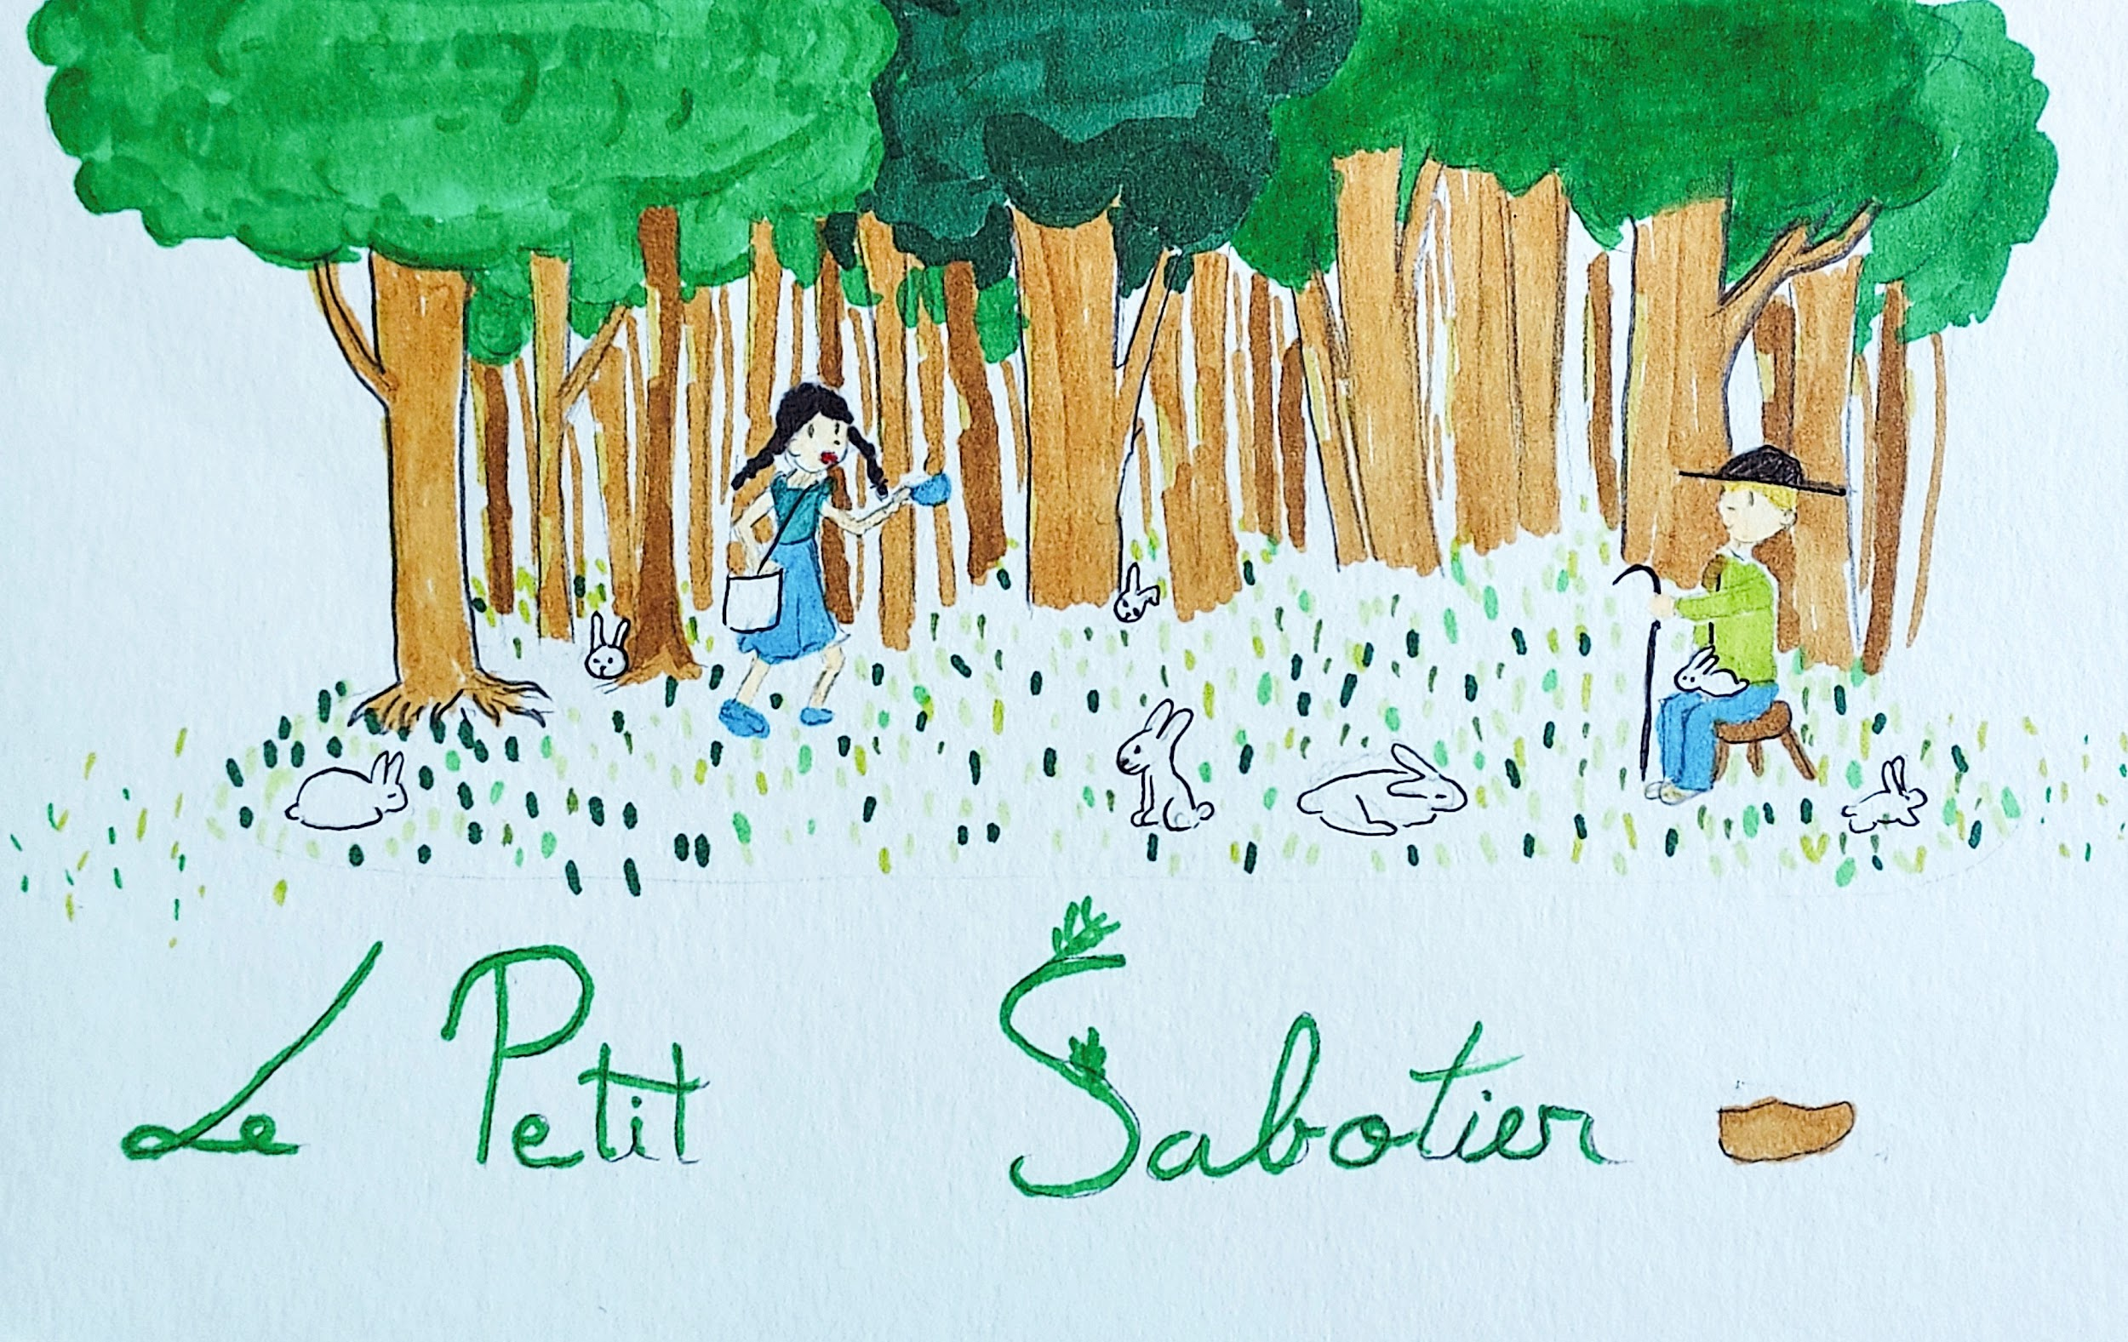
La princesse-laitière et le petit sabotier gardant ses lapins, par Lucie Boutonnet

Et ensuite, elle lui dit :
— Tes lapins sont si mignons que tu devrais m’en donner un.
— Ah, Mademoiselle, mes lapins ne sont ni à vendre, ni à donner, ils sont à gagner !
— Oh écoute, tu peux bien m’en donner un. Je te donnerai une deuxième tasse de lait, et pour rien.
— Mes lapins ne sont ni à vendre, ni à donner, ils sont à gagner.
— Et qu'est-ce qu'il faut faire, demande la princesse, pour gagner un lapin ?
— Oh, c'est très simple, mademoiselle. Vous n'avez qu'à m'embrasser.
— Moi ? T'embrasser ? Toi ?
— Eh bien, oui, quoi. Qu'est-ce qu'il y a d'extraordinaire à ce qu'un petit sabotier et une laitière s'embrassent ?
— Oh, ben, écoute, quand même !

Et puis la princesse se dit :
— Après tout, il ne m'a pas reconnue, il ne sait pas que je suis la princesse. Et en plus, nous sommes tous les deux seuls au fond du bois, personne ne le saura.
Alors, mon Dieu, elle se laisse embrasser par Petit Pierre.
— Eh bien, mademoiselle, voilà, choisissez le lapin que vous voulez.
— Oh, je prends le plus petit, c'est le plus mignon.
— Très bien, mademoiselle, comme vous voudrez.
Elle part avec son lapin, mais elle avait à peine fait cent mètres que… Pfuuiit ! il le rappelle, et le soir, il revient encore avec ses douze lapins.

Cette fois, le roi est furieux.
— Oh, vous êtes des idiots. Toi, premier ministre, et toi, la princesse. Moi, je savais bien, il n'y a que moi qui saurais l'empêcher de ramener demain ses douze lapins. Parce que demain, c'est la quatrième fois, c'est la dernière fois.
Et le lendemain, le roi se déguise en moine.
Tu sais, c'est une espèce de prêtre avec un grand capuchon qui fait descendre très bas sur sa figure, pour qu'on ne reconnaisse pas que c'est le roi, et une grande cape qui l'enveloppe tout entier. Et il monte sur un âne.

Il arrive dans la forêt.
— Bonjour, mon garçon.
— Bonjour, mon père.
— Qu'est-ce que tu fais là, mon garçon ?
— Eh bien, vous voyez, mon père, je garde mes lapins.
— Ah oui ? Tu es... berger de lapins, en quelque sorte.
— Oui, oui, mon père. Comme notre saint père le pape, ou comme le roi, sont les bergers des hommes.
— Oui, oui. Veux-tu me vendre ou me donner un de tes lapins ?
— Mes lapins ne sont ni à vendre, ni à donner, ils sont à gagner.
— Ah, et qu'est-ce qu'il faut faire pour gagner un de tes lapins ?
— Eh bien, c'est très simple. Comment feriez-vous si vous aviez une grâce à demander à notre saint père le pape ?
— Eh bien, j'irais jusqu'à Rome, je me mettrais à genoux devant lui, et j'embrasserais ses deux pantoufles l'une après l'autre.
— Eh bien, vous n'avez qu'à faire ça avec moi.
— Moi ? Ici ? Toi ? Tes pieds ? Bon, enfin, je ne vais quand même pas me mettre à genoux dans la boue et dans les feuilles mortes pour embrasser tes sabots qui sont pleins de boue. Ça ne tient pas debout, cette histoire-là. Donne-moi un de tes lapins tout de suite !
— Mes lapins ne sont ni à vendre, ni à donner, ils sont à gagner.

Et puis le roi réfléchit et se dit :
— Après tout, il n'a certainement pas reconnu le roi, il ne sait pas que c'est moi. Et ici, personne ne nous verra, personne n'en entendra parler, je ferai nettoyer mes genoux en rentrant, tout passera bien.
Il s'agenouille devant Petit Pierre et il embrasse ses deux sabots l'un après l'autre.
— Eh bien, mon père, vous avez gagné un lapin, prenez celui que vous voulez.
— Je crois que je vais prendre celui-ci qui n'est ni le plus gros ni le plus petit, il me semble bien comme il faut.
— Très bien !
Et le roi prend le lapin avec lui sur son âne et repart.
Il avait à peine fait cent mètres que… Pfuuiit ! Petit Pierre rappelle le lapin.

Et ce soir-là, le quatrième soir, il revient encore une fois au palais avec les douze lapins.
Quand il arrive au palais, c'est un remue-ménage de tous les diables.
La princesse descend les escaliers en courant et en pleurant.
— Ma bague, ma bague, ma belle bague, on m'a volé ma bague, ma bague, ma bague, il faut retrouver ma bague !
Petit Pierre va jusqu'au roi.
— Majesté, je vous ai apporté des pêches en plein hiver, j'ai ramené quatre jours de suite les douze lapins, je viens vous demander la princesse en mariage.
— Oh, il ne s'agit pas de ça, dit le roi, il y a des choses plus importantes pour le moment. On a volé la bague de la princesse, il faut la retrouver. Voyons, dis-moi, tu veux toujours devenir prince ?
— Oui, majesté, puisqu'il faut faire ça pour épouser la princesse.
— Eh bien, les princes, ce n'est pas seulement les gardiens des hommes, c'est aussi ceux qui font la police. Eh bien, tu vas retrouver la bague volée. Et à ce moment-là, je te donnerai la princesse.
— Mais Majesté, Majesté, ce n’est quand même pas facile. Moi, je suis venu de ma forêt, j'avais apporté un peu de provisions, un pain, je l'ai mangé en quatre jours. Et puis, je couche dehors et maintenant il fait froid.
— Bon, si c'est que ça, ça s'arrangera. Tu coucheras au palais, dans une petite chambre pour toi tout seul, bien chauffée, et tu auras tous les soirs un dîner qui te sera servi pour toi tout seul dans une petite salle à manger par un serviteur, et tu auras à manger les mêmes choses qu'il y aura à la table royale.
— Bon, alors, comme ça, oui, très bien.

Et Petit Pierre va à la recherche de la bague.
Mais une bague, ce n'est pas gros. Où la trouver ?

Alors, le premier jour, il monte, il descend les escaliers, il passe dans toutes les salles du palais, il regarde dans tous les coins, même dans les trous de souris, il fait retourner leurs poches ou enlever leur chapeau aux gens qui sont dans le palais, mais il ne trouve pas la bague, il ne trouve rien du tout.
Mon Dieu, le soir, il va dans sa petite salle à manger, et un serviteur lui sert un excellent dîner, le même que celui qui était servi en même temps à la table du roi.

À la fin du dîner, Petit Pierre se frotte le ventre et dit tout haut :
— Eh bien, en voilà déjà un de pris !
Or, le serviteur qui lui avait servi ce dîner était un des deux voleurs de la bague…
Mais bien sûr, Petit Pierre ne le savait pas.
Le serviteur entend ça, il court à la cuisine, il dit à l'autre voleur,
— Tu sais, c'est sûrement un sorcier. Il a deviné.
— Quoi, il a deviné quoi ?
— Il a deviné que je suis un des voleurs de la bague.
— Mais comment le sais-tu ?
— Eh bien, il a dit, en me regardant, « En voilà déjà un de pris ».
— Mais non, dit l'autre, tu te fais des idées. Il pensait peut-être tout à fait à autre chose.
— Oh, j'en suis sûr, on ferait mieux d'aller lui rendre la bague.
— Non, non, non, non, il ne peut pas la trouver. Attendons demain.

Le lendemain, Petit Pierre, après une bonne nuit dans sa chambre, va chercher la bague dans le parc du palais.
Un grand parc.
Il monte dans les arbres, il regarde dans les trous, dans les nids d'oiseaux, il regarde par terre, jusque dans les taupinières, dans les massifs de fleurs, dans les buissons.
La journée est finie. Il n'a rien trouvé du tout.
Bah, mon Dieu ! Il va dîner dans sa petite salle à manger, et cette fois, c'est l'autre serviteur, l'autre voleur, qui lui sert à dîner.
Un très bon dîner, encore meilleur que la veille. Et Petit Pierre, à la fin du dîner, se frotte le ventre en disant :
— Et voilà, j'ai pris le deuxième !
Le deuxième serviteur revient à la cuisine et dit au premier,
— Tu avais raison. Il est sorcier, il a deviné. Il m'a regardé et il a dit, « Et voilà, j'ai pris le deuxième. »
— Mais non, dit le premier qui s'était rassuré. C'est pas ça, il pense à autre chose, il parle d'autre chose.
— Ah oui, mais quand même ! Si on est pris, on va être pendus. On ferait mieux de rendre la bague d'abord et de demander pitié.
— Non, dit le premier, je sais ce qu'on va faire. On va cacher la bague de façon qu'aucun homme normal ne puisse la retrouver. Si c'est un homme comme tous les autres, il ne la retrouvera pas et nous aurons gardé la bague. Si c'est vraiment un sorcier, il la retrouvera et à ce moment-là, il sera toujours temps de lui demander pitié.

Alors, ils prennent la bague là où ils l'avaient cachée. Ils la mettent dans une boulette de mie de pain et ils font manger cette boulette de mie de pain dans laquelle est la bague par un dindon.
Tu sais ce que c'est qu'un dindon, mais tu ne sais peut-être pas que les dindons ont à l'intérieur de leur cou une poche qui s'appelle un jabot. Et quand ils mangent quelque chose qui n'est pas bon à manger, comme un caillou qu'ils ont avalé en croyant que c'était une graine par exemple, et bien ce quelque chose qui n'est pas bon à manger retourne dans le jabot où il reste jusqu'à ce que le dindon meure.
Les voleurs se disent que la bague ce n'est pas bon à manger, ça va revenir dans le jabot et quand le cuisinier tuera le dindon, il jettera le jabot parce que ça ne se mange pas et à ce moment-là, on ira récupérer la bague.
C'est pas mal imaginé.

Le troisième jour, Petit Pierre cherche la bague. Comme il a déjà cherché dans tout le château, comme il a cherché dans tout le parc, il cherche dans les autres bâtiments. Les écuries où il y a les chevaux, les étables où il y a les vaches, la bergerie où il y a les moutons et les chèvres et il finit par la basse-cour où il y a la volaille, les poules, les coqs, les canards, les oies, les dindons…
Tu penses bien qu'à ce moment-là, les deux serviteurs, les deux voleurs, le surveillaient, un petit peu, de loin.
Et voilà qu'il arrive devant le dindon et en pensant à son dîner, il dit :
— Tiens, tiens, tiens, j'aimerais bien dîner avec toi ce soir.
(Ça veut dire j'aimerais bien manger le dindon.)
Les deux serviteurs entendent ça et disent :
— Ça y est, il a trouvé. C'est un sorcier !

Ils l'appellent.
— Monsieur, Monsieur, venez par ici. On a quelque chose à vous dire.
Petit Pierre vient, un peu étonné. Et là, les deux voleurs se jettent à ses pieds.
— Pardon, pardon, ayez pitié de nous, on vous la rendra. Mais ne dites pas que c'est nous.
— Vous me rendrez quoi ? Je ne dis pas que c'est vous. Qui ?
— Eh bien, la bague, la bague, on vous la rendra. Ne dites pas que c'est nous les voleurs.
— Bon, bon, si vous me rendez la bague tout de suite, je ne dirai pas que c'est vous les voleurs.
Alors, ils vont chercher le dindon et lui disent :
— Voyez, le dindon, il a avalé la bague dans une boulette de mie de pain et la bague est maintenant dans son jabot.
Petit Pierre tâte le cou du dindon et il sent bien quelque chose de dur. Mais oui, mais c'est sûrement une bague.
Alors, Petit Pierre dit :
— Ça va, mes amis, je vous pardonne au nom du roi… qui n'en saura rien.

Et il prend le dindon par le cou et il l’apporte au roi. Il dit :
— Sire, Majesté, j'ai attrapé le voleur.
— Où est-il ? dit le roi. Qu'on lui coupe la tête.
— Majesté, le voleur, vous lui couperez la tête. Mais vous le ferez rôtir également.
— Mais, dit le roi, c'est quand même une punition trop cruelle que de brûler les gens.
— Non, Majesté, car ce voleur, c'est ce dindon.
— Un dindon voleur ? dit le roi. La pie voleuse, on le dit, mais un dindon…
— Eh bien, Majesté, tâtez donc le cou du dindon. Oui, là, le jabot, qu'est-ce que vous sentez ?
— Mais, mon Dieu, mais c'est vraiment la bague, dit le roi. Ne dis rien à personne. Je veux faire la surprise à la princesse. Mais ce soir, tu dînes à la table royale avec la princesse et le premier ministre.

Et le soir, Petit Pierre est à la table du roi avec le roi, la princesse et le premier ministre. Très, très, très bon dîner, excellentissime dîner.
Et à la fin du dîner, le roi fait apporter par ses serviteurs deux plats en argent sur lesquels il y avait des couvercles en argent.
Et le roi dit :
— Soulevez le couvercle du premier plat.
On soulève le couvercle du premier plat.
— Oh, ma bague, papa, ma belle bague, elle est retrouvée ! Merci, mon petit papa, c'est trop gentil, c'est trop merveilleux, ma belle bague.
Et la princesse la met à son doigt.
— Maintenant, dit le roi, en se tournant vers Petit Pierre, on va voir si tu es vraiment sorcier. Si tu es sorcier, ça ne te sera pas difficile du tout de deviner ce qui est sous le couvercle du deuxième plat.

Ça alors, t'aurais été à sa place, t'aurais dit quoi ?
Tu ne sais pas… Lui non plus ne savait pas. Et il dit à mi-voix :
— Pauvre Sauterelle, c'est fichu pour toi…
— Bravo, dit le roi, tu as gagné, bravo. Soulevez le couvercle !
On soulève le couvercle. Et sur le plat, sous le couvercle, il y avait… une sauterelle.
Le roi avait fait mettre une sauterelle en se disant :
— Ça, il ne pourra vraiment pas le deviner, parce que comme ça ne se mange pas, il n'y pensera pas.
Petit Pierre n'avait pas deviné, mais comme il avait dit, « Pauvre Sauterelle, c'est fichu pour toi », en pensant à lui, à son surnom, La Sauterelle, il avait gagné quand même.

Mais le roi était quand même un homme malhonnête. Il dit :
— Bon, alors tu es un sorcier. Dernière épreuve, tu vas remplir trois sacs de vérité.
Et il fait apporter trois grands sacs.
Petit Pierre était bien embêté. « Quoi faire ? ». Et puis il a une idée. Il dit :
— Il était une fois un garçon qui gardait des lapins blancs dans la forêt. Arrive un gros homme monté sur un cheval. Et ce gros homme monté sur un cheval, et en disant ça, il regardait le gros premier ministre, bien sûr, lui dit, « Veux-tu me vendre un de tes lapins ? ». Et le garçon répond, « Mes lapins ne sont ni à vendre, ni à donner. Ils sont à gagner ! ». Et pour gagner un des lapins, ce gros homme, il vous ressemblait beaucoup, monsieur le premier ministre, a accepté de se laisser souffler dans la figure des boulettes de moelle de sureau pendant une heure.
— Ha, ha, ha ! dit le roi. Bravo ! Dans le sac, le premier ministre !
Et on met le premier ministre dans le sac.
— Le lendemain, le même garçon gardait les mêmes lapins blancs dans la forêt, continue Petit Pierre. Et voilà qu'une petite laitière, et en disant ça, bien sûr, il regardait la princesse, arrive. « Veux-tu me donner un de tes lapins ? ». Et le garçon répondit, « Mes lapins ne sont ni à vendre, ni à donner. Ils sont à gagner. ». Et pour gagner un des lapins, la jolie laitière s'est laissée embrasser par le garçon.
— Mais ce n'est pas vrai ! dit le roi, furieux.
— Si, papa ! dit en rougissant la princesse qui baissait le nez.
— Dans le sac, la princesse !
— Le troisième jour,... continue Petit Pierre.
— C'est pas la peine ! Ça va ! Ça va ! Deux sacs suffiront ! dit le roi, qui n'avait bien sûr pas du tout envie de raconter son histoire qui lui était arrivée à lui, le roi.

Et c'est ainsi que Petit Pierre a épousé la princesse. Ce furent des fêtes magnifiques et des festins pendant huit jours.
Et au cours de ces festins, le roi était tellement glouton qu'il mangea tellement que son ventre éclata, qu'il mourut.
Et que Petit Pierre, prince mari de la princesse, devint roi de ce pays-là.
Et il fit venir au palais royal son père, le sabotier, et même ses deux frères, les méchants garçons.
Quant à la vieille dame, on n'en a plus jamais entendu parler.

Le-Loup
par ses petits-enfants

Lu lors de l’enterrement du Loup,
Paris, le 18 octobre 2019

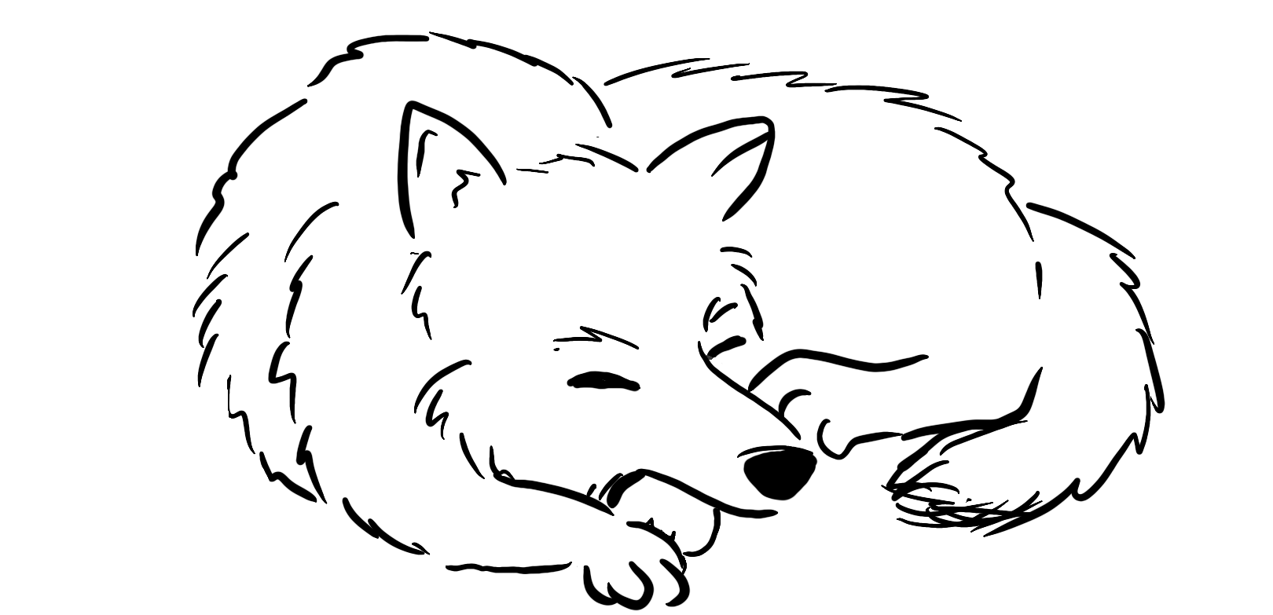

Loup, cher grand-père, tu t’étais toujours promis de demander en arrivant au Ciel où se situait le vrai lieu de la bataille d’Alésia. As-tu la réponse ?
Tu nous as raconté tant de contes… il était bien normal que nous t’en racontions un, nous, aujourd’hui. Je commence…

Il était une fois un Loup silencieux, pas féroce du tout.
Un loup tout doux qui, jusqu’au bout, a réagi à la musique et aux notes, justes et fausses ; s’est réjoui des bébés posés dans le creux de ses bras ; un loup qui, bien que devenu fragile, a continué de nous rassembler : car ce loup, toute sa vie durant, a su faire venir à lui les petits-enfants et les enchanter.
Voulez-vous que nous revivions ensemble quelques beaux moments ?

Marche aujourd’hui, marche demain ; à force de marcher on fait bien du chemin.
C’est un loup qui marchait. Le long de ce chemin, il croquait des enfants. Car ce loup les aimait passionnément. Il les jetait en l’air, leur faisait des grimaces ; leur racontait des histoires. Il ne réservait pas ses contes qu’à la famille, non : les aveugles et les enfants malades de l’hôpital Trousseau s’en sont aussi repus.
Avec toi, mon Loup, notre imaginaire a fait un bout de chemin.

Marche aujourd’hui, marche demain ; à force de marcher on fait bien du chemin.
Ce loup dévorait la connaissance ; c’était un loup savant ! C’est lui qui faisait les thèmes et les versions de latin de ses petits-enfants ; lui qui lisait un QUID par an ; qui faisait des recherches exhaustives en bibliothèque avant l’invention de Wikipedia. Son intelligence et sa mémoire phénoménales, et son amour de la lecture n’ont pas existé pour rien.
Avec toi, mon Loup, notre cerveau a fait un bout de chemin.

Marche aujourd’hui, marche demain…
Ce loup ne dévorait pas les victimes, les aveugles, les prisonniers ou les enfants malades : il les accompagnait, les écoutait, les conseillait ou leur lisait des histoires.
Ta générosité simple, mon Loup, nous montre un bien beau chemin.

Marche aujourd’hui, marche demain…
Ce loup a élevé avec notre grand-mère chérie des enfants magnifiques, nos parents, qui nous ont à leur tour élevés, nous transmettant des valeurs de générosité, de modestie et de droiture qui sont aujourd’hui de précieux guides moraux pour nous. Notre Loup avait un menton qui tremblait quand il était ému ; disait parfois : « Laurence » à la messe, dans un élan venu de tout son être. Il nous a montré ce qu’était un amour profond.
Avec toi, mon Loup, notre cœur a fait un bout de chemin.

… à force de marcher, on fait bien du chemin.
Cher le Loup, aujourd’hui est un jour de tristesse et d’étrange sérénité. Te voici dans la lumière du Père. Nous, qui sommes réunis par toi dans la maison de Dieu, nous nous souvenons que notre cœur était brûlant quand nous faisions route avec toi ; nous te remercions pour ce si beau chemin parcouru ensemble.

Tes petits enfants : Agnès, Pascal, Meige, Cécile, Cyrille, Guillemette, Blanche, Olive, Côme, Marjolaine, Clément, Anne-Claire, Sonia, Loïc, Marie, François, Xavier, Quentin, Laurent, Eloi, Edith, Noël, Grégoire, Florentin, Marguerite, Séverin et Raphaëlle.

Index

Titre | Page | Âge | Temps  de lecture | Effrayant
Bâton tape | 53 | 5-6 ans | Court | +
Cette Tortue-là | 10 | 3-4 ans | Court
Conte des 3 boucs | 42 | 5-6 ans | Court | ++
Epaminondas | 62 | 5-6 ans | Moyen | +
Ezkabi et le Tartaro | 88 | 5-6 ans | Long | ++
Jean des pois verts | 21 | 3-4 ans | Court | +
Jeannot et l’ogresse | 129 | 6 ans et + | Moyen | +++
La chemise du capitaine | 116 | 6 ans et + | Très court
La moitié de poulet | 39 | 5-6 ans | Court | +
La reine des abeilles | 77 | 5-6 ans | Long
Le chat et le perroquet | 29 | 3-4 ans | Court
Le couseur de sacs | 118 | 6 ans et + | Long
Le loup, la chèvre et les sept petits biquets | 33 | 5-6 ans | Moyen | +++
Le marchand de fessées | 69 | 5-6 ans | Long | +
Le partage des poules | 135 | 6 ans et + | Moyen
Le Petit Poucet | 104 | 6 ans et + | Moyen | +++
Le petit sabotier | 143 | 6 ans et + | Très long
Le roi si petit | 20 | 3-4 ans | Très court
Le vaillant petit tailleur | 45 | 5-6 ans | Long
Les 5 frères chinois | 57 | 5-6 ans | Court | +
Les loups et le bûcheron | 86 | 5-6 ans | Court | +++
Les nains et le cordonnier | 17 | 3-4 ans | Court
Les trois cheveux d’or du diable | 98 | 5-6 ans | Long | +
Parrain Renard | 25 | 3-4 ans | Court
Pomme et Peau | 111 | 6 ans et + | Moyen | ++
Poulerousse | 6 | 3-4 ans | Court
Tricoti-Tricota | 13 | 3-4 ans | Court

